εθνικό μετσόβιο πολυτεχνείο
σχολή ηλεκτρολόγων μηχανικών
και μηχανικών υπολογιστών
τομέας ηλεκτρικων βιομηχανικων διαταξεων και συστηματων αποφασεων

Ανάπτυξη βάσης μοτίβων κατανάλωσης ηλεκτρικών συσκευών για εφαρμογή αλγορίθμων μη παρεμβατικής παρακολούθησης φορτίου σε οικίες στην Ελλάδα

ΔΙΠΛΩΜΑΤΙΚΗ ΕΡΓΑΣΙΑ

Θεοδόσιος Παπαντωνίου

Επιβλέπων : Χρυσόστομος (Χάρης) Δούκας Αναπληρωτής Καθηγητής Ε.Μ.Π.

Αθήνα, Μάρτιος 2023

εθνικό μετσόβιο πολυτεχνείο
σχολή ηλεκτρολόγων μηχανικών
και μηχανικών υπολογιστών
τομέας ηλεκτρικων βιομηχανικων διαταξεων και συστηματων αποφασεων

Ανάπτυξη βάσης μοτίβων κατανάλωσης ηλεκτρικών συσκευών για εφαρμογή αλγορίθμων μη παρεμβατικής παρακολούθησης φορτίου σε οικίες στην Ελλάδα

ΔΙΠΛΩΜΑΤΙΚΗ ΕΡΓΑΣΙΑ

Θεοδόσιος Παπαντωνίου

Επιβλέπων : Χρυσόστομος (Χάρης) Δούκας
Αναπληρωτής Καθηγητής Ε.Μ.Π.

Εγκρίθηκε από την τριμελή εξεταστική επιτροπή την 10^{η} Μαρτίου 2023.
............................
Χρυσόστομος Δούκας
Αν. Καθηγητής Ε.Μ.Π.

............................
Δημήτριος Ασκούνης
Καθηγητής Ε.Μ.Π.

............................
Ιωάννης Ψαρράς
Καθηγητής Ε.Μ.Π.

Αθήνα, Μάρτιος 2023

...................................
Θεοδόσιος Παπαντωνίου
Διπλωματούχος Ηλεκτρολόγος Μηχανικός και Μηχανικός Υπολογιστών Ε.Μ.Π.

Copyright © Θεοδόσιος Παπαντωνίου, 2023
Με επιφύλαξη παντός δικαιώματος. All rights reserved.

Απαγορεύεται η αντιγραφή, αποθήκευση και διανομή της παρούσας εργασίας, εξ ολοκλήρου ή τμήματος αυτής, για εμπορικό σκοπό. Επιτρέπεται η ανατύπωση, αποθήκευση και διανομή για σκοπό μη κερδοσκοπικό, εκπαιδευτικής ή ερευνητικής φύσης, υπό την προϋπόθεση να αναφέρεται η πηγή προέλευσης και να διατηρείται το παρόν μήνυμα. Ερωτήματα που αφορούν τη χρήση της εργασίας για κερδοσκοπικό σκοπό πρέπει να απευθύνονται προς τον συγγραφέα.
Οι απόψεις και τα συμπεράσματα που περιέχονται σε αυτό το έγγραφο εκφράζουν τον συγγραφέα και δεν πρέπει να ερμηνευθεί ότι αντιπροσωπεύουν τις επίσημες θέσεις του Εθνικού Μετσόβιου Πολυτεχνείου.

Περίληψη
Η παγκόσμια ενεργειακή κρίση που όλο και εντείνεται τους τελευταίους μήνες, θέτει ως επιτακτική την ανάγκη για καινοτόμες ιδέες που θα κινητοποιήσουν τον μέσο άνθρωπο να βελτιώσει την καταναλωτική και ενεργειακή του συμπεριφορά. Η διεύρυνση του κτιριακού τομέα σε συνδυασμό με την έλλειψη ενεργειακής συνείδησης και παιδείας του μέσου καταναλωτή, φέρει ως αποτέλεσμα το συνεχόμενα αυξανόμενο ποσοστό τελικής κατανάλωσης. Ένα αρχικό βήμα προς τη σωστή κατεύθυνση αποτελεί η παροχή αναλυτικής πληροφορίας σε καταναλωτή και πάροχο σχετικά με την κατανάλωση των οικιακών φορτίων που χρησιμοποιούνται καθημερινά. Η μη παρεμβατική παρακολούθηση φορτίου λογίζεται ως μία τεχνική που θα μπορούσε να καθοδηγήσει ενεργειακά την κοινωνία και να προσφέρει λύσεις σε ζητήματα υπερκατανάλωσης εντός της οικίας. Χαρακτηριστικά, προσφέρει τη δυνατότητα αποσύνθεσης της συνολικής οικιακής κατανάλωσης που εντοπίζεται στον πίνακα διανομής ενός κτιρίου, στα επιμέρους φορτία που την απαρτίζουν με χρήση μεθόδων τεχνητής νοημοσύνης. Στην παρούσα διπλωματική πραγματοποιείται η λήψη μετρήσεων ισχύος διαφόρων οικιακών φορτίων, με σκοπό τη χρήση τους σε μία διαδικασία ενεργειακής αποσύνθεσης. Με τη λήψη των ενεργειακών αυτών αποτυπωμάτων χαμηλής συχνότητας από τα 23 υπό μελέτη φορτία, κτίστηκε ένα σύνολο δεδομένων τεσσάρων ημερών που αργότερα χρησιμοποιήθηκε στην πειραματική διαδικασία με τη μορφή δεδομένων εκπαίδευσης. Παράλληλα, αναπτύχθηκαν 7 διαφορετικά καταναλωτικά μοτίβα, συχνά εμφανιζόμενα σε ένα τυπικό νοικοκυριό, τα οποία χρησιμοποιήθηκαν ως δεδομένα ελέγχου. Η εφαρμογή της τεχνικής της μη παρεμβατικής παρακολούθησης πραγματοποιήθηκε αξιοποιώντας έναν αλγόριθμο μηχανικής μάθησης και ένα μοντέλο βαθιάς μάθησης (Decision Tree Regression and Long Short-Term Memory). Η αποτελεσματικότητα των μοντέλων ελέγχθηκε με βάση τα ποσοστά ενέργειας που εντοπίστηκαν για κάθε φορτίο και με χρήση μετρικών αξιολόγησης για την κατάσταση λειτουργία τους.
Λέξεις Κλειδιά: Μη παρεμβατική παρακολούθηση φορτίου, ενεργειακή αποσύνθεση, διαδίκτυο των πραγμάτων, MQTT, μηχανική μάθηση, δένδρα αποφάσεων, νευρωνικό δίκτυο LSTM.

Abstract
The global energy crisis that has been intensifying in the last few months, increases the need for innovative ideas which are going to mobilize the average person to improve his consumer and energy behavior. The expansion of the building sector, combined with the lack of energy awareness of the average consumer, results in a continuously increasing percentage of final consumption. An initial step towards the right direction is the provision of detailed information to consumers and providers about the consumption of household loads used every day. Non-intrusive load monitoring is a technique that could guide society and offer solutions to overconsumption issues within home. More specifically, it provides the possibility of disaggregating the total domestic consumption found in the distribution board of a building, into the individual loads that make it up by using artificial intelligence methods. In this thesis, the power measurements of various household loads are taken and are being used in an energy disaggregation process. By obtaining these low frequency energy fingerprints from 23 loads, a four day dataset was built and later used as training data. At the same time, 7 different consumption patterns, often seen in a typical household, were developed and used as testing data. The application of the non-intrusive monitoring technique was carried out by using a machine learning algorithm and a deep learning model (Decision Tree Regression and Long Short-Term Memory). The effectiveness of the models was checked based on the percentages of energy identified for each load and using evaluation metrics for their operational status.
Keywords: Non-intrusive Load Monitoring, energy disaggregation, Internet of Things, MQTT, machine learning, Deciosion Trees, Neural Network LSTM

Ευχαριστίες

Πρώτα από όλα θα ήθελα να ευχαριστήσω από καρδιάς το εργαστήριο ηλεκτρικών βιομηχανικών διατάξεων και συστημάτων αποφάσεων και συγκεκριμένα τον επικεφαλή κύριο Χρυσόστομο Δούκα, που με εμπιστεύτηκε για την εκπόνηση αυτού του ενδιαφέροντος θέματος για διπλωματική εργασία. Επιπλέον, ευχαριστώ θερμά τον υποψήφιο διδάκτορα Κωνσταντίνο Κοασίδη για την πολύτιμη βοήθεια που μου προσέφερε σε όλο αυτό διάστημα που μεσολάβησε από την ανάθεση της διπλωματικής έως και την τελειοποίηση της. Τέλος, θα ήθελα να ευχαριστήσω την οικογένεια μου για τη στήριξη της όλα αυτά τα χρόνια και τους συμφοιτητές μου Δημήτρη Μυλωνάκη, Γεώργιο Λιβιτσάνο, Ευγένιο Δούφα και Παναγιώτη Σκαλούμπακα για τα όμορφα φοιτητικά χρόνια που περάσαμε μαζί.

Πίνακας περιεχομένων

ΚΕΦΑΛΑΙΟ 1.ΕΙΣΑΓΩΓΗ 19
1.1 Αντικείμενο – Σκοπός 19
1.2 Φάσεις υλοποίησης 20
1.3 Οργάνωση Τόμου 22
ΚΕΦΑΛΑΙΟ 2. ΔΗΜΟΣΙΕΣ ΒΑΣΕΙΣ ΕΝΕΡΓΕΙΑΚΗΣ ΑΠΟΣΥΝΘΕΣΗΣ 23
2.1 Δημόσιες βάσεις για αποσύνθεση ενέργειας 23
2.2 Δημόσιες Συνθετικές βάσεις για αποσύνθεση ενέργειας 37
2.3 Εφαρμογές των υπό μελέτη βάσεων 40
2.3.1 Μέθοδοι μηχανικής μάθησης 40
2.3.2 Μέθοδοι Deep Learning 41
KEΦΑΛΑΙΟ 3. IoT ΚΑΙ ΜΟΝΤΕΛΟ MQTT 45
3.1. Εισαγωγή στο διαδίκτυο των πραγμάτων 45
3.1.1 Αρχιτεκτονική του IoT 46
3.1.2 Βασικά Πρωτόκολλα του IoT 47
3.2 Πρωτόκολλο MQTT 48
3.2.1 Αρχιτεκτονική MQTT και Λογισμικό 50
3.2.2 MQTT client Εργαλεία 52
3.3 Εξαγωγή και επεξεργασία των δεδομένων από τον αισθητήρα 53
3.4 Συνοπτική παρουσίαση αλγορίθμων 54
3.4.1 Δέντρα Αποφάσεων 54
3.4.2 Long Short-Term Memory Νευρωνικό 55
3.4 Μετρικές αξιολόγησης 57
ΚΕΦΑΛΑΙΟ 4. ΚΥΜΑΤΟΜΟΡΦΕΣ ΚΑΤΑΝΑΛΩΣΗΣ ΙΣΧΥΟΣ 59
4.1 Ηλεκτρικά φορτία μετρήσεων 59
4.2 Μετρήσεις μεμονωμένων συσκευών 60
4.2.1 Laptops 60
4.2.2 Ανεμιστήρες 62
4.2.3 Βραστήρας 63
4.2.4 Μηχανές παρασκευής καφέ 64
4.2.4 Ηλεκτρικό Σίδερο 66
4.2.5 Οθόνες 67
4.2.6 Τοστιέρες 69
4.2.7 Ηλεκτρονικοί Υπολογιστές 71
4.2.8 Κλιματιστικά 72
4.2.9 Πλυντήριο 74
4.2.10 Ψυγεία 75
4.2.11 Φούρνος Μικροκυμάτων 77
4.3 Κατηγοριοποίηση φορτίων και εκτίμηση χρέωσης των καταναλωτών 78
ΚΕΦΑΛΑΙΟ 5. ΕΚΤΕΛΕΣΗ ΜΟΝΤΕΛΩΝ ΚΑΙ ΑΝΑΛΥΣΗ ΑΠΟΤΕΛΕΣΜΑΤΩΝ 83
5.1 Δημιουργία βάσης και οργάνωση δεδομένων 83
5.2 Μοτίβα κατανάλωσης ελεύθερου χρόνου 84
5.2.1 Μοτίβο 1: ελεύθερος χρόνος 1 84
5.2.2 Μοτίβο 2: ελεύθερος χρόνος 2 87
5.3 Μοτίβα κατανάλωσης εργασίας εξ αποστάσεως 91
5.3.1 Μοτίβο 3: Εργασία εξ αποστάσεως 1 91
5.3.2 Μοτίβο 4: Εργασία εξ αποστάσεως 2 94
5.3.3 Μοτίβο 5: Εργασία εξ αποστάσεως 3 98
5.4 Πρωϊνά μοτίβα κατανάλωσης 101
5.4.1 Μοτίβο 6: πρωϊνό 1 101
5.4.1 Μοτίβο 7: πρωϊνό 2 105
ΚΕΦΑΛΑΙΟ 6. ΣΥΜΠΕΡΑΣΜΑΤΑ ΚΑΙ ΠΡΟΟΠΤΙΚΕΣ 109
6.1 Συμπεράσματα 109
6.2 Προοπτικές 111
ΒΙΒΛΙΟΓΡΑΦΙΑ 113

Πίνακας Πινάκων

Πίνακας 1: Χαρακτηριστικά των Δημόσιων Διαθέσιμων Βάσεων 23
Πίνακας 2: Χαρακτηριστικά UK-Dale 28
Πίνακας 3: Χαρακτηριστικά Συνθετικών Βάσεων 38
Πίνακας 4: Χρήση βάσεων σε μοντέλα επιφανειακής μάθησης 40
Πίνακας 5: Χρήση βάσεων σε μοντέλα βαθιάς μηχανικής μάθησης 42
Πίνακας 6: Ονομαστική κατανάλωση φορτίων σε Watt 59
Πίνακας 7:Ηλεκτρικά Χαρακτηριστικά UNITED Air condition 1 73
Πίνακας 8: Ηλεκτρικά Χαρακτηριστικά UNITED Air condition 2 74
Πίνακας 9: Σύγκριση τιμών ενέργειας 79
Πίνακας 10: Χρέωση καταναλωτή για λειτουργία κάθε συσκευής 79
Πίνακας 11: Αναγωγή χρέωσης καταναλωτή για λειτουργία κάθε συσκευής στο καλοκαιρινό τρίμηνο 80
Πίνακας 12: Κατηγοριοποίηση φορτίων με βάση τα χαρακτηριστικά κατανάλωσης τους 82
Πίνακας 13: Εκτίμηση ισχύος και δείκτες αξιολόγησης για μοτίβο ελεύθερου χρόνου 1 86
Πίνακας 14: Εκτίμηση ισχύος και δείκτες αξιολόγησης για μοτίβο ελεύθερου χρόνου 2 90
Πίνακας 15: Εκτίμηση ισχύος και δείκτες αξιολόγησης για μοτίβο εξ αποστάσεως 1 94
Πίνακας 16: Εκτίμηση ισχύος και δείκτες αξιολόγησης για μοτίβο εξ αποστάσεως 2 97
Πίνακας 17: Εκτίμηση ισχύος και δείκτες αξιολόγησης για μοτίβο εξ αποστάσεως 3 101
Πίνακας 18: Εκτίμηση ισχύος και δείκτες αξιολόγησης για μοτίβο πρωϊνού 1 104
Πίνακας 19: Εκτίμηση ισχύος και δείκτες αξιολόγησης για μοτίβο πρωϊνού 2 108

Πίνακας Σχημάτων

Σχήμα 1.1 Φάσεις Υλοποίησης Διπλωματικής 21
Σχήμα 3.1 Επίπεδα Αρχιτεκτονικής του IoT 47
Σχήμα 3.2 Παράδοση μηνυμάτων στα διαφορετικά QoS επίπεδα 50
Σχήμα 3.3 Αρχιτεκτονική MQTT 50
Σχήμα 3.4 Flow chart της πληροφορίας από τον αισθητήρα 54
Σχήμα 4.1 Κυματομορφή Ενεργού Ισχύος Laptop Turbox 60
Σχήμα 4.2 Κυματομορφή Ενεργού Ισχύος Laptop Huawei 61
Σχήμα 4.3 Κυματομορφή Ενεργού Ισχύος Laptop HP 61
Σχήμα 4.4 Κυματομορφή Ενεργού Ισχύος ανεμιστήρα 1 62
Σχήμα 4.5 Κυματομορφή Ενεργού Ισχύος ανεμιστήρα 2 63
Σχήμα 4.6 Κυματομορφή Ενεργού Ισχύος Βραστήρα 64
Σχήμα 4.7 Κυματομορφή Ενεργού Ισχύος Μηχανής Φίλτρου 1 65
Σχήμα 4.8 Κυματομορφή Ενεργού Ισχύος Μηχανής Φίλτρου 2 65
Σχήμα 4.9 Κυματομορφή Ενεργού Ισχύος Μηχανής Ελληνικού καφέ 66
Σχήμα 4.10 Κυματομορφή Ενεργού Ισχύος Ηλεκτρικού Σίδερου 67
Σχήμα 4.11 Κυματομορφή Ενεργού Ισχύος Monitor 67
Σχήμα 4.12 Κυματομορφή Ενεργού Ισχύος Τηλεόρασης 1 68
Σχήμα 4.13 Κυματομορφή Ενεργού Ισχύος Τηλεόρασης 2 69
Σχήμα 4.14 Κυματομορφή Ενεργού Ισχύος Τοστιέρα 1 70
Σχήμα 4.15 Κυματομορφή Ενεργού Ισχύος Τοστιέρα 2 70
Σχήμα 4.16 Κυματομορφή Ενεργού Ισχύος H/Y 1 71
Σχήμα 4.17 Κυματομορφή Ενεργού Ισχύος H/Y 2 72
Σχήμα 4.18 Κυματομορφή Ενεργού Ισχύος Κλιματιστικού 73
Σχήμα 4.19 Κυματομορφή Ενεργού Ισχύος Κλιματιστικού 2 74
Σχήμα 4.20 Κυματομορφή Ενεργού Ισχύος Πλυντηρίου 75
Σχήμα 4.21 Κυματομορφή Ενεργού Ισχύος Ψυγείου 1 76
Σχήμα 4.22 Κυματομορφή Ενεργού Ισχύος Ψυγείου 2 77
Σχήμα 4.23 Κυματομορφή Ενεργού Ισχύος Φούρνος Μικροκυμάτων 78
Σχήμα 5.1: Μεθοδολογία εφαρμογής σε ελληνικό νοικοκυριό 83
Σχήμα 5.2: Προβλέψεις ηλεκτρικού σίδερου για ελεύθερο χρόνο 1 84
Σχήμα 5.3: Προβλέψεις ανεμιστήρα για ελεύθερο χρόνο 1 85
Σχήμα 5.4: Προβλέψεις τηλεόρασης για ελεύθερο χρόνο 1 85
Σχήμα 5.5: Προβλέψεις απενεργοποιημένων συσκευών για ελεύθερο χρόνο 1 86
Σχήμα 5.6: Προβλέψεις μηχανής παραγωγής ελληνικού καφέ για ελεύθερο χρόνο 2 87
Σχήμα 5.7: Προβλέψεις monitor για ελεύθερο χρόνο 2 88
Σχήμα 5.8: Προβλέψεις PC για ελεύθερο χρόνο 2 88
Σχήμα 5.9: Προβλέψεις πλυντηρίου για ελεύθερο χρόνο 2 89
Σχήμα 5.10: Προβλέψεις απενεργοποιημένων συσκευών για ελεύθερο χρόνο 2 90
Σχήμα 5.11: Προβλέψεις Laptop για εργασία εξ αποστάσεως 1 91
Σχήμα 5.12: Προβλέψεις ανεμιστήρα για εργασία εξ αποστάσεως 1 92
Σχήμα 5.13: Προβλέψεις μηχανής παραγωγής γαλλικού για εργασία εξ αποστάσεως 1 93
Σχήμα 5.14: Προβλέψεις απενεργοποιημένων συσκευών για εργασία εξ αποστάσεως 1 93
Σχήμα 5.15: Προβλέψεις κλιματιστικού 1 για εργασία εξ αποστάσεως 2 95
Σχήμα 5.16: Προβλέψεις Ψυγείου για εργασία εξ αποστάσεως 2 95
Σχήμα 5.17: Προβλέψεις Laptop για εργασία εξ αποστάσεως 2 96
Σχήμα 5.18: Προβλέψεις τοστιέρας για εργασία εξ αποστάσεως 2 96
Σχήμα 5.19: Προβλέψεις απενεργοποιημένων συσκευών για εργασία εξ αποστάσεως 2 97
Σχήμα 5.20: Προβλέψεις κλιματιστικού 2 για εργασία εξ αποστάσεως 3 98
Σχήμα 5.21: Προβλέψεις ανεμιστήρα για εργασία εξ αποστάσεως 3 99
Σχήμα 5.22: Προβλέψεις monitor για εργασία εξ αποστάσεως 3 99
Σχήμα 5.23: Προβλέψεις PC για εργασία εξ αποστάσεως 3 100
Σχήμα 5.24: Προβλέψεις απενεργοποιημένων συσκευών για εργασία εξ αποστάσεως 3 100
Σχήμα 5.25: Προβλέψεις μηχανής παραγωγής ελληνικού για μοτίβο πρωϊνού 1 102
Σχήμα 5.26: Προβλέψεις μηχανής παραγωγής ελληνικού για μοτίβο πρωϊνού 1 102
Σχήμα 5.27: Προβλέψεις τοστιέρας για μοτίβο πρωϊνού 1 103
Σχήμα 5.28: Προβλέψεις τηλεόρασης για μοτίβο πρωϊνού 1 103
Σχήμα 5.29: Προβλέψεις απενεργοποιημένων συσκευών για μοτίβο πρωϊνού 1 104
Σχήμα 5.30: Προβλέψεις μηχανής παραγωγής γαλλικού για μοτίβο πρωϊνού 2 105
Σχήμα 5.31: Προβλέψεις ψυγείου για μοτίβο πρωϊνού 2 106
Σχήμα 5.32: Προβλέψεις βραστήρα για μοτίβο πρωϊνού 2 106
Σχήμα 5.33: Προβλέψεις τοστιέρας για μοτίβο πρωϊνού 2 107
Σχήμα 5.34: Προβλέψεις απενεργοποιημένων συσκευών για μοτίβο πρωϊνού 2 107

ΚΕΦΑΛΑΙΟ 1.ΕΙΣΑΓΩΓΗ

1.1 Αντικείμενο – Σκοπός
Στο πέρασμα των ετών η ραγδαία αύξηση πληθυσμού και η έντονη αστικοποίηση που έχει παρατηρηθεί έχει οδηγήσει σε κατασπατάληση της ενέργειας, ειδικά στον κτηριακό τομέα, και κατά συνέπεια σε μία όλο και πιο κλιμακούμενη ενεργειακή κρίση, κάτι που προφανώς αποτελεί μία από τις γενεσιουργούς αιτίες άλλων μεγαλύτερων θεμάτων όπως η κλιματική αλλαγή και η ατμοσφαιρική ρύπανση. Η ενεργειακή κρίση μπορεί να χαρακτηριστεί ως ένα ευρύ και σύνθετο θέμα. Η πλειονότητα των ανθρώπων δεν μπορεί να το αντιληφθεί στην πράξη, παρά μόνο από την διακύμανση των τιμών είτε του πετρελαίου είτε της ηλεκτρικής ενέργειας, όπως φαίνεται και από την σημερινή πρωτοφανή αύξηση σήμερα. Δεδομένων των συνθήκων παρουσιάζεται πλέον ως επιτακτική ανάγκη, η επιβολή ενεργειακών πολιτικών και λύσεων, με σκοπό την ευαισθητοποίηση των διαφόρων κοινωνικών ομάδων σχετικά τόσο με την επερχόμενη ενεργειακή κρίση όσο και με τη διατήρηση της βιωσιμότητας του περιβάλλοντός μας.
Προφανώς, η όλο και πιο έντονη κλιμάκωση του ενεργειακού αυτού προβλήματος έχει δώσει εδώ και δεκαετίες το έναυσμα για μεγάλες ερευνητικές εκστρατείες, με σκοπό την ανάπτυξη τεχνολογικών λύσεων. Η χρήση τεχνολογιών όπως οι ανανεώσιμες πηγές ενέργειας, τα έξυπνα δίκτυα και τα ηλεκτρικά αυτοκίνητα έχουν μεταβάλλει αποφασιστικά το ενεργειακό τοπίο όπως ήταν γνωστό πριν χρόνια, ωστόσο η τεράστια ενεργειακή κατανάλωση στον κτιριακό τομέα αποτελεί ακόμη ένα δυσεπίλυτο πρόβλημα. Χαρακτηριστικά, πρόσφατη έρευνα στις ΗΠΑ κατέδειξε ότι παραπάνω από το 76% της συνολικής ηλεκτρικής κατανάλωσης εντοπίζεται στα εμπορικά και οικιακά κτίρια (US Department of Energy, 2015). Ταυτόχρονα, ως αποτέλεσμα της πανδημίας του COVID-19 και της αύξησης του χρόνου που παραμένουν οι πολίτες στα σπίτια (lock-downs, τηλεργασία κλπ.) η κατανάλωση ενέργειας και άρα οι εκπομπές του κτηριακού τομέα παρουσίασαν αύξηση το 2020 (European Energy Agency, 2021), ακολουθώντας μια αντίθετη πορεία από την αναγκαία απανθρακοποίηση του τομέα.
Προκειμένου να ενισχυθούν οι προσπάθειες για μείωση της κατανάλωσης στα κτήρια, προσοχή έχει δοθεί στην προσπάθεια για αύξηση των εγκαταστάσεων των έξυπνων μετρητών και έξυπνων συστημάτων σε μικρές επιχειρήσεις και σε νοικοκυριά, καθώς και στην ανάπτυξη ενεργειακής συνείδησης από τον μέσο πολίτη (Koasidis et al., 2022), έχοντας ενθαρρύνει προσπάθειες για παροχή υπηρεσιών υπολογισμού της ενεργειακής κατανάλωσης τόσο των μεμονωμένων συσκευών όσο και της συνολικής κατανάλωσης των κτιρίων (Marinakis, 2020). Ωστόσο η έλλειψη προόδου στη διείσδυση τέτοιων έξυπνων συστημάτων, καθώς και το κόστος προμήθειας τέτοιων συσκευών από ένα μέσο νοικοκυριό, ελλοχεύει τον κίνδυνο οι μη ενεργειακά αποδοτικές συμπεριφορές που έχουν παρατηρηθεί μέχρι σήμερα (Doukas et al., 2019) να συνεχίσουν και στο μέλλον, αν δεν προχωρήσει η ψηφιοποίηση στα κτήρια (Mundaca et al., 2022). Αντιθέτως ο πρόσφατος κλιματικός νόμος στην Ελλάδα δεν φαίνεται να εστιάζει στην πρόοδο στο κομμάτι των έξυπνων μετρητών, παρότι η εγκατάσταση τους αποτελεί χρόνια δέσμευση.
Η μη παρεμβατική παρακολούθηση φορτίου (NILM) ή αλλιώς ενεργειακή αποσύνθεση (energy disaggregation), που έχει παρουσιαστεί ως η πιο αποτελεσματική και πρόσφατη λύση ώστε να μειώσει την ανάγκη για χρήση μεγάλου αριθμού έξυπνων μετρητών σε ένα κτήριο (Koasidis and Psarras, 2021), θέτει ως στόχο το διαχωρισμό της συνολικής μετρούμενης κατανάλωσης ενός κτιρίου στις συσκευές που την απαρτίζουν. Συγκεκριμένα γίνεται χρήση αλγορίθμων μηχανικής μάθηση όπου πραγματοποιείται εκπαίδευση αυτών των αλγορίθμων με δεδομένα που έχουν ληφθεί σε κάποιο βάθος χρόνου από οποιοδήποτε κτίριο, με τη χρήση έξυπνων μετρητών, αποφεύγοντας όμως την ανάγκη ύπαρξης ενός έξυπνου μετρητή σε κάθε συσκευή. Τα κίνητρα που παρέχονται στην έρευνα του πεδίου του NILM είναι πολλαπλά. Αρχικά, η ενημέρωση ενός ένοικου για το ποσοστό της ενέργειας που καταναλώνει κάθε συσκευή, του παρέχει παράλληλα τη δυνατότητα μείωσης της κατανάλωσής του. Δεύτερον, δίδεται ευκαιρία ζωντανής ανατροφοδότησης με συμβουλές σχετικές με την υπερκατανάλωση σε κάποιες συνήθειες της καθημερινότητας ή κάποιων παλαιών ενεργειακά ασύμφορων συσκευών. Τρίτον, δύναται να παρέχει τη δυνατότητα ζωντανής ενημέρωσης των χρηστών για πρόσκαιρη αναβολή χρήσης βαρέων φορτίων για χρονικά διαστήματα που το ηλεκτρικό δίκτυο έχει αποσυμφορηστεί, με απόρροια φθηνότερο ηλεκτρικό ρεύμα.
Παρά την ύπαρξη βάσεων οι οποίες μπορούν να χρησιμοποιηθούν για να εκπαιδευτούν οι αλγόριθμοι (Kolter and Johnson, 2011), τα δεδομένα από αυτές δεν είναι εύκολο να αξιοποιηθούν για να παρέχουν ακριβή αποτελέσματα σε σπίτια που δεν αποτελούν μέρος των βάσεων, ενώ ταυτόχρονα παρατηρείται σημαντική έλλειψη βάσεων κατάλληλων για τα ελληνικά δεδομένα όπως επίσης και έλλειψη κατανόησης των μοτίβων κατανάλωσης συσκευών, ειδικότερα αυτών μικρής ισχύος ή χρήσης για μικρά διαστήματα. Επομένως, στην παρούσα διπλωματική πραγματοποιείται η μελέτη της ενεργειακής κατανάλωσης και των μοτίβων των πιο συχνά χρησιμοποιούμενων μικρών συσκευών ενός οικιακού καταναλωτή, όσο και το χτίσιμο μιας διευρυμένης βάσης συσκευών για τα Ελληνικά δεδομένα. Η βάση αυτή ελέγχεται σε ένα παράδειγμα βασισμένο σε δεδομένα ενός ελληνικού νοικοκυριού, με τη χρήση ενός μοντέλου κατάλληλου για την αποσύνθεση μοτίβων κατανάλωσης (Δούμουρας, 2021), για την εκτίμηση της χρήσης των συσκευών του σε απλές ενεργειακές συνήθειες και ρουτίνες της καθημερινότητας.

1.2 Φάσεις υλοποίησης
Η συγκεκριμένη διπλωματική εργασία πραγματοποιήθηκε μεταξύ Οκτωβρίου και Σεπτεμβρίου του ακαδημαϊκού έτους 2021-2022. Οι φάσεις που ακολούθησε έως την διεκπεραίωσή της παρουσιάζονται παρακάτω αναλυτικά.
- Φάση 1^{η} - Μελέτη των διαθέσιμων δημόσιων βάσεων ενεργειακής αποσύνθεσης: Στο πρώτο στάδιο μελετήθηκαν και παρουσιάστηκαν εκτενώς οι πιο διαδεδομένες και χρησιμοποιούμενες σε ερευνητικό στάδιο βάσεις ενεργειακής αποσύνθεσης. Παράλληλα, έλαβε χώρα μία σύντομη αναδρομή στη χρήση τους, που περιορίζεται κυρίως σε εφαρμογή αλγοριθμικών μοντέλων.

- Φάση 2^{η} - Μελέτη του Πρωτοκόλλου και του Λογισμικού που χρησιμοποιήθηκε για τη λήψη των μετρήσεων από τον αισθητήρα μας: Σε αυτό το στάδιο γίνεται μία σύντομη περιγραφή του IoT και της αρχιτεκτονικής του, ενώ περιγράφεται διεξοδικά το λογισμικό, τα πρωτόκολλα και οι βιβλιοθήκες που χρησιμοποιήθηκαν για τη λήψη των μετρήσεων μας.

- Φάση 3^{η} - Μελέτη της κατανάλωσης των υπό μέτρηση συσκευών: Σε αυτό το στάδιο πραγματοποιείται εκτενής περιγραφή των χαρακτηριστικών των κυματομορφών κατανάλωσης των συσκευών.

- Φάση 4^{η} - Εφαρμογή των προτεινόμενων μοντέλων σε μοτίβα κατανάλωσης συσκευών: Σε αυτή τη φάση λαμβάνει χώρα η εφαρμογή των υπό μελέτη μοντέλων στα μοτίβα κατανάλωσης των οικιακών συσκευών που προσομοιώθηκαν, με σκοπό την αξιολόγηση των αποτελεσμάτων τους.

- Φάση 5^{η} - Εξαγωγή γενικών συμπερασμάτων και μελλοντικών επεκτάσεων: Σε αυτή τη φάση εξάγονται γενικά συμπεράσματα, με κύριο στοιχείο τις προοπτικές και τις δυνατότητες που παρέχει το προτεινόμενο μοντέλο ενεργειακής αποσύνθεσης.

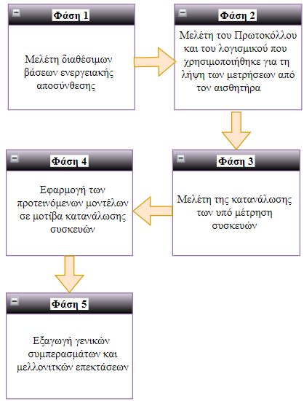
Σχήμα 1.1 Φάσεις Υλοποίησης Διπλωματικής

1.3 Οργάνωση Τόμου
Η συγκεκριμένη διπλωματική εργασία αποτελείται από 6 κεφάλαια. Στο πρώτο γίνεται μία σύντομη εισαγωγή στο αντικείμενο της μη παρεμβατικής παρακολούθησης φορτίου, καθώς επίσης και των ζητημάτων που θα αναλυθούν και θα μας απασχολήσουν προσεχώς.
Στο δεύτερο κεφάλαιο αναλύονται οι βάσεις μη παρεμβατικής παρακολούθησης φορτίου που έχουν αναπτυχθεί από ερευνητικά κέντρα τουλάχιστον την τελευταία δεκαετία. Συγκεκριμένα, εστιάζουμε στη διαδικασία συλλογής των μετρήσεων, καθώς επίσης και στα ποιοτικά χαρακτηριστικά των μετρήσεων αυτών όπως η συχνότητα, η διάρκεια λήψης τους, το πλήθος τους κλπ. Παράλληλα, πραγματοποιείται και μία σύντομη παρουσίαση των αλγοριθμικών μοντέλων που έχουν εφαρμοστεί σε κάποιες από αυτές τις βάσεις.
Στο τρίτο κεφάλαιο περιγράφεται η αρχιτεκτονική του Διαδικτύου των πραγμάτων. Επιπλέον, παρουσιάζεται διεξοδικά το λογισμικό που χρησιμοποιήθηκε για τη λήψη των μετρήσεων μας από τον αισθητήρα μας, καθώς επίσης και η πορεία των δεδομένων μας μέχρι την αποθήκευσή τους στη βάση μας.
Στο τέταρτο κεφάλαιο πραγματοποιείται η παρουσίαση και η ανάλυση των συσκευών που παρακολουθήθηκαν καθ΄ όλη τη διάρκεια των μετρήσεων. Συγκεκριμένα, λαμβάνει χώρα η παρουσίαση των ποιοτικών χαρακτηριστικών τους, ενώ γίνεται περιγραφή και ομαδοποίηση των κυματομορφών ισχύος τους, των χαρακτηριστικών που εμφανίζουν κατά τη λειτουργία τους, καθώς επίσης και το κόστος για τον μέσο καταναλωτή, με βάση το σημερινό αυξημένο τιμολόγιο των παρόχων ενέργειας.
Στο πέμπτο κεφάλαιο δοκιμάζονται τα αλγοριθμικά μοντέλα και η βάση που αναπτύχθηκε χρησιμοποιώντας τα δεδομένα των συσκευών που καταγράφηκαν. Επίσης πραγματοποιείται σύγκριση των αποτελεσμάτων ανά μοντέλο και παραμετροποίηση, με σκοπό να αξιολογηθεί η εγκυρότητα και η αποτελεσματικότητα τους και να εξαχθούν χρήσιμα συμπεράσματα.
Στο έκτο και τελευταίο κεφάλαιο παρουσιάζονται τελικές παρατηρήσεις και χρήσιμα συμπεράσματα, ενώ παρέχονται προτάσεις για περαιτέρω έρευνα πάνω στο αντικείμενο μελέτης.

ΚΕΦΑΛΑΙΟ 2. ΔΗΜΟΣΙΕΣ ΒΑΣΕΙΣ ΕΝΕΡΓΕΙΑΚΗΣ ΑΠΟΣΥΝΘΕΣΗΣ

2.1 Δημόσιες βάσεις για αποσύνθεση ενέργειας
Η ανάγκη ανάπτυξης ενός ευφυούς συστήματος για την ανάλυση της ενεργειακής κατανάλωσης σε μία οικία, οδήγησε στην δημιουργία βάσεων με συλλεγμένα δεδομένα από διάφορες οικείες. Οι βάσεις που χρησιμοποιούνται για την ενεργειακή αποσύνθεση, περιέχουν δεδομένα σχετικά με τις κυματομορφές ρεύματος ή τάσης, μετρήσεις ισχύος, καθώς επίσης διαφέρουν ως προς τη συλλογή δεδομένων τους. Κάποιες εξ’ αυτών όπως η REDD και η EMBED, έχουν δειγματοληπτήσει δεδομένα σε εύρος συχνότητας τoυ 1Hz, ενώ κατέγραφαν για διάστημα λίγων εβδομάδων. Κάποιες όπως η HES και η AMPds κατέγραψαν για τουλάχιστον 1 έτος, σε συχνότητα 1 λεπτού ή και παραπάνω, βάσεις όπως η UK-DALE και αρκετές άλλες εμφανίζουν ποικιλία τόσο στο χρονικό διάστημα των μετρήσεων όσο και στη συχνότητα που πραγματοποιήθηκαν αυτές, ενώ σύνολα δεδομένων όπως η COOLL, η WHITED, η PLAID και η HFED περιέχουν δεδομένα μόνο από τα μεταβατικά και φασματικά ίχνη πολλών μεμονωμένων συσκευών. Ωστόσο, πέρα από διαφορές στο resolution των δεδομένων τους, παρουσιάζονται και διαφοροποιήσεις ως προς τον χώρο μελέτης (οικία, γραφεία, δημόσια κτήρια), όπως και στον τύπο των μετρήσεων, δηλαδή αν αυτές αναφέρονται σε συνολική ισχύ πίνακα ή σε μεμονωμένη κατανάλωση κάθε συσκευής. Παρακάτω περιγράφονται πιο διεξοδικά κάποια από αυτά τα σύνολα δεδομένων, που έχουν αναπτυχθεί και προσφέρονται στους ερευνητές για την αξιολόγηση , χρήση και εξέλιξή τους.
Πίνακας 1: Χαρακτηριστικά των Δημόσιων Διαθέσιμων Βάσεων
DATASET | ΤΟΠΟΘΕΣΙΑ | ΔΙΑΡΚΕΙΑ ΜΕΤΡΗΣΕΩΝ | ΠΛΗΘΟΣ ΟΙΚΙΩΝ | ΧΡΗΣΗ ΜΕΤΡΗΤΩΝ | ΣΥΧΝΟΤΗΤΑ ΠΡΙΖΑΣ | ΣΥΧΝΟΤΗΤΑ ΠΙΝΑΚΑ
REDD | USA | 3-19 ΗΜΕΡΕΣ | 5 ΟΙΚΙΕΣ | Έως 24 Plug-level Enmetric Powerports | 1 Hz | 1 Hz και 15kHz
BLUED | USA | 7 ΗΜΕΡΕΣ | 1 ΟΙΚΙΑ | 28 Plug-level 12 environmental sensors | 1 kHz | 12 kHz
EMBED | USA | 14-28 ΗΜΕΡΕΣ | 3 ΟΙΚΙΕΣ | Enmetric Powerports | 1Hz | 12 kHz
TRACEBASE | GERMANY | N/A | 15 ΟΙΚΙΕΣ & ΓΡΑΦΕΙΑ | 158 Plugwise υπομετρητές | 1 & 8 sec | Ν/Α
AMPds | CANADA | 365 ΗΜΕΡΕΣ | 1 ΟΙΚΙΑ | 21 υπομετρητές | 1/60 Hz | 1/60 Hz
iAWE | INDIA | 73 ΗΜΕΡΕΣ | 1 ΟΙΚΙΑ | 10 jPlugs | 1 Hz | 1 Hz
ECO | SWITZERLAND | 240 ΗΜΕΡΕΣ | 6 ΟΙΚΙΕΣ | 45 smart plugs συνολικά | 1 Hz | 1 Hz
UK-DALE | UK | 36-655 ΗΜΕΡΕΣ | 5 ΟΙΚΙΕΣ | 5-53 Plugs/OIKIA | 6 sec | 16 kHz
SMART | USA | 90 ΗΜΕΡΕΣ | 3 ΟΙΚΙΕΣ | 29 appliance Plugs 5 circuit monitors | 2.5 sec | 1 sec
GREEND | AUSTRIA, ITALY | 365 ΗΜΕΡΕΣ | 8 ΟΙΚΙΕΣ | 9 αισθητήρες πρίζας ανά οικία | 1 Hz | Ν/Α
REFIT | UK | 213 ΗΜΕΡΕΣ | 20 ΟΙΚΙΕΣ | 9 IAMs 16-20 συνολικά ανά οικία | 6 sec | 6-8 sec
DATAPORT | USA | 4 ΕΤΗ | 1200+ ΟΙΚΙΕΣ | Ν/Α | Ν/Α | 1/60 Hz
ACS-F1 | SWITZERLAND | 2 περίοδοι 1 ώρας ανά συσκευή | Ν/Α | 1 PLOGG μετρητής ανά συσκευή | 10 sec | Ν/Α
HUE | CANADA | 3 ΕΤΗ | 22 ΟΙΚΙΕΣ | Ν/Α | Ν/Α | Ν/Α
MEULPv1 | CANADA | 1 ΕΤΟΣ | 12 ΟΙΚΙΕΣ | 8 υπομετρητές | N/A | 1 min
RAE | CANADA | 59 & 72 ΗΜΕΡΕΣ | 2 ΟΙΚΙΕΣ | N/A | N/A | 1 Hz
BLOND-50 BLOND-250 | GERMANY | 213 ΗΜΕΡΕΣ  48 ΗΜΕΡΕΣ | 1 ΓΡΑΦΕΙΟ | 15 υπομετρητές | 6.4 kHz 50 kHz | 50 kHz 250 kHz
COOLL | FRANCE | 2 ΩΡΕΣ | 1 ΟΙΚΙΑ | 1 μετρητής | 100kHz | N/A
DISEC | INDIA | 284 ΗΜΕΡΕΣ | 19 ΟΙΚΙΕΣ | Ν/Α | N/A | 30 sec & κυρίως 15-60 min
DRED | NETHERLANDS | 84 ΗΜΕΡΕΣ | 1 ΟΙΚΙΑ | 12 μετρητές Plugwise Circle | 1 Hz | 1Hz
PLAID | USA | 90 ΗΜΕΡΕΣ | 56 ΟΙΚΙΕΣ | 1 μετρητής | 30 kHz | N/A
WHITED | GERMANY | N/A | N/A | 1 μετρητής ρεύματος & 1 κάρτα ήχου ανίχνευσης τάσης | 44.1 kHz | N/A
HFED | INDIA | Ν/A | 1 ΟΙΚΙΑΚΟ setup 1 ΕΡΓΑΣΤΗΡΙΑΚΟ setup | 1 USRP N200 1 Agilent N9000A CXA | 10 kHz-5 MHz | N/A
ENERTALK | SOUTH KOREA | 122 ΗΜΕΡΕΣ | 22 ΟΙΚΙΕΣ | 1-7 ENERTALK plugs/ΟΙΚΙΑ | 15 Hz | 15 Hz
SustData | PORTUGAL | 1144 ΗΜΕΡΕΣ | 50 ΟΙΚΙΕΣ | N/A | N/A | 1 min
SustDataED | PORTUGAL | 10 ΗΜΕΡΕΣ | 1 ΟΙΚΙΑ | 17 Plugwise μετρητές | 0.5 Hz | 12.8 kHz
IEDL | INDIA | Άνω των 105 ΗΜΕΡΩΝ | 1 OIKIA | 5 SunStar μετρητές | 1 min | 1 min
IDEAL | UK | Μέσος όρος 286 ΗΜΕΡΩΝ | 255 ΟΙΚΙΕΣ | 8 μετρητές σε 39 οικίες | 1/60 Hz | 1Hz
LIFTED | USA | 7 ΗΜΕΡΕΣ | 1 ΟΙΚΙΑ | 1 μετρητής/15 συσκευές | 50 Hz | N/A
CU-BEMS | THAILAND | 6 ΜΗΝΕΣ | 1 ΓΡΑΦΕΙΟ | 21 μετρητές ισχύος 24 αισθητήρες | N/A | N/A
- Reference energy disaggregation data set-REDD (Kelter and Johnson, 2011):
Η REDD αποτελείται από την ηλεκτρική κατανάλωση 5 οικιών στις ΗΠΑ, τόσο σε επίπεδο ολόκληρου του σπιτιού όσο και σε μεμονωμένες συσκευές. Εστιάζει στη συλλογή των AC αρμονικών, έτσι ώστε να γίνεται εύκολος ο υπολογισμός της πραγματικής και της άεργου ισχύος. Για κάθε σπίτι υπό παρακολούθηση καταγράφηκαν το ηλεκτρικό σήμα ολόκληρου του σπιτιού στην υψηλή συχνότητα των 15 kHz, 24 μεμονωμένα κυκλώματα στα 0.5 Hz και χρησιμοποιήθηκαν 20 μετρητές πρίζας σε συχνότητα 1 Hz. Συγκεκριμένα, για συλλογή δεδομένων πρίζας, έγινε χρήση Enmetric μετρητών, που αποτελούνται από 4 θέσεις εισόδου πρίζας και παρέχουν την δυνατότητα καταγραφής και αποστολής της πληροφορίας σε συχνότητα 1 Hz. Η συλλογή δεδομένων κυκλώματος και ολόκληρης οικίας απαίτησε πιο εξελιγμένη εγκατάσταση και συγκεκριμένα το eMonitor της Powerhouse Dynamics. Ωστόσο, η αναγκαιότητα μέτρησης των AC αρμονικών ολόκληρου του σπιτιού σε υψηλή συχνότητα οδήγησε σε χρήση μετατροπέων ρεύματος που κατέγραφαν το ρεύμα στο ηλεκτρικό δίκτυο, ενώ χρησιμοποιήθηκε probe για μέτρηση της τάσης σε μία από τις δύο φάσεις του σπιτιού.

- Building-level fully-labeled dataset for electricity disaggregation-BLUED (Filip, 2011):
Διαμορφώθηκε μέσω μετρήσεων μίας εβδομάδας σε μία οικία στην Pennsylvania (Οκτώβριος 2011). Το hardware που χρησιμοποιήθηκε για τη δημιουργία της βάσης χωρίζεται σε δύο κατηγορίες, η πρώτη αφορά τη συλλογή των μετρήσεων της συνολικής τάσης και ρεύματος από τον κύριο πίνακα και η δεύτερη την καταγραφή της ground truth και ουσιαστικά την αλλαγή κατάστασης κάθε συσκευής. Πιο συγκεκριμένα, η μέτρηση του ηλεκτρικού ρεύματος πραγματοποιήθηκε μέσω δύο μετατροπέων ρεύματος, ενώ για μετρήσεις τάσης χρησιμοποιήθηκε ένα PICO PROBE TA041, με εφαρμογή στον κύριο πίνακα. Οι δύο αυτές μετρήσεις δειγματοληπτήθηκαν στα 12 kHz και χρησιμοποιήθηκαν για τον υπολογισμό της ισχύος για ολόκληρο το σπίτι. Για την συλλογή της ground truth έγινε χρήση τριών ειδών μετρητών, που διαχωρίζονταν σε μετρητές επιπέδου πρίζας, περιβαλλοντικούς αισθητήρες και μετρητές κυκλώματος. Κάθε ένας από τους 28 μετρητές πρίζας, έκανε καταγραφή τάσης και ρεύματος σε 1 kHz συχνότητα και αντίστοιχα κάθε αισθητήρας μετρούσε το επίπεδο φωτός, την ένταση ήχου, την βαρομετρική πίεση και την υγρασία. Να σημειωθεί ότι οι συσκευές που ήταν αδύνατον να εποπτευθούν από τους μετρητές ρεύματος, που κατά κύριο λόγο ήταν διφασικού τύπου, παρακολουθήθηκαν μέσω της μέτρησης του ρεύματος των υποκυκλωμάτων από τον πίνακα διανομής. Τέλος, πραγματοποιήθηκε μία επεξεργασία, προκειμένου να γίνει εκμετάλλευση των ground truth δεδομένων και συγκεκριμένα ο διαχωρισμός των συσκευών ανάλογα με την κατάσταση λειτουργίας τους. Αυτή βασίστηκε στην ύπαρξη γεγονότος σχετικού με τον εντοπισμό κατανάλωσης ισχύος άνω των 5 Watt για τουλάχιστον 5 sec.

- EMBED (Jazizadeh et al., 2018):
Η EMBED περιλαμβάνει δεδομένα από τρία κτίρια στο Los Angeles και στην California που συλλέχθηκαν σε διάστημα δύο έως και τεσσάρων εβδομάδων. Μπορεί να χαρακτηριστεί ως μοναδική, καθώς πέρα από τις επίπεδου πρίζας καταναλώσεις και την καταγραφή μόνο μίας κατάστασης μετάβασης που παρουσίαζαν οι ήδη υπάρχουσες βάσεις, ταξινομεί τις συσκευές σε κατηγορίες ανάλογα με τα είδη των καταστάσεων μετάβασής τους. Αυτό το γεγονός την καθιστά πιο κατάλληλη για διαφορετικούς αλγορίθμους ταξινόμησης και ομαδοποίησης. Πιο συγκεκριμένα, προσδόθηκαν πενταψήφιες ετικέτες στις συσκευές, όπου τα τρία πρώτα ψηφία αναφέρονται στον τύπο της συσκευής και τα δύο τελευταία στον τρόπο λειτουργίας τους. Αναφορικά με τη συλλογή των δεδομένων, η μέτρηση της τάσης πραγματοποιήθηκε μόνο σε μία φάση στα 12 kHz, ενώ η μέτρηση των κυματομορφών του ρεύματος πραγματοποιήθηκε σε κάθε φάση. Τέλος, η δραστηριότητα κάθε συσκευής καταγράφηκε μέσω μετρητών επιπέδου πρίζας σε συχνότητα 1 Hz και αφορούσε μέτρηση ισχύος.

- TRACEBASE (Reinhardt et al., 2012):
Αναπτύχθηκε το 2012 στο Darmstadt της Γερμανίας και αφορούσε την καταγραφή άνω των 1000 ιχνών κατανάλωσης από παραπάνω από 15 νοικοκυριά και γραφεία. Για τη συλλογή των δεδομένων της βάσης, έγινε χρήση του συστήματος Plugwise, το οποίο παρέχει τη δυνατότητα μέτρησης της μέσης πραγματικής ισχύος της υπό εξέταση συσκευής, με συχνότητα 1 και 8 δευτερολέπτων. Περιλαμβάνει μία πολύ μεγάλη ποικιλία ιχνών ισχύος για συνολικά άνω των 100 συσκευών. Να σημειωθεί ότι σε συσκευές υψηλής κατανάλωσης δόθηκε μεγαλύτερη προτεραιότητα και για αυτό το σκοπό ο εξοπλισμός καταγραφής συνδέθηκε σε κάποιες συσκευές για μήνες και σε κάποιες άλλες για λίγες ημέρες. Συνολικά χτίστηκε μία βάση που αποτελείται από παραπάνω από 1000 ίχνη κατανάλωσης ισχύος για 31 διαφορετικούς τύπους συσκευών, ενώ κατά τη διάρκεια της έρευνας δεν δόθηκε έμφαση στην αποτύπωση της συνολικής ισχύος των διαθέσιμων οικιών.

- Electricity Consumption and Occupancy-ECO (Beckel et al., 2014):
Η ECO βασίστηκε σε δεδομένα που συλλέχθηκαν από 6 νοικοκυριά στην Ελβετία σε ένα διάστημα 8 μηνών (Ιούνιο 2012 έως Ιανουάριο 2013). Χαρακτηρίζεται ως αρκετά αναλυτική καθώς περιλαμβάνει μετρήσεις άεργου και πραγματικής ισχύος για κάθε μία από τις 3 φάσεις των οικιών. Για αυτό το σκοπό συλλέχθηκε το σύνολο κατανάλωσης ηλεκτρικής ενέργειας στο 1 Hz, χρησιμοποιώντας smart meters, ενώ κάθε μέτρηση περιλαμβάνει πληροφορία για την τάση, το ρεύμα και την αλλαγή φάσης μεταξύ τάσεως και ρεύματος. Η συλλογή δεδομένων ανά συσκευή, πραγματοποιήθηκε μέσω 6-10 έξυπνων μετρητών πρίζας για κάθε οικία, όπως παρουσιάζεται παρακάτω:

- Νοικοκυριό 1: (1) Fridge, (2) dryer, (3) coffee machine, (4) kettle, (5) washing machine, (6) PC, (7) freezer.
- Νοικοκυριό 2: (1) Tablet, (2) dishwasher, (3) stove, (4) fridge, (5) TV, (6) stereo, (7) freezer, (8) kettle, (9) lamp, (10) laptops.
- Νοικοκυριό 3: (1) Tablet, (2) freezer, (3) coffee machine, (4) PC, (5) fridge, (6) kettle, (7) entertainment.
- Νοικοκυριό 4: (1) Fridge, (2) kitchen appliances3 , (3) lamp, (4) stereo & laptop, (5) freezer, (6) tablet, (7) entertainment, (8) microwave.
- Νοικοκυριό 5: (1) Tablet, (2) coffee machine, (3) kettle, (4) microwave, (5) fridge, (6) entertainment, (7) PC, router & printer, (8) fountain.
- Νοικοκυριό 6: (1) Lamp, (2) laptop & printer, (3) routers, (4) coffee machine, (5) entertainment, (6) fridge, (7) kettle.

Ακολουθώντας τα στοιχεία της συνολικής κατανάλωσης, οι μετρήσεις επιπέδου πρίζας δειγματοληπτήθηκαν με συχνότητα 1 Hz για κάθε συσκευή. Η ECO είχε ως στόχο να διευρύνει τις έως τότε διαθέσιμες βάσεις ως προς 4 τομείς. Αρχικά, περιείχε δεδομένα άνω των 8 μηνών, που έως τότε μόνο η AMPds και η UK-DALE είχαν καλύψει παρεμφερές χρονικό διάστημα. Δεύτερον, η συνολική ηλεκτρική κατανάλωση που λήφθηκε για την ECO εμφάνιζε μεγάλη ανάλυση, καθώς περιείχε μετρήσεις πραγματικής και άεργου ισχύος για κάθε μία από τις 3 φάσεις. Προϋπόθεση που μόνο η SMART, η AMPds, η iAWE και η BLUED πληρούσαν. Τρίτον, συλλέχθηκαν δεδομένα επιπέδου πρίζας σε 1 Hz συχνότητα, κάτι που είχε γίνει μονάχα από τις SMART, iAWE και GREEND, καθώς επίσης πρωτοτύπησε ως προς το γεγονός ότι ήταν η πρώτη βάση που ασχολήθηκε με πληροφορία σχετική με την πληρότητα κάθε νοικοκυριού.

- Almanac of Minutely Power dataset-AMPds (Makonin et al., 2013):
Η συγκεκριμένη βάση αναφέρεται σε μία οικία και περιλαμβάνει δεδομένα ενός έτους που βασίστηκαν στη χρήση 21 υπομετρητών με μετρήσεις ανά 1 λεπτό. Ταυτόχρονα, παρέχονται δεδομένα τόσο για φυσικό αέριο όσο και για κατανάλωση νερού. Να σημειωθεί ότι με την επιλογή μετρήσεων με ένα λεπτό μεσοδιάστημα, βλάπτεται η αξιοπιστία της βάσης καθώς χάνονται κάποια spikes ισχύος που θα βοηθούσαν περισσότερο στην αναγνώριση φορτίων. Συγκεκριμένα, μετρήθηκαν 21 διακόπτες από τον πίνακα διανομής ισχύος του σπιτιού και έγινε καταγραφή τάσης, ρεύματος, συχνότητας και όλων των ειδών ισχύος. Η πληροφορία των μετρητών αποθηκευόταν ανά λεπτό σε έναν server συλλογής δεδομένων, ο οποίος με την σειρά του την προωθούσε σε έναν απομονωμένο MYSQL server. Περαιτέρω, για μέτρηση φυσικού αερίου υπήρχαν δύο μετρητές, ένας για ολόκληρο το σπίτι και ένας gas furnace meter, ενώ αντίστοιχα για μέτρηση παροχής ύδρευσης χρησιμοποιήθηκαν ακόμη δύο μετρητές, επίσης ένας για ολόκληρο το κτίριο και ένας για ζεστό νερό.

- iAWE (Batra et al., 2013):
Αναπτύχθηκε με βάση μία οικία στο Δελχί για 73 ημέρες από το Μάιο έως τον Αύγουστο του 2013, ως προς παραμέτρους όπως η ηλεκτρική κατανάλωση, η κατανάλωση νερού και δεδομένα σχετικά με το περιβάλλον. Σε σχέση με προηγούμενες βάσεις που δημιουργήθηκαν σε αναπτυγμένες χώρες, η iAWE αφορά ένα αναπτυσσόμενο κράτος που εμφανίζει υψηλότερο έλλειμα ηλεκτρικής ενέργειας, ενώ επίσης ακολουθεί διαφορετικά πρότυπα κατανάλωσης. Σε ό,τι αφορά την παρακολούθηση της κατανάλωσης ενέργειας στο κτηριακό σύνολο, παρακολουθήθηκαν με μετατροπείς ρεύματος οι διακόπτες κυκλώματος, καθώς επίσης και τα φορτία πρίζας ως εξής:

- Ένας Scheider Electric EM6400 μετρητής συνέλλεξε δεδομένα από την κύρια παροχή ισχύος, που περιλάμβαναν την τάση, το ρεύμα και την ισχύ με συχνότητα 1 Hz.
- Ένα σύνολο από 8 αυτοσχέδιους current transformers χρησιμοποιήθηκε για την καταγραφή των διαφορετικών ρευμάτων από τον πίνακα της οικίας.
- 10 JPlugs χρησιμοποιήθηκαν για καταγραφή διαφόρων παραμέτρων σε επίπεδο συσκευής, όπως η τάση, το ρεύμα, η φάση και η συχνότητα.

Αντίστοιχη διαδικασία πραγματοποιήθηκε για ανίχνευση της κατανάλωσης νερού καθώς επίσης και παραγόντων περιβάλλοντος όπως είναι η κίνηση ο φωτισμός και η εκλυόμενη θερμότητα.

- United Kingdom domestic appliance-level electricity dataset-UK-DALE (Kelly and Knottenbelt, 2015):
Αναπτύχθηκε το 2014 στο Λονδίνο. Για τη συλλογή των δεδομένων της παρακολουθήθηκαν 5 οικίες για διαφορετικά χρονικά διαστήματα. Κοινώς σε όλες, κάθε 6 δευτερόλεπτα καταγράφηκε η πραγματική ισχύς που καταναλωνόταν από τις μεμονωμένες συσκευές και η φαινόμενη ισχύς ολόκληρης της οικίας. Επιπρόσθετα, σε 3 οικίες δειγματοληπτήθηκε η τάση και το ρεύμα ολόκληρου του σπιτιού στα 16 kHz, ενώ υπολογίστηκε η πραγματική, η φαινόμενη ισχύς και η RMS τάση στο 1 Hz. Παρακάτω παρατίθενται πρόσθετα στοιχεία από τη συλλογή των δεδομένων της βάσης.
Πίνακας 2: Χαρακτηριστικά UK-Dale
ΟΙΚΙΕΣ | 1 | 2 | 3 | 4 | 5
ΜΕΤΡΗΤΕΣ ΠΡΙΖΑΣ | 54 | 20 | 5 | 6 | 26
ΜΕΤΡΗΤΕΣ ΠΙΝΑΚΑ | 2 | 2 | 1 | 1 | 2
ΣΥΧΝΟΤΗΤΑ ΠΙΝΑΚΑ | 16 kHz | 16 kHz | 16 kHz | 16 kHz | 16 kHz
ΣΥΧΝΟΤΗΤΑ ΠΡΙΖΑΣ | 6 sec | 6 sec | 6 sec | 6 sec | 6 sec
ΗΜΕΡΕΣ ΚΑΤΑΓΡΑΦΗΣ | 655 | 140 | 36 | 155 | 131
- SMART (Barker et al., 2012):
Αναπτύχθηκε στη Μασαχουσέτη σε διάστημα 90 ημερών και εστίαζε στην μελέτη τριών κτιρίων. Συνολικά έγινε χρήση 100 Α μετατροπέων ρεύματος για κάθε εξοχή ισχύος και 20 Α μετατροπέων ρεύματος για κάθε κύκλωμα, που παρείχαν δυνατότητα υπολογισμού της μέσης, πραγματικής και αέργου ισχύος κάθε δευτερόλεπτο. Να σημειωθεί ότι η ταυτόχρονη καταγραφή τόσο της συνολικής ενεργειακής κατανάλωσης όσο και κάθε κυκλώματος, παρείχε την δυνατότητα εντοπισμού του σχετικού σφάλματος των αισθητήρων. Σε ό,τι αφορά την πρώτη οικία χρησιμοποιήθηκαν 21 Z-Wave switches υπομετρητές, που κατέγραφαν την πραγματική ισχύ από κάθε διακόπτη ανά 2.5 sec, σύστημα που κάλυπτε σχεδόν όλα τα φορτία πριζών της οικίας. Αντίστοιχα για το φωτισμό 30 από τους 35 διακόπτες τοίχων αντικαταστάθηκαν με Insteon διακόπτες, που μετέδιδαν διακριτά τα γεγονότα on/off/dim. Η κατανάλωση ισχύος αυτών των διακοπτών ανιχνευόταν επίσης με μετρητές, γεγονός που οφείλεται στο ότι βρίσκονταν σε διαφορετικές γραμμές από τις υπόλοιπες συσκευές. Με παρόμοιο τρόπο αντιμετωπίστηκαν και οι υπόλοιπες δύο οικίες.

- GREEND (Monacchi et al., 2014):
Η GREEND περιλαμβάνει πληροφορία για χρήση ισχύος σε επίπεδο συσκευής, που αποκτήθηκε μέσω μίας διαδικασίας μετρήσεων στην Αυστρία και την Ιταλία. Η βάση σχεδιάστηκε έτσι ώστε η συλλογή των μετρήσεων να διαρκέσει ένα έτος και να μοντελοποιηθεί η εποχιακή συμπεριφορά των καταναλωτών, οι οποίοι εμφανίζουν διαφορετικά χαρακτηριστικά. Η καταγραφή της πρώτης οικίας ξεκίνησε από το τέλος του Δεκεμβρίου του 2013, ενώ οι υπόλοιπες από τον Ιανουάριο του 2014. Οι οικίες που παρακολουθήθηκαν, διαχωρίστηκαν σε τέσσερεις στην Αυστρία και άλλες τόσες στην Ιταλία, ενώ παρουσίαζαν διαφορετικά χαρακτηριστικά τόσο στον αριθμό των ενοίκων όσο και στις συνήθειες τους και τις ενασχολήσεις τους. Για τη συλλογή των μετρήσεων σε κάθε οικία έγινε χρήση ενός Plugwise Basic Kit, το οποίο αποτελείται από 9 αισθητήρες πρίζας, που καταγράφουν ενεργό ισχύ για κάθε συνδεδεμένο φορτίο με συχνότητα 1 Hz. Σε ό,τι αφορά την αποθήκευση των μετρήσεων, σκοπός ήταν η καθημερινή αποθήκευση σε csv αρχείο με παράλληλο ανέβασμα στο MONERGY server, διαδικασία η οποία ωστόσο ήταν μη εφικτή, λόγω απαίτησης σύνδεσης στο διαδίκτυο. Για αυτό το λόγο στις οικίες 1 έως 7 έγινε καθημερινή αποθήκευση των δεδομένων μέσω csv αρχείου.

- REFIT (Murray et al., 2015):
Τα δεδομένα της βάσης συλλέχθηκαν στο Ηνωμένο Βασίλειο έως το 2015, σε περίοδο άνω των 2 ετών και παρέχουν πληροφορία σχετικά με τον ηλεκτρισμό, την θερμοκρασία και το αέριο. Κατά τη διάρκεια επιλογής νοικοκυριών, έγινε κατάλληλη έρευνα έτσι ώστε το δείγμα να ποικίλλει ανάλογα με την τεχνική επάρκεια, την ηλικία της οικίας, την κατασκευή και την πληρότητα. Για αυτούς τους λόγους, πριν την εγκατάσταση του συστήματος μετρήσεων σε κάθε οικία πραγματοποιήθηκαν συνεντεύξεις στους ένοικους σχετικά με την ρουτίνα, τις οικιακές δραστηριότητες τους και τις χρησιμοποιούμενες συσκευές, δωμάτια και τεχνολογίες. Το αποτέλεσμα ήταν να επιλεχθούν 20 οικίες από ένα σύνολο 46 υποψήφιων, έτσι ώστε να είναι βέβαιος ένας αριθμός νοικοκυριών που θα περιλαμβάνουν εργένηδες, οικογένειες με παιδιά και συνταξιούχους. Αναφορικά με το hardware που χρησιμοποιήθηκε για την λήψη των μετρήσεων, έγινε χρήση ενός σφιγκτήρα ρεύματος που μετρούσε το συνολικό ρεύμα από τον κύριο πίνακα των οικιών και 9 μεμονωμένων μετρητών συσκευής (IAMs) για υπομέτρηση. Οι IAMs κατέγραφαν τις συσκευές υψηλής κατανάλωσης και παρείχαν την ηλεκτρική κατανάλωση σε πραγματικό χρόνο, μετρούμενη σε Watts και GBP. Επιπλέον, οι οικίες εξοπλίστηκαν με έξυπνους μετρητές που παρουσίαζαν παρόμοια λειτουργία με τους IAMs, ενώ όπως και όλο το υπόλοιπο μετρητικό σύστημα μετρούσαν ισχύ με ανάλυση 8 δευτερολέπτων. Επομένως, συνολικά κάθε οικία περιλάμβανε 16-20 εγκατεστημένους αισθητήρες και στην πλειοψηφία τους, οι μετρήσεις λαμβάνονταν κάθε 6-8 δευτερόλεπτα. Να σημειωθεί ότι κατά τη διάρκεια της έρευνας, σε κάποιες περιπτώσεις πραγματοποιήθηκε αντικατάσταση συσκευής, για να συγκεντρωθεί πληροφορία για πιο άγνωστες συσκευές που μία οικία διαθέτει, με απώτερο σκοπό την βελτίωση της αποτελεσματικότητας των αλγορίθμων ενεργειακής αποσύνθεσης. Ακόμη εγκαταστάθηκαν αισθητήρες περιβάλλοντος, οι οποίοι ήταν υπεύθυνοι για την καταγραφή της θερμοκρασίας, του φωτός και της πληρότητας. Η ανάπτυξη της REFIT πήρε στοιχεία και παρουσιάζει παρόμοιο αποτέλεσμα με προγενέστερες βάσεις όπως η OCTES και η ACS-F1, ωστόσο μπορεί να χαρακτηριστεί ως μοναδική λόγω της προσθήκης της θερμοκρασίας, του φωτισμού, μεταβλητών στοιχείων όπως η ηλικία, το μέγεθος του υπό έρευνα σπιτιού, ο τύπος θέρμανσης και στοιχείων σχετικών με τους ενοίκους όπως η εργασιακή κατάσταση και η ηλικία τους.

- Appliance consumption signature database-ACS-F1 (Gisler et al., 2013): Δημιουργήθηκε στην Ελβετία το 2013 και κύριος στόχος ήταν να παρέχει τη δυνατότητα εφαρμογής ποικίλων machine learning εφαρμογών, tests και συγκρίσεων αποδοτικότητας. Για την απόκτηση των ηλεκτρικών σημάτων από τις υποψήφιες συσκευές ακολουθήθηκε το παρακάτω πρωτόκολλο. Αρχικά, η περίοδος δειγματοληψίας ορίστηκε στα 10 sec, που θεωρείται αρκετός χρόνος, έτσι ώστε να χτιστεί η υπογραφή κατανάλωσης (on/off, standby καταστάσεις) κάθε ηλεκτρικής συσκευής. Επίσης, να σημειωθεί ότι η τυπική συχνότητα δειγματοληψίας της συσκευής καταγραφής μας (PLOGGs) είναι περιορισμένη στο 1 Hz. Σε ό,τι αφορά τη διάρκεια συγκέντρωσης των δεδομένων, πραγματοποιήθηκαν 2 περίοδοι της 1 ώρας, χρονικό διάστημα που μπορεί να θεωρηθεί απόλυτα λογικό, έτσι ώστε να καταγραφούν όλες οι δυνατές καταστάσεις λειτουργίας για κάθε συσκευή. Οι 2 περίοδοι καταγραφών πραγματοποιήθηκαν για κάθε συσκευή κάθε κατηγορίας, σε διαφορετική ώρα και με διαφορετικό προφίλ χρήσης. Επιπροσθέτως, οι μετρήσεις αφορούσαν την κατανάλωση πραγματικής ισχύος, άεργου ισχύος, RMS ρεύματος και διαφορά φάσης μεταξύ τάσης και ρεύματος. Αναφορικά με την προαναφερθείσα κατηγοριοποίηση, επιλέχθηκαν οι παρακάτω 10 κατηγορίες: Ψυγεία και καταψύκτες, TVs, Hi-Fi συστήματα, laptops, σταθμούς Η/Υ, φωτισμός, συσκευές μικροκυμάτων, καφετιέρες, φορτιστές και εκτυπωτές. Για την έρευνα συλλέχθηκαν τουλάχιστον 10 συσκευές ανά κατηγορία, που αποτελούν και τις πιο ευρέως χρησιμοποιούμενες συσκευές στο γραφείο ή στην οικία, ενώ σκοπός ήταν η συλλογή των απαραίτητων δεδομένων από τις συσκευές όλων των κατηγοριών σε κάθε πιθανή κατάσταση λειτουργίας.

- Hourly usage of energy-HUE (Makonin, 2019):
Η HUE αναπτύχθηκε το 2019 στη British Columbia του Καναδά. Αποτελεί μία πρωτότυπη προσπάθεια , καθώς δεν βασίστηκε στη συλλογή των απαραίτητων δεδομένων από κάποιο ερευνητικό κέντρο με χρήση μετρητών, αλλά σε δωρισμένα δεδομένα από εθελοντές πελάτες της BCHydro, μίας επαρχιακής επιχείρησης ηλεκτρισμού. Η απόκτηση τους και εν συνεχεία η παραχώρηση τους για περαιτέρω έρευνα, πραγματοποιήθηκε από κάθε συμμετέχοντα, μέσω του διαδικτυακού ιστού της BCHydro. Τη δεδομένη στιγμή η βάση περιέχει στοιχεία ισχύος από 22 οικίες, οι περισσότερες εκ των οποίων παρουσιάζουν ιστορικό κατανάλωσης 3 ετών. Να σημειωθεί ότι έχουν επίσης συμπεριληφθεί καιρικά δεδομένα από τον κοντινότερο περιβαλλοντικό Καναδικό σταθμό, καθώς και προσομοιωμένα ηλιακά δεδομένα. Τέλος, η κατά σειρά πρώτη οικία, είναι η οικία πάνω στην οποία αναπτύχθηκε η AMPds, ενώ τόσο η συγκεκριμένη όσο και η υπ΄αριθμόν 2 οικία χρησιμοποιήθηκαν για την ανάπτυξη της βάσης RAE.

- Rainforest automation energy-RAE (Makonin et al., 2018):
H αρχική έκδοση της RAE δημιουργήθηκε το 2018 στον Καναδά και βασίστηκε σε μεγάλο βαθμό σε μία προηγούμενη Καναδική βάση, την AMPds, που περιείχε δεδομένα με 1 λεπτό μεσοδιάστημα μετρήσεων. Η συγκεκριμένη βάση περιλαμβάνει άνω των 11.3 εκατομμυρίων μετρήσεων ισχύος, οι οποίες λήφθηκαν από 2 οικίες και συγκεκριμένα διήρκησαν για 72 ημέρες σε 24 φορτία για την οικία 1 και 59 ημέρες σε 21 φορτία για την οικία 2. Για την διεξαγωγή των καταγραφών, εγκαταστάθηκε 1 μετρητής ισχύος τύπου τσιμπίδας από την DENT και ο Power Scout 23, o οποίος έχει δυνατότητα καταγραφής έως 24 κυκλωμάτων με συχνότητα του 1 Hz. Οι μετρήσεις συλλέχθηκαν από τον κύριο πίνακα ισχύος κάθε οικίας και κατέγραψαν 11 ηλεκτρικά δεδομένα, μεταξύ των οποίων ήταν η τάση, το ρεύμα, η συχνότητα και η πραγματική, η άεργος και η φαινόμενη ισχύ. Επίσης, συμπεριλήφθηκαν περιβαλλοντικά δεδομένα και δεδομένα θερμοστάτη που συλλέχθηκαν με μεσοδιάστημα 5 λεπτών. Τα δεδομένα αυτά περιέχουν σημεία αναφοράς, καταστάσεις λειτουργίας (heat, cool και stage), θερμοκρασία περιβάλλοντος και υγρασία εκτός της οικίας.

- Building level office environment dataset-BLOND (Kriechbaumer and Jacobsen, 2018):
Στην BLOND παρέχονται συνεχείς μακράς διάρκειας μετρήσεις κυματομορφών τάσης και ρεύματος, σε ένα 3-φασικό δίκτυο ισχύος ενός γραφείου 160m² με κεντρική μη ηλεκτρική θέρμανση, οι οποίες συλλέχθηκαν στη Γερμανία μεταξύ Οκτωβρίου 2016 και Μαΐου 2017. Κατά τη διάρκεια της συλλογής της βάσης το εργαζόμενο προσωπικό ποίκιλλε από 15 έως 20 άτομα, ενώ οι περίοδοι εποπτείας προφανώς αφορούσαν το διάστημα από Δευτέρα έως Παρασκευή κατά το ωράριο εργασίας. Όλοι οι συμμετέχοντες παρουσίαζαν δουλειά γραφείου, με χρήση προσωπικών Η/Υ και monitors και άλλων ηλεκτρικών συσκευών που σχετίζονται με το εργασιακό περιβάλλον. Η βάση περιέχει ενδείξεις για το συνολικό κύκλωμα και για τις κυματομορφές ρεύματος και τάσης των μεμονωμένων συσκευών σε υψηλή συχνότητα. Συνολικά, 53 τύποι συσκευών και 74 παραδείγματα συσκευών, ομαδοποιημένα σε 16 κλάσεις διαχωρίζονται σε 111 καταγεγραμμένα κανάλια. Η μέτρηση ενέργειας στον κεντρικό πίνακα πραγματοποιήθηκε με μία CLEAR μονάδα, η οποία σχεδιάστηκε με βάση τις απαιτήσεις της BLOND, ενώ αποτελεί μία συσκευή επιπέδου κυκλώματος και είναι ειδική για συλλογή δεδομένων όπως οι αρμονικές ρεύματος και τάσης σε υψηλή συχνότητα δειγματοληψίας για ένα 3-φασικό σύστημα. Αντίστοιχα οι μετρήσεις για τις μεμονωμένες συσκευές έλαβαν χώρα από 15 MEDAL μονάδες, οι οποίες χρησιμεύουν για τη συλλογή ground truth δεδομένων. Κάθε μονάδα MEDAL περιλαμβάνει 6 θέσεις βύσματος. Η BLOND αποτελείται από 2 διαδικασίες μετρήσεων με διαφορετική συχνότητα δειγματοληψίας:

- BLOND-50, με μετρήσεις 50 kHz συνολικά και 6.4 kHz ανά συσκευή σε διάρκεια 213 ημερών από 30 Σεπτεμβρίου έως 30 Απρίλη 2017.
- BLOND-250, με μετρήσεις 250 kHz συνολικά και 50 kHz ανά συσκευή σε διάστημα 50 ημερών από 12 Μαΐου έως 30 Ιουνίου 2017.

- Controlled on/off loads library-COOLL (Picon et al., 2016):
Η COOLL θεωρείται μία βάση υψηλής συχνότητας που αναπτύχθηκε στη Γαλλία το 2016 και μπορεί να ομαδοποιηθεί με βάσεις όπως η PLAID και η WHITED, όπου τα μετρούμενα ηλεκτρικά σήματα προέρχονται από μεμονωμένες συσκευές. Η κύρια διαφορά της COOLL με τις προαναφερθείσες είναι ότι παρέχει πληροφορία για κάθε συσκευή που περιλαμβάνει είκοσι turn-on μεταβατικά σήματα, με κάθε ένα να αντιστοιχίζεται σε διαφορετικό turn-on instant. Σε ό,τι αφορά το τρόπο της λήψης των μετρήσεων, χρησιμοποιήθηκε ένα σύστημα με έξι υποδοχές βύσματος και χρήση μονάχα της πρώτης υποδοχής. Τα δεδομένα που συλλέχθηκαν αφορούν μετρήσεις μεμονωμένων συσκευών και συγκεκριμένα περιλαμβάνουν turn-on μετρήσεις ρεύματος και τάσης από 42 συσκευές στα 100kHz. Οι συγκεκριμένες συσκευές μετρήθηκαν ξεχωριστά και αυτόνομα, μία κάθε φορά, ενώ κάθε μέτρηση διήρκησε 6 δευτερόλεπτα με μία pre-trigger διάρκεια των 0.5 δευτερολέπτων και μία post-trigger διάρκεια του 1 δευτερολέπτου. Για κάθε συσκευή 20 μετρήσεις έλαβαν χώρα, με αποτέλεσμα συνολικά να συλλεχθούν 840 μετρήσεις ρεύματος και 840 μετρήσεις τάσης.

- DATAPORT (Parson et al., 2015):
Δημιουργήθηκε από το Pecan Street Inc και έθεσε ως στόχο τη υλοποίηση μίας ευρείας βάσης που θα περιλάμβανε αναλυτικά δεδομένα από μεγάλο πλήθος οικιών, προϋπόθεση που μόνο η HES πλοιρούσε, με αναξιόπιστες μετρήσεις στην πλειοψηφία των δεδομένων της, μέχρι εκείνη τη χρονική στιγμή. Η Dataport περιλαμβάνει ηλεκτρικά δεδομένα που συλλέχθηκαν από 722 νοικοκυριά στις Ηνωμένες Πολιτείες, 631 στο Τέξας, 49 στο Κολοράντο και 42 στην Καλιφόρνια. Τα καταγεγραμμένα νοικοκυριά, περιλαμβάνουν μεταξύ άλλων 501 οικίες μονογονεϊκών οικογενειών, 183 διαμερίσματα, 35 οικίες πόλης και 3 τροχόσπιτα. Επιπλέον, η βάση παρέχει πληροφορίες σχετικές με την ημερομηνία κατασκευής, το μέγεθος και την ημερομηνία εγκατάστασης του μετρικού συστήματος σε κάθε οικία. Ανά κτίριο εγκαταστάθηκε τουλάχιστον ένας μετρητής (τύπου EG3000, EG2010 ή EG2011), κάθε ένας από τους οποίους παρέχει τη δυνατότητα καταγραφής έως 12 ηλεκτρικών κυκλωμάτων από τον κεντρικό πίνακα μέσω αμπεροτσιμπήδας. Ως στόχος τέθηκε η παρακολούθηση των κύριων κυκλωμάτων αλλά και των κυκλωμάτων των συσκευών με μία συχνότητα δειγματοληψίας του 1/60 Hz. Δεδομένου ότι οι πιο ενεργοβόρες συσκευές χρειάζονται δική τους γραμμή, θεωρήθηκε ότι τα δεδομένα επιπέδου κυκλώματος μπορούν αποτελεσματικά να θεωρηθούν και επιπέδου συσκευής και να χρησιμοποιηθούν ως ground truth, για το training των αλγορίθμων αποσύνθεσης ενέργειας.

- DISEC (Chen et al., 2018):
Αυτή η έρευνα παρουσιάζει τα δεδομένα που συλλέχθηκαν από 19 διαφορετικά διαμερίσματα σε ένα συγκρότημα κτηρίων στο Νέο Δελχί από την 1 Αυγούστου 2013 έως τις 12 Μαΐου 2014 και πραγματοποιήθηκε από το Indra Prastha Institute of Information Technology. Ως σκοπός τέθηκε η χρήση των συλλεγόμενων δεδομένων από τους ερευνητές ως training data για αξιολόγηση της ενεργειακής κατανάλωσης. Η συνολική κατανάλωση της ηλεκτρικής ενέργειας για κάθε οικία μετρήθηκε με μεσοδιάστημα 30 δευτερολέπτων αλλά κυρίως σε ένα εύρος των 15 λεπτών με 1 ώρα. Οι μετρήσεις ήταν καθημερινές, ενώ κατά τη διάρκεια τους δεν πραγματοποιήθηκαν συμπεριφορικές παρεμβάσεις στους ένοικους. Επιπλέον, καταγράφηκαν τα χαρακτηριστικά των καταναλωτών κάθε οικίας, όπως επίσης και δεδομένα σχετικά με τον καιρό, τα οποία πάρθηκαν από το weatherunderground.com του Indira Gandhi που αποτελεί το εθνικό αεροδρόμιο. Συμπερασματικά, η βάση περιέχει ακατέργαστα δεδομένα αναφορικά με την ηλεκτρική κατανάλωση σε kWh, καιρικές συνθήκες και χαρακτηριστικά ενοίκων και οικίας.

- Dutch residential energy dataset-DRED (Uttama Nambi et al., 2015):
Η DRED αποτέλεσε την πρώτη Ολλανδική βάση που εκδόθηκε τον Δεκέμβριο του 2015 και περιλαμβάνει ένα μεγάλο εύρος πληροφορίας τόσο σε επίπεδο ηλεκτρικής κατανάλωσης όσο και παραμέτρων σχετικών με την πληρότητα και το περιβάλλον σε ένα νοικοκυριό. Σε ό,τι αφορά την παρακολούθηση της συνολικής ηλεκτρικής ενέργειας εγκαταστάθηκαν στον κεντρικό πίνακα της οικίας αισθητήρες ( τύπου Landis+Gyr E350 ) για την καταγραφή της ενεργειακής κατανάλωσης σε συχνότητα δειγματοληψίας του 1 Hz. Αντίστοιχα, για επιπέδου πρίζας δεδομένα χρησιμοποιήθηκαν 12 Plugwise Circle μετρητές, με συχνότητα δειγματοληψίας 1 Hz, για την παρακολούθηση των συσκευών στο σύνολο της οικίας. Συγκεκριμένα, η κύρια προσοχή δόθηκε στις παρακάτω συσκευές : (1)Ψυγείο, (2) Πλυντήριο, (3) Κεντρική θέρμανση, (4) Φούρνος Μικροκυμάτων, (5) Κουζίνα, (6) Μίξερ, (7) Τοστιέρα, (8)Τηλεόραση, (9) Ανεμιστήρας, (10) Laptop και (11) Πρίζες Σαλονιού. Η DRED πέρα από ενεργειακά δεδομένα, περιλαμβάνει περιβαλλοντικές αλλά και πληροφορίες σχετικές με την οικία και τα δημογραφικά των ενοίκων. Επομένως, συλλέχθηκαν στοιχεία όπως η θερμοκρασία δωματίων, η εξωτερική θερμοκρασία, η ταχύτητα αέρα, η βροχή και η υγρασία αλλά και δεδομένα νοικοκυριού αναφορικά με τον αριθμό των ενοίκων, τη διάταξη της οικίας και τις συνήθειες τους. Τέλος, στην έρευνα πραγματοποιήθηκε η ιχνηλάτηση των σημείων πρόσβασης στο Wi-Fi, όσο και οι κόμβοι Bluetooth που παρίστανται στο νοικοκυριό ανά 1 λεπτό. Μέχρι την κυκλοφορία της υπήρξαν κάποιοι τομείς στους οποίους η DRED πρωτοτύπησε σε σχέση με τις προγενέστερες της. Αρχικά παρουσίασε χαμηλότερη από 5% απόκλιση στις μετρήσεις της, γεγονός που συνήθως οφείλεται είτε σε λάθη επικοινωνίας της πληροφορίας είτε των αισθητήρων. Από τις έως τότε διαθέσιμες βάσεις μόνο η SMART πληρούσε αντίστοιχη ακρίβεια μετρήσεων, ενώ όλες οι υπόλοιπες εμφάνιζαν απόκλιση άνω του 10%. Επιπλέον, θεωρήθηκε ένα από τα πιο μεγάλα σύνολα δεδομένα έως τότε, καθώς μετρήσεις 2 μηνών και άνω είχαν να επιδείξουν μόνο η ECO και η UK-Dale.

- Plug-level appliance identification dataset-PLAID (Gao et al., 2015):
Η συλλογή δεδομένων της PLAID έλαβε χώρα κατά τη διάρκεια του καλοκαιριού του 2013, ενώ έχει να επιδείξει παραπάνω από 200 παραδείγματα διαφορετικών συσκευών. Περιλαμβάνει μετρήσεις ρεύματος και τάσης, δειγματοληπτημένες στα 30 kHz, από 11 διαφορετικούς τύπους συσκευών που ανήκαν σε 56 οικίες του Pittsburgh της Pennsylvania. Για κάθε συσκευή συλλέχθηκαν 3 έως 6 μετρήσεις και στη συνέχεια υφίστησαν περαιτέρω επεξεργασία, με σκοπό τον διαχωρισμό τόσο της σταθερής κατάστασης λειτουργίας όσο και του αρχικού μεταβατικού φαινομένου τους. Οι καταγραφές με σημαντικό σφάλμα ήχου στην τάση αφαιρέθηκαν, με αποτέλεσμα την τελική εξαγωγή 1094 μετρήσεων συνολικά. Η PLAID μπορεί να θεωρηθεί μία από τις βάσεις υψηλής συχνότητας δειγματοληψίας και ανήκει στην ίδια κατηγορία με την HFED, την WHITED και την UK-Dale.

- Worldwide household and industry transient energy dataset-WHITED (Kahl et al., 2016):
Η WHITED εκδόθηκε το Μάιο του 2016 από το Πολυτεχνείο του Μονάχου και έθεσε ως σκοπό την παρουσίαση μίας βάσης που θα εμπεριέχει κυρίως μετρήσεις αρχικών μεταβατικών φαινομένων από αρκετές περιοχές. Με την έκδοση της WHITED υπήρξε η επιθυμία συμβολής σε δύο προγενέστερες βάσεις, τόσο σε επίπεδο συχνότητας δειγματοληψίας όσο και σε μεγαλύτερη ποικιλία σε ό,τι αφορά τους τύπους των συσκευών. Αυτές οι βάσεις ήταν η PLAID που μελετά τα αρχικά μεταβατικά φαινόμενα στα 30kHz και η HFED που παρουσιάζει ακόμη και φασματικά αποτυπώματα στα 5 MHz, Για τη μέτρηση του ρεύματος, έγινε χρήση ενός YHDC σφιγκτήρα ρεύματος, ενώ για τις μετρήσεις τάσης ήταν απαραίτητη η μετατροπή της τάσης του δικτύου από 230V σε 11V με έναν AC-AC μετατροπέα και εν συνεχεία η μείωσή της στα 0.47V, έτσι ώστε το σήμα να είναι ανιχνεύσιμο από τη διαθέσιμη κάρτα ήχου. Τα σήματα καταγράφηκαν σε συχνότητα 44.1kHz και 16-bit ανάλυση πλάτους. Αναφορικά με την διεξαγωγή των μετρήσεων αποφασίστηκε η καταγραφή δέκα εναρκτήριων μεταβατικών φαινομένων για κάθε συσκευή, οι οποίες λάμβαναν χώρα χειροκίνητα από το χρήστη. Οι συσκευές μετρήθηκαν για πέντε δευτερόλεπτα, τα οποία είναι και η διάρκεια κάθε start-up που καταγράψαμε. Εν τέλει, η τελική μορφή της βάσης περιλάμβανε 1100 διαφορετικές καταγραφές για 110 ξεχωριστές συσκευές, οι οποίες μπορούν να κατηγοριοποιηθούν σε 47 κλάσεις, ενώ για να δοθεί μεγαλύτερη ακρίβεια στο σήμα τάσης, αποφασίστηκε οι μετρήσεις να πραγματοποιηθούν σε διαφορετικές περιοχές, που ακολουθούν τα Ευρωπαϊκά δεδομένα δικτύου. Για τον σκοπό αυτό, η βάση αποτελείται από δεδομένα που προέρχονται από 4 περιοχές στην Γερμανία, 1 στην Αυστρία και 2 στην Ινδονησία.

- High frequency EMI dataset-HFED (Gulati et al., 2014):
Η High Frequency Energy Dataset εκδόθηκε το 2015 στο Νέο Δελχί στην Ινδία και χαρακτηρίστηκε ως πρωτοπόρος, καθώς έφερε στο προσκήνιο την χρήση υψηλής συχνότητας EMI αποτυπωμάτων για την αποσύνθεση κάθε συσκευής. Συγκεκριμένα, η EMI (electromagnetic interference) είναι ευρείας ζώνης ήχος (9 kHz- 30 MHz) που ακτινοβολείται είτε μέσω των γραμμών ισχύος είτε στο περιβάλλον. Η διεξαγόμενη EMI από κάθε συσκευή θεωρείται ένα μη επιθυμητό σήμα, με αποτέλεσμα να έχει θεσπιστεί όριο μεταξύ των 9kHz και 30 MHz για κάθε συσκευή με βάση το υπάρχον πρωτόκολλο. Συγκεκριμένα στην έρευνα συμπεριλήφθηκαν EMI αποτυπώματα, που συλλέχθηκαν τόσο σε επίπεδο εργαστηριακών όσο και σε επίπεδο οικιακών συνθηκών. Για το σκοπό αυτό χρησιμοποιήθηκαν 24 συσκευές συνδεδεμένες σε 4 διαφορετικά test setups στο εργαστήριο και 1 test setup στην οικία. Τα εργαστηριακά δεδομένα EMI αποτελούνται από πληροφορία προερχόμενη από 1 Agilent N9000A CXA αναλυτή σήματος όπως επίσης και από 1 USRP N200, ενώ για τα οικιακά δεδομένα χρησιμοποιήθηκε μόνο USRP. Οι EMI μετρήσεις έλαβαν χώρα σε εύρος συχνότητας από 10 kHz έως 5 MHz.

- MEULPv1 (Saldanha and Beausoleil-Morrison, 2012):
Η έρευνα για την έκδοση της MEULPv1 διεξήχθη το 2009 με 2010 στην Οτάβα του Καναδά και αποτυπώνει τις ηλεκτρικές απαιτήσεις 12 οικιών για τη διάρκεια του 1 έτος, έτσι ώστε να ληφθεί υπόψιν και η εποχιακή συμπεριφορά των καταναλωτών. Οι οικίες επιλέχθηκαν με βάση τους λογαριασμούς της ηλεκτρικής κατανάλωσης των πιθανών συμμετεχόντων ώστε να συμπεριληφθούν όλα τα καταναλωτικά μοτίβα μίας τυπικής Καναδικής οικίας. Μετρήσεις με 1 λεπτό μεσοδιάστημα λήφθηκαν από την κεντρική παροχή ολόκληρης της οικία, καθώς επίσης και από μεμονωμένες συσκευές, συμπεριλαμβανομένων του φούρνου, του κλιματισμού, του στεγνωτήρα ρούχων, του πλυντηρίου πιάτων και του θερμοσίφωνου. Για αυτό το σκοπό, μαγνητικοί μετατροπείς ρεύματος τύπου τσιμπίδας τοποθετήθηκαν σε κάθε κύκλωμα ενδιαφέροντος στον κεντρικό πίνακα κάθε νοικοκυριού και χρησιμοποιήθηκαν για την μέτρηση της καταναλωθείσας ηλεκτρικής ενέργειας, την μετρούμενη τάση στο κύκλωμα και τη διαφορά φάσης μεταξύ των δύο αυτών από το κύκλωμα. Συγκεκριμένα, η κουζίνα καταγράφηκε στις οικίες 1, 10 και 12, ο ηλεκτρικός στεγνωτήρας ρούχων στις οικίες 10 και 12, το πλυντήριο πιάτων στις οικίες 1 και 12 και το θερμοσίφωνο στην οικία 10. Ενώ υπήρξε η πρόθεση παρακολούθησης και άλλων συσκευών όπως ο φωτισμός και κάποιων συσκευών επιπέδου πρίζας, όπως και των κυκλωμάτων που χρησιμοποιούνται για την εξυπηρέτησή τους, τελικά αποκλείστηκαν από το πεδίο έρευνας.

- ENERTALK (Shin et al., 2019):
Η ENERTALK αποτελεί την πρώτη διαθέσιμη δημόσια Κορεάτικη βάση για οικιακή ηλεκτρική κατανάλωση, συμβάλλοντας ταυτόχρονα στην τοπική διαφοροποίηση από τις προγενέστερες της. Αφορά συνολικά μετρήσεις που διεξήχθησαν σε 22 οικίες από την 01-03-2016 έως και τις 31-02-2017. Οι περίοδοι μετρήσεων διέφεραν ανά οικία και κινήθηκαν σε εύρος από 29 έως 122 ημέρες. Να σημειωθεί ότι η προσοχή δόθηκε κυρίως σε συσκευές που η πλειονότητα των Κορεάτικων νοικοκυριών χρησιμοποιεί, όπως: το ψυγείο, το kimchi ψυγείο, ο μαγειρευτής ρυζιού, το πλυντήριο και η τηλεόραση. Όπως αναφέρθηκε προηγουμένως, ως ένα από τα εθνικά χαρακτηριστικά της συγκεκριμένης βάσης μπορεί να θεωρηθεί το kimchi ψυγείο, που σχετίζεται με την αποθήκευση και διατήρηση ενός τοπικού συστατικού της Κορεάτικης κουζίνας, του kimchi. Σε ό,τι αφορά τη διαδικασία διεξαγωγής των μετρήσεων για την καταγραφή της ηλεκτρικής κατανάλωσης έγινε χρήση έξυπνων μετρητών, ενός ENERTALK μετρητή για την μέτρηση της συνολικής κατανάλωσης ισχύος ολόκληρης της οικίας και μίας ποικιλίας ENERTALK PLUG μετρητών, για τις συσκευές επίπεδου πρίζας. Συγχρόνως τα εργαλεία αυτά βαθμονομήθηκαν για να εξασφαλίζουν ρυθμό σφάλματος 1% ή λιγότερο. Με τη χρήση αυτού του εξοπλισμού μετρήσεων σήματα ισχύος λήφθηκαν με συχνότητα 7.8125 kHz, υποδειγματοληπτήθηκαν στα 15 Hz και αποθηκεύτηκαν στη μνήμη της συσκευής. Ομοίως, με άλλες βάσεις που είχαν δημοσιευθεί στο παρελθόν έτσι και στην περίπτωση της ENERTALK, πριν την έναρξη του πειραματικού σκέλους της έρευνας, πραγματοποιήθηκε μία προ επεξεργασία των εθελοντών οικιών. Στη διάρκεια αυτής, οι συμμετέχοντες ένοικοι ενημερώθηκαν σχετικά με το ποιες συσκευές θα δοθεί προτεραιότητα παρακολούθησης, με κύριο γνώμονα την ευρεία χρήση τους στην Κορέα.

- SustData (Pereira et al., 2014):
Η έρευνα για την έκδοση της SustData έλαβε χώρα στην Πορτογαλία σε ένα διάστημα 5 ετών και αφορούσε τη συλλογή μεγάλων ποσοτήτων χρήσιμων δεδομένων, συμπεριλαμβανομένων της ενεργειακής κατανάλωσης και της παραγωγής ηλεκτρικής ενέργειας από ανανεώσιμες πηγές. Το πρώτο σκέλος διαδραματίστηκε στην πόλη της Funchal από τον Ιούλιο του 2010 έως και τον Νοέμβρη του ίδιου έτους και αφορούσε 17 διαμερίσματα και 6 οικίες ενός ενοίκου. Σε παρόμοια βάση διεξήχθη και το δεύτερο μέρος της συλλογής των δεδομένων της βάσης, το οποίο και διήρκησε έως τον Απρίλη του 2012. Η πρώτη και η δεύτερη έρευνα πραγματοποιήθηκαν με μία προκαταρκτική εκδοχή των τελικών hardware αισθητήρων και της πλατφόρμας software που χρησιμοποιήθηκαν εν τέλει. Το τρίτο μέρος διήρκησε από τον Αύγουστο του 2012 έως τον Ιανουάριο του 2013 και στη διάρκεια του καταγράφηκε η κατανάλωση σε 17 διαμερίσματα και 3 διαφορετικές πολυκατοικίες της ίδιας πόλης. Η τέταρτη και τελευταία έρευνα ξεκίνησε τον Ιούλιο του 2013 με 20 διαμερίσματα που έδρευαν σε ένα μεμονωμένο κτήριο. Το hardware μετεξελίχθηκε στη διάρκεια των ετών ενώ ο αρχικός εξοπλισμός εστίαζε κυρίως σε δεδομένα με συχνότητα δειγματοληψίας 1 λεπτού από τον κύριο πίνακα. Εν τέλει, η συγκεκριμένη βάση την εποχή της έκδοσής της, 10 Μαρτίου 2014, περιλάμβανε άνω των 50 εκατομμυρίων μεμονωμένων μετρήσεων σε ένα σύνολο 1144 ημερών. Τα δεδομένα αφορούσαν κυρίως καταγραφές μετρήσεων σχετικών με την ενεργειακή κατανάλωση όπως η πραγματική, η άεργος και η φαινόμενη ισχύς από ένα τελικό σύνολο 44 διαμερισμάτων και 6 οικιών. Στα ήδη υπάρχοντα ενεργειακά δεδομένα προστέθηκαν δημογραφικές πληροφορίες κάθε οικίας, σχετικές με την ηλικία, το φύλο των συμμετεχόντων οικογενειών, μία λίστα συσκευών του κάθε υπό έρευνα νοικοκυριού και καθημερινή πληροφορία καιρού όπως η ελάχιστη, η μέγιστη θερμοκρασία αλλά και ασυνήθιστα καιρικά φαινόμενα. Όλα αυτά συνετέλεσαν στη συνολική συλλογή 24886 καταγραφών δεδομένων ηλεκτρικής παραγωγής σε συχνότητα μέτρησης 15 λεπτών και 54912 περιβαλλοντικά δεδομένα μετρήσεων.

- Public dataset for Sustainability and Electric Energy research-SustDataED (Ribeiro et al., 2016):
Η SustDataED θεωρείται μία επέκταση της SustData βάσης και εστιάζει σε μετρήσεις ηλεκτρικής κατανάλωσης, καθώς και δεδομένα πληρότητας δωματίου για μία οικία 4 μελών στην Πορτογαλία. Η συλλογή των ενεργειακών δεδομένων πραγματοποιήθηκε τόσο από τον κύριο πίνακα όσο και από συσκευές επιπέδου πρίζας. Συγκεκριμένα, για την μέτρηση κατανάλωσης ολόκληρης της οικίας, έγινε χρήση του LabJack U6, με 14 αναλογικές θύρες input και 16-bit ανάλυση που παρέχει τη δυνατότητα μέγιστης δειγματοληψίας στα 50 kHz. Στην δημοσιευμένη εκδοχή της SustDataED οι κυματομορφές τάσης και ρεύματος δειγματοληπτήθηκαν στα 12.8 kHz για διάρκεια 10 ημερών, με τα αποτελέσματα στη συνέχεια να αποθηκεύονται σε ένα αρχείο SURF μορφής. Αναφορικά, με τις μετρήσεις επιπέδου συσκευής, χρησιμοποιήθηκε ένα Plugwise σύστημα, με το οποίο συλλέχθηκε η μεμονωμένη κατανάλωση για 17 φορτία επιπέδου πρίζας σε συχνότητα 0.5 Hz, ενώ προστέθηκαν labels για τις μεταβατικές καταστάσεις αυτών των φορτίων. Τέλος, τα δεδομένα πληρότητας της οικίας, εστίαζαν σε 6 δωμάτια του νοικοκυριού, τα οποία ήταν τα 3 υπνοδωμάτια, το σαλόνι, η κουζίνα και το πλυσταριό και η χρήση τους είχε ως σκοπό τη σύνδεση της ηλεκτρικής κατανάλωσης με τους κατοίκους της οικίας.

- Indian Energy Dataset with Low frequency-IEDL (Chavan et al., 2022):
Τα δεδομένα της IEDL λήφθηκαν από μία οικία 1500 m² , 5 ενοίκων, στην αγροτική πόλη Sangli, στην Ινδία. Η βάση περιλάμβανε δεδομένα 5 συσκευών, με ηλικία άνω των 10 ετών, καθώς και μετρήσεις από τον κεντρικό πίνακα της οικίας. Συγκεκριμένα, έγινε χρήση 6 SunStar έξυπνων μετρητών που εφαρμόστηκαν στο ψυγείο, σε μία αντλία νερού, στην τηλεόραση, σε ένα mixer, το πλυντήριο και στην κεντρική παροχή. Αυτοί οι μετρητές, σε πρώτη φάση, κατέγραψαν δεδομένα για άνω των 105 ημερών σε συχνότητα του 1 λεπτού. Οι καταγραφές για την IEDL βάση ξεκίνησαν στις 26 Οκτωβρίου 2021 και συλλέξαν πολλαπλά δεδομένα όπως οι RMS τιμές τάσης και ρεύματος, η ενεργός, η άεργος και η φαινόμενη ισχύς καθώς και η ενέργεια. Η αποθήκευση των δεδομένων έγινε σε MySQL, με χρήση Python στην πλατφόρμα Django.

- IDEAL (Pullinger et al., 2021):
Τα δεδομένα της IDEAL συλλέχθηκαν από ένα δείγμα 255 οικιών που βρίσκονταν στο Εδιμβούργο και κοντινές περιοχές για ένα σύνολο άνω 23 μηνών έως και τις 30 Ιουνίου 2018. Ο μέσος όρος διάρκειας όλων των μετρήσεων ήταν 286 ημέρες και διαχωρίστηκαν δύο ομάδες οικιών με διαφορετικό μετρητικό εξοπλισμό. Αρχικά, για την επιλογή των οικιών λήφθηκαν υπόψιν δεδομένα ερωτηματολογίων που αφορούσαν δημογραφικά στοιχεία των ενοίκων, όπως οικογενειακή κατάσταση, τετραγωνικά, μέγεθος και τύπος κτιρίου καθώς και στοιχεία σχετικά με το εισόδημα του νοικοκυριού, τα ενεργειακά τιμολόγια και τα χαρακτηριστικά των συσκευών που χρησιμοποιούσαν. Σε ό,τι αφορά την λήψη των δεδομένων της βάσης σε 216 από τις 255 οικίες, εξειδικευμένο προσωπικό εγκατέστησε ένα κοινό IDEAL σύστημα, που κατέγραφε δεδομένα φαινόμενης ισχύος από τον κύριο πίνακα σε συχνότητα του 1 Hz, δεδομένα εξωτερικής θερμοκρασία, υγρασίας και φωτισμού ανά 12 seconds και δεδομένα θερμοκρασίας σωλήνων από την κεντρική παροχή πάλι με μεσοδιάστημα των 12 seconds. Αντίστοιχα, ο ίδιος εξοπλισμός εγκαταστάθηκε και στην κλειστή ομάδα των υπόλοιπων 39 οικιών με την προσθήκη ωστόσο, μίας τεχνολογίας της Open Energy Monitor για μέτρηση της πραγματικής ισχύος ανά 5 seconds τόσο από τον κύριο πίνακα όσο και από 4 υποκυκλώματα αυτού. Παράλληλα χρησιμοποιήθηκαν και έως 8 μετρητές για την καταγραφή των πιο ενεργοβόρων συσκευών ανά 1 second. Όλα αυτά τα δεδομένα αποθηκεύτηκαν σε csv αρχεία και είναι δημόσια διαθέσιμα.

- Labelled High Frequency dataset for Electricity Disaggregation-LIFTED (Yan et al., 2020):
Η LIFTED είναι μία βάση που στηρίχθηκε σε μετρήσεις που λήφθηκαν από ένα φοιτητικό διαμέρισμα στο Σικάγο το Σεπτέμβριο του 2019. Οι καταγραφές αφορούσαν ένα σύνολο 15 συσκευών, οι οποίες μετρήθηκαν σε συχνότητα δειγματοληψίας που έφτανε μέχρι και τα 6.99 kHz. Συγκεκριμένα, το σύστημα hardware που αναπτύχθηκε για αυτή τη διεργασία παρείχε τη δυνατότητα μέτρησης της τάσης και του ρεύματος σε συχνότητα 6.99 kHz, καθώς επίσης και τον υπολογισμού της ενεργού, άεργου και φαινόμενης ισχύος αλλά και των RMS τιμών τάσης και ρεύματος. Στη συνέχεια, μέσω software συστήματος αυτές οι καταγραφές υποδειγματοληπτούνται στα επιθυμητά 50Hz και αποθηκεύονται σε μία βάση δεδομένων στο κοντινότερο Η/Υ. Να σημειωθεί ότι αρχικός και κύριος σκοπός για τη δημιουργία της συγκεκριμένης βάσης τέθηκε η αύξηση των διαθέσιμων υψηλής ανάλυσης δεδομένων ground truth, που ήταν εξ αρχής σε έλλειψη, και θα μπορούσαν να χρησιμοποιηθούν για testing και αξιολόγηση διαφορετικών NILM αλγορίθμων.

- Chulalongkorn university building energy management system dataset-CU-BEMS (Pipattanasomporn et al., 2020):
Η Cu-BEMS χτίστηκε με δεδομένα που ανήκαν σε ένα επταώροφο γραφείο στην Ταϊλάνδη, στην περιοχή της Μπανγκόκ. Αυτά τα δεδομένα αφορούσαν τόσο την ηλεκτρική κατανάλωση όσο και περιβαλλοντικά στοιχεία. Για τις μετρήσεις ηλεκτρικής κατανάλωσης, μεγαλύτερη έμφαση δόθηκε στις κλιματιστικές μονάδες και το φωτισμό και σε συσγκεκριμένα φορτία επιπέδου πρίζας σε κάθε ένα από τους επτά ορόφους. Για αυτές τις μετρήσεις χρησιμοποιήθηκαν συνολικά 21 EMUs μετρητές που παρέχουν την δυνατότητα καταγραφής ενεργού ισχύος, ενώ αντίστοιχα, έγινε επίσης χρήση 24 αισθητήρων που συμβάλλουν στην μέτρηση της θερμοκρασίας και του ποσοστού υγρασίας στο χώρο τοποθέτησής τους σε συχνότητα του 1 Hz. Τέλος, θα πρέπει να σημειωθεί ότι το σύνολο των καταγραφών έλαβε χώρα από την 1 Ιουλίου 2018 έως τις 31 Δεκεμβρίου 2019.

2.2 Δημόσιες Συνθετικές βάσεις για αποσύνθεση ενέργειας
Οι βάσεις ενεργειακής κατανάλωσης είναι το αποτέλεσμα εκστρατειών μετρήσεων σε κτίρια, γραφεία ή εργοστασιακές εγκαταστάσεις. Η συλλογή αυτών των δεδομένων στην πλειονότητα των περιπτώσεων απαιτεί ακριβό εξοπλισμό, αλλά και την παρουσία πολλών εθελοντών για την καταγραφή της ενεργειακής κατανάλωσης τους με μετρητές σε αρκετές συσκευές. Θεωρείται φυσικό και επόμενο, ότι σε αυτές τις ήδη υπάρχουσες δυσκολίες προστίθενται και άλλα τροχοπέδια, όπως η παρουσία πολλών διαφορετικών συσκευών που δεν είναι διαθέσιμες σε κάθε οικία, η ασταθής συμπεριφορά που ενδέχεται να παρουσιάζει ένας ένοικος και οι ελλιπείς και εσφαλμένες μετρήσεις που οφείλονται συνήθως σε δυσλειτουργία των μετρητών. Αυτά τα προβλήματα ενισχύονται από την μη ύπαρξη αυστηρών πρωτοκόλλων συλλογής δεδομένων όπως παρατηρήσαμε στην προηγούμενη ενότητα. Ως μία πιθανή εναλλακτική, παρουσιάστηκε από κάποιες έρευνες η ιδέα απόκτησης συνθετικών βάσεων, που θα αποσκοπούσαν τόσο την μείωση των εργατοωρών για την διεξαγωγή πολύτιμων δεδομένων, όσο και στην μείωση του κόστους για τον απαραίτητο εργαστηριακό εξοπλισμό. Με τον όρο συνθετική βάση περιγράφεται το αποτέλεσμα μίας διαδικασίας προσομοίωσης κατά την οποία δομείται ένα είδος συνόλου δεδομένων, το οποίο αποτελείται από ίχνη ισχύος πραγματικών συσκευών που είτε είχαν συμπεριληφθεί σε δημόσιες βάσεις όπως αυτές που προαναφέρθηκαν είτε λήφθηκαν εκ νέου. Παρακάτω παρουσιάζονται κάποιες από τις υπάρχουσες συνθετικές βάσεις.

Πίνακας 3: Χαρακτηριστικά Συνθετικών Βάσεων
ΣΥΝΘΕΤΙΚΕΣ ΒΑΣΕΙΣ | ΔΙΑΡΚΕΙΑ ΒΑΣΗΣ | ΑΡΙΘΜΟΣ ΣΥΣΚΕΥΩΝ ΠΡΟΣΟΜΟΙΩΣΗΣ | ΣΥΧΝΟΤΗΤΑ ΔΕΙΓΜΑΤΟΛΗΨΙΑΣ ΠΡΟΣΟΜΟΙΩΣΗΣ | ΑΝΤΙΚΕΙΜΕΝΟ ΜΕΛΕΤΗΣ
SynD | 180 ΗΜΕΡΕΣ | 21 ΣΥΣΚΕΥΕΣ | 0,2 sec | ΟΙΚΙΕΣ
SmartSim | 7 ΗΜΕΡΕΣ | 25 ΣΥΣΚΕΥΕΣ | 1 Hz | ΟΙΚΙΕΣ
SHED | 14 ΗΜΕΡΕΣ | 11 ΚΑΤΗΓΟΡΙΕΣ ΣΥΣΚΕΥΩΝ | 1/30 Hz | 66 ΕΜΠΟΡΙΚΑ ΚΤΙΡΙΑ
AMBAL | 1 ΗΜΕΡΑ | Ν/Α | 1 Hz | ΟΙΚΙΕΣ
- Synthetic Energy dataset-SynD (Klemenjak et al., 2020):
Η SynD αποτέλεσε μία από τις πρώτες προσπάθειες προσομοίωσης μίας σύνθετης βάσης κατανάλωσης ενέργειας που εστιάζει σε οικίες. Παρουσιάζει 180 ημέρες σύνθετων δεδομένων ενέργειας τόσο σε επίπεδο κεντρικού πίνακα όσο και μεμονωμένων συσκευών. Σε πρώτο στάδιο έλαβε χώρα μία εκστρατεία μετρήσεων σε 2 Αυστριακές οικίες, μία στο Klagenfurt και μία στο Villach, όπου καταγράφηκαν 21 ηλεκτρικές οικιακές συσκευές. Ο κύριος σκοπός αποτέλεσε η συλλογή αντιπροσωπευτικών μοτίβων κατανάλωσης ισχύος για 21 συσκευές, όπου ένα μοτίβο ισχύος μπορεί να θεωρηθεί το σχήμα κατανάλωσης μίας συσκευής για ένα κύκλο λειτουργίας. Σε αυτά τα μοτίβα κατανάλωσης βασίστηκε η προσομοίωση ενός φανταστικού νοικοκυριού μέρα προς μέρα. Έγινε προσπάθεια έτσι ώστε οι ημέρες να ορίζονται ως ανεξάρτητες παρατηρήσεις, δηλαδή η κατανάλωση της μίας ημέρας να μην επηρεάζει αυτή της επόμενης, όπως επίσης και η λειτουργία κάθε συσκευής να μην επηρεάζει την λειτουργία των υπολοίπων. Εκτός από τις μεμονωμένες μετρήσεις ισχύος ανά συσκευή, λήφθηκε επίσης η συνολική κατανάλωση ενέργειας συσσωρεύοντας τις μετρήσεις ισχύος των συσκευών. Οι προσομοιώσεις συσκευής έθεσαν παραμετροποίηση εισόδου που αφορούσε τη διάρκεια, τη συχνότητα δειγματοληψίας και τον τύπο ισχύος. Με αυτόν τον τρόπο, ο προσομοιωτής δημιούργησε μία βάση διάρκειας 180 ημερών με μεσοδιάστημα δειγματοληψίας 0.2 δευτερολέπτων και δίδοντας έμφαση στην ενεργό ισχύ. Με το τέλος της προσομοίωσης τα δεδομένα αποθηκεύονται τόσο σε csv αρχείο όσο και σε HDF5 αρχείο που είναι συμβατό με το NILMTK.

- SmartSim (Chen et al., 2016):
Η SmartSim εκδόθηκε το Νοέμβριο του 2016 από το Πανεπιστήμιο της Μασαχουσέτης και είναι μία γεννήτρια ιχνών ενέργειας για συσκευές. Σκοπός της αποτέλεσε η δημιουργία ενός ρεαλιστικού ίχνους ενέργειας για μία οικία παρόμοια στην πολυπλοκότητα με ενός πραγματικού σπιτιού, αλλά οι χρήστες να έχουν τη δυνατότητα ελέγχου των χαρακτηριστικών της οικίας. Για να αυξήσει τον ρεαλισμό των δεδομένων, περιλαμβάνει υποστήριξη εισαγωγής σφάλματος αισθητήρα, καθώς οι περισσότεροι διαθέσιμοι μετρητές παρουσιάζουν ποσοστιαίο σφάλμα της τάξεως 1-2%, ενώ εστιάζει σε δημιουργία δεδομένων σε συχνότητα του 1 Hz, που είναι και η πιο κοινότυπη συχνότητα δειγματοληψίας. Τα μοντέλα συσκευών της SmartSim παραμετροποιούνται με βάση πραγματικά ενεργειακά δεδομένα της Smart, μίας δημόσιας βάσης στην οποία έχουμε προαναφερθεί. Με γνώμονα τα παραπάνω δημιουργήθηκε μία πειραματική προσομοίωση, που αφορούσε 25 συσκευές σε συχνότητα δειγματοληψίας του 1 Hz για 7 ημέρες. Τα δεδομένα κάθε προσομοίωσης εξάγονται σε HDF5 αρχείο για λόγους συμβατότητας με το NILMTK.

- Simulated high-frequency energy disaggregation-SHED (Henriet et al., 2017; 2018):
Η SHED είναι μία συνθετική βάση που δίνει έμφαση στα εμπορικά κτίρια. Πρωταρχικός στόχος για αυτήν την μελέτη τέθηκε η παράκαμψη των προβλημάτων που προκαλούνται από την έλλειψη διαθέσιμων δεδομένων σε εμπορικά κτίρια. Αρχικά, διεξάχθηκε μία στατιστική ανάλυση σε δύο διαθέσιμες δημόσιες οικιακές βάσεις και συγκρίθηκαν με μία ιδιωτική που συλλέχθηκε για αυτό το σκοπό από εμπορικά κτίρια. Με τα αποτελέσματα αυτής της ανάλυσης και με χρήση και των τριών διαθέσιμων βάσεων, αναπτύχθηκε ένας αλγόριθμος απόκτησης συνθετικών δεδομένων που παρέχει τη δυνατότητα παραγωγής ρεαλιστικών κυματομορφών ρεύματος. Η κεντρική ιδέα γύρω από τον αλγόριθμο προσομοίωσης είναι η απόκτηση των υπογραφών των συσκευών από δύο δημόσιες βάσεις ρεύματος υψηλής συχνότητας, την COOLL και την PLAID, η εκμάθηση των προτύπων ενεργοποίησης από την ιδιωτική βάση και στη συνέχεια μέσω προσομοίωσης η παραγωγή ενός συνθετικού συνόλου δεδομένων. Τα πρότυπα ενεργοποίησης της ιδιωτικής βάσης συλλέχθηκαν από δύο μεγάλα εμπορικά κτίρια σε δύο διαφορετικές πόλεις στη Γαλλία. Περιλαμβάνονται 11 κατηγορίες συσκευών, με καταγραφές που έλαβαν χώρα κατά τη διάρκεια αρκετών εβδομάδων σε χαμηλή συχνότητα δειγματοληψίας. Η SHED μπορεί να θεωρηθεί μία συνθετική βάση αξιολόγησης που περιέχει δεδομένα 8 κτιρίων για 14 ημέρες. Συγκεκριμένα για τα κτίρια 1 έως 6, η κατανάλωση αποτελείται από μετρήσεις ισχύος χαμηλής συχνότητας 30 δευτερολέπτων, ενώ η κατανάλωση για τα κτίρια 7 και 8 αφορά μετρήσεις ρεύματος σε συχνότητα 30 δευτερολέπτων που υποδειγματοληπτούνται περαιτέρω. Συμπερασματικά, από την παραπάνω διαδικασία, προτάθηκε μία διαδικασία προσομοίωσης που παρέχει τη δυνατότητα χρήσης παραμέτρων από πραγματικά δεδομένα για την δημιουργία μίας νέας συνθετικής βάσης. Οι αξιολογήσεις που πραγματοποιήθηκαν στα πλαίσια της έρευνας κατέδειξαν ότι η προσομοιωμένη βάση μοιράζεται παρόμοιες στατιστικές ιδιότητες με τις πραγματικές.

- Automated Model Builder for Appliance Loads-AMBAL (Buneeva and Reinhardt, 2017):
Η AMBAL παρουσιάζεται ως μία λύση για την αυτοματοποιημένη μοντελοποίηση της κατανάλωσης ισχύος των συσκευών. Κατά τη χρήση της εξάγονται μοντέλα συσκευών από πραγματικές δημόσιες βάσεις. Αυτά τα μοντέλα αποτελούνται από ακολουθίες παραμετροποιημένων υπογραφών συσκευής και χρησιμοποιούνται από μία γεννήτρια ιχνών για την προσομοίωση μίας πραγματικής οικία. Συγκεκριμένα, ο AMBAL αλγόριθμος έχει χρησιμοποιηθεί για μοντελοποίηση των υπογραφών φορτίου από τις διαθέσιμες δημόσιες βάσεις ECO και Tracebase που περιέχουν δεδομένα δειγματοληπτημένα σε συχνότητα του 1 Hz. H μοντελοποίηση κατέδειξε ότι απλά φορτία μπορούν να μοντελοποιηθούν με μεγάλη ακρίβεια σε ένα μοντέλο χαμηλής πολυπλοκότητας. Στη συνέχεια μία γεννήτρια εφαρμόζεται για τη σύνθεση συνολικής ισχύος κατανάλωσης με βάση τη δραστηριότητα των χρηστών. Μία τελική αξιολόγηση των συνθετικών δεδομένων που παρήχθησαν και των δεδομένων από δημόσιες βάσεις παρουσίασε υψηλή ομοιότητα μεταξύ των αποτελεσμάτων. Ωστόσο, οι δημιουργοί του AMBAL δεν έχουν παρουσιάσει μέχρι στιγμής κάποιο τελικό προϊόν συνθετικής βάσης.

2.3 Εφαρμογές των υπό μελέτη βάσεων
Αρχικά, όπως προαναφέρθηκε [2.2] κάποιες από τις υπάρχουσες βάσεις έχουν βρει εφαρμογή για την προσομοίωση συνθετικών συνόλων δεδομένων ενεργειακής αποσύνθεσης. Συγκεκριμένα, η AMBAL χρησιμοποιεί στοιχεία των ECO και Tracebase για την μοντελοποίηση των δεδομένων της, η SHED κάνει χρήση δεδομένων υψηλής συχνότητας της COOLL και της PLAID και η SmartSim ενεργειακά δεδομένα από την SMART. Ωστόσο, η κύρια εφαρμογή των προαναφερθέντων βάσεων παρατηρείται σε NILM μελέτες, όπου τεστάρουν προσεγγίσεις επιβλεπόμενης και μη-επιβλεπόμενης μάθησης. Πιο αναλυτικά, οι HMM, οι προσεγγίσεις βελτιστοποίησης και μηχανικής μάθησης χρησιμοποιούνταν κυρίως πριν από μία δεκαετία. Με το πέρασμα των ετών και με την ανάπτυξη των λύσεων βαθιάς μάθησης, έγινε η εισαγωγή των νευρωνικών δικτύων στον NILM τομέα και σε ένα σύντομο χρονικό διάστημα επικράτησαν, προσπερνώντας τις προηγούμενες μελέτες σε επίπεδο αποτελεσμάτων και ακρίβειας. Παρακάτω θα παρουσιαστούν συνοπτικά κάποιες από τις προσεγγίσεις τόσο σε machine learning όσο και σε deep learning.

2.3.1 Μέθοδοι μηχανικής μάθησης
Στον παρακάτω πίνακα παρουσιάζονται έρευνες που χρησιμοποίησαν αλγορίθμους μηχανικής μάθησης. Αναφορικά με τη διαδικασία εξαγωγής των χαρακτηριστικών, η πλειονότητα των μελετών έκανε χρήση μόνο του σήματος ενεργού ισχύος, γεγονός που ίσως οφείλεται σε έλλειψη δεδομένων. Επίσης, γίνεται εύκολα αντιληπτό ότι με το πέρασμα των ετών οι νεότερες έρευνες απομακρύνθηκαν από τα HMM μοντέλα ως επιλογή αλγορίθμου πρόβλεψης, καθώς η αποτελεσματικότητα τους είναι σημαντικά χαμηλότερη συγκριτικά με τα υπόλοιπα machine learning μοντέλα. Ωστόσο, να σημειωθεί ότι οι διάφορες παραδοχές δένδρων και κάποιων κλασικών optimization λύσεων ακόμη χρησιμοποιούνται, όμως έχουν επισκιαστεί σχεδόν εξ’ ολοκλήρου από deep learning μεθόδους. Τέλος, τα κύρια μετρητικά που χρησιμοποιούνται και εφαρμόζονται συνήθως ως τυπικές λύσεις σε αυτόν τον τομέα και είναι κυρίως τo Accuracy,το Precision, το Recall και το F-Score.
Πίνακας 4: Χρήση βάσεων σε μοντέλα επιφανειακής μάθησης
ΒΑΣΕΙΣ | ΥΠΟ ΜΕΛΕΤΗ ΧΑΡΑΚΤΗΡΙΣΤΙΚΟ | ΧΡΗΣΙΜΟΠΟΙΟΥΜΕΝΟΣ ΑΛΓΟΡΙΘΜΟΣ | ΜΕΤΡΗΣΕΙΣ ΑΞΙΟΛΟΓΗΣΗΣ
REDD (Parson et al., 2012) | Συνολική Ισχύς (P) | Difference  HMM | Normalised Error (NE) Root Mean Square Error (RMSE)
REDD REFIT (Liao et al., 2014) | Spikes ισχύος (P) στην αρχή και το τέλος λειτουργίας των φορτίων | Dynamic Time Warping(DTW)  Decision Trees  HMM | Precision (PR) Recall (RE) F-Measure (FM)
REDD (Altrabasi et al., 2014) | P min/max τιμή | Support Vector Machine (SVM)  K-means  k-means + SVM | Precision (PR) Recall (RE) F-Measure (FM)
AMPds (Bonfigli et al., 2016) | P, Q | Additive Factorial Approximate MAP (AFAMAP) | Precision Recall Energy-based F-Measure (FM)
REDD REFIT  (He et al., 2016 ) | Συνολική Ισχύς (P) | Graph Signal Processing (GSP) Method | Precision (PR) Recall (RE) F-Measure (FM)
REDD  DATAPORT  REFIT  (Shi et al., 2019) | Συνολική Ισχύς (P) | Similar Time Window (STW)  FHMM Powerlet-based Energy Disaggregation (PED) Multilabel Classification (MLC) Sparse Coding (SC) Discriminative SC (DiscSC) Greedy Deep SC (GDSC) Extract Deep SC (EDSC) | Accuracy
UK-Dale (Puente et al., 2020) | Συνολική Ισχύς (P) | Fuzzy Clustering | True Positive(TP)  FN TN FP Precision (PR) Recall (RE) F-Measure (FM)

2.3.2 Μέθοδοι Deep Learning
Η βαθιά μάθηση (deep learning) χρησιμοποιείται ως ορολογία για ένα συγκεκριμένο σύνολο μοντέλων μηχανικής μάθησης. Σε σύγκριση με μεθόδους επιφανειακής μηχανικής μάθησης, τα βαθιάς μάθησης νευρωνικά δίκτυα χαρακτηρίζονται ως δίκτυα με πολλαπλά επίπεδα (layers). Μέσω αυτής της αρχιτεκτονικής, κάθε επίπεδο επεξεργάζεται τα δεδομένα εισόδου και τα βελτιστοποιεί κατά την παράδοσή τους στο επόμενο επίπεδο. Η λογική της βαθιάς μάθησης στηρίχτηκε στον τρόπο λειτουργίας του ανθρώπινου εγκεφάλου που παίρνει αποφάσεις για εξαιρετικά πολύπλοκα θέματα (do Nascimento, 2016).
Συνήθως, ένα deep learning μοντέλο ορίζεται από χαρακτηριστικά όπως το learning framework, το οποίο περιλαμβάνει τα επίπεδα του νευρωνικού, τη μέθοδο μάθησης του νευρωνικού και τη χρησιμοποιούμενη loss συνάρτηση, καθώς επίσης και τον τρόπο εξαγωγής και εισαγωγής των δεδομένων. Στον παρακάτω πίνακα παρουσιάζονται όλα τα παραπάνω χαρακτηριστικά ανά έρευνα, αλλά και η βάση πάνω στην οποία στηρίχθηκε αυτή. Συγκεκριμένα, όπως απεικονίζεται, η πλειοψηφία των ερευνών κάνουν χρήση του MSE και του CCE ως loss συνάρτηση και σπανιότερα του MAE. Επίσης, στην τελευταία στήλη παρουσιάζεται η στρατηγική εξόδου, η οποία είτε θα είναι s2s ή s2p είτε η πρόβλεψη απλά θα περιορίζεται στις on/off καταστάσεις των υπό μελέτη συσκευών. Χαρακτηριστικά, στην sequence-to-sequence (s2s) τεχνική, συρόμενα παράθυρα κατά μήκος των συνολικών δεδομένων εισόδου αντιστοιχίζονται σε τμήματα κατανάλωσης ενέργειας των μεμονωμένων φορτίων. Με αυτόν τον τρόπο παρατηρούμενα μοτίβα στα δεδομένα του συνολικού φορτίου μπορούν να συσχετιστούν με χαρακτηριστικά μεμονωμένων συσκευών. Αντίστοιχα, η sequence-to-point (s2p) είναι μία παραλλαγή της s2s, αλλά αντί να παρέχεται η έξοδος για μία ακολουθία των τιμών κατανάλωσης ισχύος μίας συσκευής, εκπαιδεύεται μόνο να
ΒΑΣΕΙΣ | ΕΠΙΠΕΔΑ ΝΕΥΡΩΝΙΚΟΥ | ΜΕΘΟΔΟΣ ΝΕΥΡΩΝΙΚΟΥ | ΧΡΗΣΙΜΟΠΟΙΟΥΜΕΝΗ ΣΥΝΑΡΤΗΣΗ ΓΙΑ VALIDATION | ΕΙΣΟΔΟΣ | ΕΞΟΔΟΣ
UK-Dale  REDD (Reinhardt and Bouchur, 2020) | 8 Layers | Convolutional Neural Network (CNN) | Mean Square Error (MSE) | 1D | S2S
UK-Dale REFIT (Pan et al., 2020) | 8 blocks 4 Layers | Generative Adversarial Network(GAN) | Categorical Cross-Entropy(CCE) | 1D | S2S
REDD (Zhang et al., 2020) | 6 Layers | Convolutional Neural Network (CNN) | Categorical Cross-Entropy(CCE) | 1D | ΟΝ/OFF
ENERTALK (Ayub et al., 2020) | 4 & 5 Layers | Convolutional Neural Network (CNN) | Mean Square Error (MSE) | 1D | S2P
REFIT (Jiang et al., 2021) | 8 Layers | Convolutional Neural Network (CNN) | Categorical Cross-Entropy(CCE) | 1D | ON/OFF
REDD UK-Dale (Jia et al., 2021) | 8 blocks 1 Layer | ResNet | Mean Square Error (MSE) | 1D | S2P
REDD UK-Dale REFIT (Song et al., 2021) | 4 Layers | Long Short-Term Memory (LSTM) | Mean Square Error (MSE) | 1D | ON/OFF
BLUED (De Diego-Otόn et al., 2021) | 4 & 3 Layers | LSTM Feed-Forward (FF) | Categorical Cross-Entropy (CCE) | 1D | ON/OFF
PLAID (Jia et al.,2021) | 4 Layers | Convolutional Neural Network (CNN) | Categorical Cross-Entropy (CCE) | 2D | ON/OFF
ECO (Jasinski, 2019) | 3 Layers | Feed-Forward (FF) | Mean Square Error (MSE) | 1D | S2P
PLAID (Davies et al., 2019) | 2,3,4,5 Layers 5,7,9,11 Layers | Feed-Forward (FF) Convolutional Neural Network (CNN) | Binary Cross-Entropy (BCE) | 1D | ON/OFF
δίδεται η τιμή στο μέσο ενός χρονικού παραθύρου (Reinhardt and Bouchur, 2020).

Πίνακας 5: Χρήση βάσεων σε μοντέλα βαθιάς μηχανικής μάθησης

Είναι χρήσιμο να σημειωθεί ότι οι περισσότερες από τις παρακάτω δημοσιεύσεις εφαρμόστηκαν με σκοπό την αποσύνθεση κάθε συσκευής ξεχωριστά. Γεγονός που όπως είναι φυσικό θέτει περιορισμούς, καθώς η εκπαίδευση πολλών μοντέλων για πολλές συσκευές είναι μία χρονοβόρα διαδικασία. Μία από όλες τις δημοσιεύσεις ωστόσο εστίασε στην αποσύνθεση πολλών συσκευών την ίδια χρονική στιγμή (Ayub et al., 2020). Το συμπέρασμα της συγκεκριμένης ήταν ότι η αποσύνθεση μίας συσκευής ανά χρονική στιγμή επιτυγχάνει καλύτερη επίδοση, ενώ η ταυτόχρονη εκπαίδευση πολλαπλών συσκευών είναι αποδοτική υπολογιστικά. Εν κατακλείδι, τα Deep Neural Networks υιοθετούνται και χρησιμοποιούνται όλο και περισσότερο στον NILM τομέα, με την αρχιτεκτονική των συνελικτικών νευρωνικών δικτύων (Convolutional neural network-CNN), τα μοντέλα των επαναλαμβανόμενων νευρωνικών δικτύων (Recurrent Neural Network-RNN) όπως το LSTM και GRU και τρίτα τα δίκτυα τροφοδοσίας (Feed-forward Networks-FF) να είναι τα πιο ευρέως χρησιμοποιούμενα στην NILM βιβλιογραφία.

KEΦΑΛΑΙΟ 3. IoT ΚΑΙ ΜΟΝΤΕΛΟ MQTT

3.1. Εισαγωγή στο διαδίκτυο των πραγμάτων
Ο όρος Internet of Things (IoT) επινοήθηκε για πρώτη φορά από τον Ashton (1999) (Gokhale et al., 2018). Από τότε έχουν γίνει άλματα σε αυτήν την τεχνολογία και χωρίς καμία αμφιβολία το διαδίκτυο των πραγμάτων είναι μία από τις μεγαλύτερες και πιο σημαντικές ανακαλύψεις στην ιστορία του διαδικτύου. Πρακτικά, ο κύριος σκοπός με τη δημιουργία του Διαδικτύου των πραγμάτων ήταν η οικοδόμηση ενός μέλλοντος. Στο οποίο όλες οι συσκευές και τα αντικείμενα θα συνδέονται, επικοινωνούν και ανταλλάσσουν πληροφορίες μεταξύ τους. Για αυτό το λόγο συχνά ορίζεται ως μία δυναμική υποδομή δικτύου μέσα στην οποία διασυνδέονται φυσικά και εικονικά αντικείμενα, με αναγνωρίσιμες διευθύνσεις, που παρέχουν έξυπνες υπηρεσίες (Kuyoro et al.,2015). Τέτοιες συσκευές συνήθως είναι επεξεργαστές, αισθητήρες, και υλικό επικοινωνίας που συνεργάζονται και λειτουργούν για τη συλλογή, αποστολή και δράση σε δεδομένα που αποκτούν από το περιβάλλον τους. Οι συσκευές πραγματοποιούν το μεγαλύτερο μέρος της λειτουργίας τους χωρίς την ανθρώπινη παρέμβαση, αν και οι άνθρωποι μπορούν να αλληλοεπιδράσουν με αυτές είτε για να τις ρυθμίσουν ή για να αποκτήσουν πρόσβαση σε δεδομένα. Ανά πάσα στιγμή, σε οποιαδήποτε τοποθεσία μοναδικά αντικείμενα με ψηφιακή παρουσία έχουν την δυνατότητα να συνδεθούν για τον οποιοδήποτε στο δίκτυο. Παράλληλα, αυτές οι συσκευές μπορούν συνδέονται και μεταξύ τους για τη δημιουργία ενός οικοσυστήματος. Το IoT μπορεί επίσης να κάνει χρήση της τεχνητής νοημοσύνης (AI) και του machine learning, με σκοπό τη συλλογή δεδομένων ευκολότερα και πιο δυναμικά. Έως σήμερα, μία σειρά τεχνολογιών έχουν εμπλακεί στο IoT, όπως τα ασύρματα δίκτυα αισθητήρων (WSN), τα barcodes, τα RFID, τα NFCs και ούτω καθεξής. Αργότερα, αναμένεται όλες αυτές οι συνδέσεις να πληθύνουν, με αποτέλεσμα τη δημιουργία ενός εντελώς νέου δυναμικού δικτύου των δικτύων. Παράδειγμα μελλοντικής εφαρμογής είναι σε smart homes όπου θα πραγματοποιηθεί η εγκατάσταση συστημάτων παρακολούθησης θέρμανσης, εξαερισμού και κλιματισμού. Ομοίως, αναμένεται να βρει εφαρμογή στη δημόσια ασφάλεια και στο χειρισμό περιστατικών έκτακτης ανάγκης, όπου μηχανές θα μπορούν να λύσουν ζητήματα ασφάλειας και κυκλοφοριακού συνωστισμού των Vehicle-to-Vehicle επικοινωνιών στα Intelligent Traffic Systems (ITS). Τέλος πέρα από smart homes στο αναβαθμισμένο αναδυόμενο δίκτυο αναμένεται η ύπαρξη smart industrial plants, smart museums και άλλων δομών που θα διευκολύνουν πολυεπίπεδα την ανθρώπινη καθημερινότητα.

3.1.1 Αρχιτεκτονική του IoT
Η αρχιτεκτονική του Διαδικτύου των πραγμάτων (IoT) οικοδομήθηκε με κύριο άξονα την διασύνδεση του πραγματικού και του φανταστικού κόσμου. Για αυτό το λόγο τα αντικείμενα που λειτουργούν μέσα στα πλαίσιά του επιβάλλεται να επικοινωνούν δυναμικά μεταξύ τους παρά τους περιορισμούς που ίσως τίθενται από τη διαρκή κίνησή τους (Gokhale et al., 2018). Η Service Oriented Architecture (SoA) του IoT ακολουθεί ένα αρχιτεκτονικό στυλ με διαφορετικές μεμονωμένες υπηρεσίες και υποσυστήματα για την βελτιστοποίηση της λειτουργικότητάς της. Επομένως, αποτελείται από τέσσερα επίπεδα όπως παρουσιάζονται παρακάτω.
- Sensing Layer: Όπως αναφέρουν οι (Gokhale et al., 2018) στο επίπεδο αισθητήρων, τίθεται ως στόχος η ανάθεση μοναδικής ψηφιακής ταυτότητας σε όλες τις συσκευές, έτσι ώστε να ορίζονται ως ξεχωριστές οντότητες στον ψηφιακό κόσμο. Η ανάθεση αυτής της ταυτότητας, η οποία είναι ένας 128-bit αριθμός πραγματοποιείται μέσω μίας διαδικασίας, που χαρακτηρίζεται ως universal unique identifier (UUID).
- Network Layer: Το δίκτυο του Διαδικτύου των Πραγμάτων επιβάλλεται να βρίσκεται στη θέση για παροχή και ανταλλαγή δεδομένων και υπηρεσιών με κάθε υπάρχουσα συνδεδεμένη συσκευή σε αυτό. Επομένως, σε αυτό το επίπεδο (Network) λαμβάνει χώρα η σύνδεση όλων των αντικειμένων, καθώς επίσης και ο καθαρισμός του ρόλου και της συμπεριφοράς που θα εκδηλώσει κάθε συσκευή ανά πάσα χρονική στιγμή.
- Service Layer: Σε αυτό το επίπεδο πραγματοποιείται η ενεργοποίηση των υπηρεσιών και των εφαρμογών του Διαδικτύου των Πραγμάτων. Χαρακτηριστικά, αυτό το επίπεδο είναι υπεύθυνο για λειτουργίες όπως η ανταλλαγή, η ανάλυση και η αποθήκευση της πληροφορίας. Επίσης, καθορίζεται ο τρόπος επικοινωνίας μεταξύ συσκευών και χρήστη, καθώς επίσης και η διαδικασία αποθήκευσης των διάφορων δεδομένων. Για την τέλεση όλων των παραπάνω διαδικασιών λειτουργούν πολλές τεχνολογίες όπως APIs, Big Data και ούτω καθ΄εξής (Rao et al., 2018).
- Interface Layer: Αποτελεί το τελευταίο επίπεδο οργάνωσης και επεξεργάζεται κυρίως το frontend μέρος των εφαρμογών και το API. Πιο συγκεκριμένα, πραγματοποιείται η παρουσίαση και ανάλυση των δεδομένων για να γίνονται πιο κατανοητά στον τελικό χρήστη (Ahmad et al., 2019).

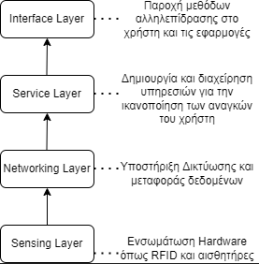
Σχήμα 3.1 Επίπεδα Αρχιτεκτονικής του IoT
Προσαρμογή με βάση: (Ahmad et al., 2019)

3.1.2 Βασικά Πρωτόκολλα του IoT
Όπως προαναφέρθηκε, στο τρίτο επίπεδο της αρχιτεκτονικής του Διαδικτύου των Πραγμάτων, πραγματοποιείται αποθήκευση πληροφοριών και επεξεργασία και προώθηση των δεδομένων κυρίως με τη χρήση διάφορων πρωτόκολλων. Υπάρχουν πολλά δημοφιλή πρωτόκολλα που είναι διαθέσιμα και προσανατολισμένα στην επικοινωνία Machine to Machine, όπως το MQTT (Message Queue Telemetry Transport), το CoAP (Constrained Application Protocol) , το DDS (Data Distribution Service), το Advanced Message Queuing Protocol (AMQP) και το XMPP (Extensible Messaging and Presence Protocol). Στη συνέχεια γίνεται μία επιφανειακή περιγραφή κάποιων εξ αυτών.
Αρχικά, το Extensible Messaging and Presence Protocol (XMPP) είναι ένα IETF άμεσο πρωτόκολλο που παρέχει δυνατότητες επικοινωνίας πολλών ατόμων και μεταφορά πληροφορίας μέσω κλήσεων φωνής και βίντεο, με τη χρήση XML τεχνολογίας. Οι clients μπορούν να συνδεθούν σε ένα sever και να επικοινωνούν μεταξύ τους, με τη χρήση μίας ροής XML stanzas, το οποίο είναι ένα κομμάτι κώδικα με συγκεκριμένη δομή και χαρακτηριστικά. Ένα από τα μεγαλύτερα προτερήματά του είναι η δυνατότητα ενημέρωσης σχετικά με την κατάσταση κάθε client, δηλαδή αν είναι συνδεδεμένος διαθέσιμος ή απασχολημένος.
Το Constrained Application Protocol (CoAP) αποτελεί επίσης ένα IETF πρωτόκολλο και κατά τη σύλληψη του τέθηκε ως αρχικός στόχος η κληρονομικότητα από το HTTP, σε ό,τι αφορά τη χρήση της αρχιτεκτονικής μεταφοράς κατάστασης REST, έτσι ώστε να επιτευχθεί η αναπροσαρμογή του στα δεδομένα του IoT. Σε ό,τι αφορά τη μεταφορά μηνυμάτων βασίστηκε στο επίπεδο UDP και κατά συνέπεια ακολουθεί τη λογική request/reply. Η αρχή επικοινωνίας μεταξύ server και client είναι κυρίως peer-to-peer, ωστόσο εμφανίζει την ικανότητα για περαιτέρω επέκταση και απόκριση σε πολύπλευρη επικοινωνία. Τέλος, διαθέτει τέσσερεις διαφορετικούς τύπους μηνυμάτων για λήψη δεδομένων από τον server, οι οποίοι είναι το Get, το Put, το Post και το Delete.
Το Data Distribution service (DDS) πρωτόκολλο αναπτύχθηκε από το Object Management Group (OMG) και υποστηρίζει υψηλές επιδόσεις επικοινωνίας συσκευής με συσκευή. Θεωρείται ένα TCP βασισμένο πρωτόκολλο και οι δημιουργοί του έθεσαν ως προτεραιότητα την παράκαμψη των μειονεκτημάτων που εμφανίζει ένα τυπικό publish/subscribe πρωτόκολλο. Επί της ουσίας οι κόμβοι, δηλαδή οι clients, σε ένα DDS σύστημα εμφανίζουν τη δυνατότητα αυτοπροσδιορισμού, με αποτέλεσμα να εξασφαλίζουν την αυτονομία τους και να λαμβάνουν πληροφορία αυτόνομα από τα topics. Με αυτόν τον τρόπο, αφού παγιωθεί η σύνδεση subscriber και publisher, η σημασία του broker/server ελαχιστοποιείται, καθώς όλοι οι clients επικοινωνούν πλέον μεταξύ τους peer-to-peer (Chen and Kunz, 2016). Τέλος, το πρωτόκολλο MQTT, που αποτέλεσε το πρωτόκολλο πάνω στο οποίο στηριχτήκαμε για να μετατρέψουμε τη συσκευή μας σε client και να οικοδομηθεί το σύστημά μας παρουσιάζεται εκτενώς παρακάτω.

3.2 Πρωτόκολλο MQTT
Το MQTT (Message Queue Telemetry Transport), στο οποίο βασίστηκε ένα μέρος της διπλωματικής, αποτελεί ένα τυποποιημένο Push πρωτόκολλο, που ανακαλύφθηκε από τον Andy Stanford-Clarke (IBM) και τον Arlen Nipper το 1999 (Mishra and Kertesz, 2020). Ο αρχικός τους σκοπός αποτέλεσε η παράκαμψη της σύνδεσης των συσκευών μέσω δορυφόρου, που ήταν ιδιαιτέρως ακριβή εκείνη την εποχή και η δημιουργία ενός πρωτοκόλλου με απλότητα στην εφαρμογή του και παράλληλη εφαρμογή ελαφρού και αποδοτικού εύρους ζώνης.
Το MQTT είναι ένα πρωτόκολλο, που βασίζεται πάνω στην TCP/IP δομή μεταφοράς και δικτύου και χρησιμοποιεί το publish/subscribe μοτίβο, με σκοπό την παροχή απλότητας και ευελιξίας. Η αρχή λειτουργίας του στηρίζεται σε τρείς βασικούς συντελεστές, τον εκδότη (publisher), τον συνδρομητή (subscriber) και τον broker, με διαφορετικές ευθύνες και ρόλους ο καθένας. Αρχικά, ο publisher δεν ανταλλάσσει απευθείας μηνύματα με τους subscribers, αλλά τα δημοσιεύει σε κλάσεις(topics), με βάση κάποια αρχή κατηγοριοποίησης. Ο ρόλος του εκδότη περιορίζεται στην δημοσιοποίηση της πληροφορίας, καθώς δεν δέχεται κάποια ενημέρωση σε σχέση με το ποιος θα λάβει τα δεδομένα που δημοσιοποιεί ανά πάσα στιγμή. Τέλος, κάθε subscribe, ανάλογα με την πληροφορία και τα μηνύματα που θέλει να λαμβάνει, κάνει εγγραφή στο topic της αρέσκειάς του (Maximilien, 2019) . Το ελάχιστο μέγεθος ενός μηνύματος MQTT έχει ένα header (κεφαλίδα) σταθερού μήκους 2 bytes, ενώ μπορεί να φτάσει μέχρι και τα 256 Mbs. Τα πρώτα 8 bits του MQTT TCP πακέτου χρησιμοποιούνται ως σταθερή κεφαλίδα MQTT. Χαρακτηριστικά, τα τέσσερα πρώτα bits δίνουν αναφορά για τον τύπο του μηνύματος, το πέμπτο bit χρησιμοποιείται για την σημαία (DUP), η οποία υποδεικνύει ότι το μήνυμα είναι διπλό και ο παραλήπτης το έχει ήδη λάβει, το έκτο και το έβδομο bit αφορούν το επίπεδο QoS και το όγδοο bit χρησιμοποιείται για το μήνυμα διατήρησης. Να σημειωθεί ότι όπως αναφέρουν οι (Soni and Makwana, 2017), το πρωτόκολλο ακολουθεί τα παρακάτω θεμελιώδη χαρακτηριστικά:
- Απλό στην εφαρμογή: Δεν επιβαρύνει με πολλά δεδομένα και άσκοπη χρήση μνήμης τις συσκευές που αφορά.
- Αποδοτικό εύρος ζώνης: Η μεταφορά των δεδομένων και της πληροφορίας είναι ταχεία και εύκολη.
- Last will and Testament: Ο broker έχει την υποχρέωση ενημέρωσης όλων των subscribers για την απουσία δημοσιεύσεων από τον client σε κάποιο από τα topic που έχουν κάνει εγγραφή.
- Data agnostic: Το πρωτόκολλο δεν κάνει διάκριση στον τύπο των δεδομένων που μεταφέρει, ανεξάρτητα αν αυτά είναι κείμενο, βίντεο ή εικόνα.
- Συνεχής περίοδος λειτουργίας: Ακόμη και σε περίπτωση διακοπής σύνδεσης, οι clients συνεχίζουν να έχουν πρόσβαση στον broker και στα μηνύματα που δημοσιεύονται σε αυτόν, με απόρροια να μην εμφανίζεται αναγκαιότητα για εκ νέου εγγραφή στα topics.
- Διατηρημένα μηνύματα: Οι νέοι subscribers έχουν δυνατότητα λήψης του τελευταίου μηνύματος που είχε δημοσιευθεί σε κάποιο topic, καθώς αυτό δεν διαγράφεται.
- Παρέχει τρία επίπεδα ποιότητας πληροφορίας (Quality of Service – QoS) για τη διανομή των μηνυμάτων, που περιγράφονται παρακάτω.
- QoS0: Η δημοσίευση του μηνύματος πραγματοποιείται μία και μόνη φορά από τον αποστολέα. Αυτό έχει ως αποτέλεσμα τον μήνυμα να φτάσει στον παραλήπτη μία ή καμία φορά και να διαγραφεί απευθείας μετά την αποστολή του.
- QoS1: Το μήνυμα στέλνεται τουλάχιστον μία φορά και συνήθως ξανά αποστέλλεται μέχρι να γίνει επιβεβαίωση της παράδοσής του. Η επιβεβαίωση πραγματοποιείται από τον παραλήπτη, ο οποίος αναγνωρίζει και απαντάει στο πακέτο Publish με χρήση του πακέτου PUBACK.
- QoS2: Είναι πιο σύνθετο και αυστηρό από τα δύο προηγούμενα επίπεδα QoS, καθώς επιβάλλει κανόνες στον παραλήπτη και τον αποστολέα. Κύριο μέλημα είναι η επιβεβαίωση ότι πραγματοποιήθηκε αποστολή του μηνύματος ακριβώς μία φορά. Αυτό επιτυγχάνεται με τα τέσσερα είδη πακέτων που ανταλλάσσουν οι δύο πλευρές μεταξύ τους. Τα πακέτα PUBREC - Publish Received, PUBREL - Publish Release, και PUBCOMP - Publish Complete εμπλέκονται αντί του PUBACK στην προκειμένη περίπτωση.
Ωστόσο, χρήσιμος θα ήταν και ο προσδιορισμός των μειονεκτημάτων του MQTT συγκριτικά με τα υπόλοιπα πρωτόκολλα.
- Από τη στιγμή που χρησιμοποιεί TCP σε σχέση με άλλα πρωτόκολλα που βασίζονται σε UDP δομή, εμφανίζει μεγαλύτερη βραδύτητα και θέματα ταχύτητας.
- Όλο το οικοδόμημα στηρίζεται σε ένα κεντρικό server, τον broker. Ως εκ τούτου όταν παρουσιαστεί κάποια βλάβη σε αυτόν το οικοδόμημα καταρρέει.
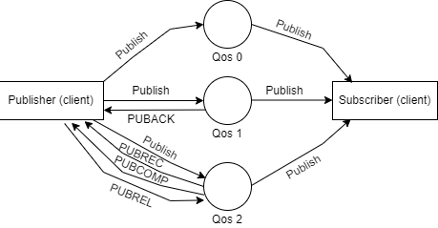
Σχήμα 3.2 Παράδοση μηνυμάτων στα διαφορετικά QoS επίπεδα
Προσαρμογή με βάση: ( Sung et al., 2019)

3.2.1 Αρχιτεκτονική MQTT και Λογισμικό
Η τυπική αρχιτεκτονική MQTT διαχωρίζεται σε δύο βασικά μέρη ,όπως απεικονίζει και το Σχήμα 3.3, τους Clients και τον Broker. Αρχικά, ο Client μπορεί να είναι Publisher ή Subscriber και είναι υπεύθυνος για τη σύνδεση δικτύου με τον server (broker). Έχει τη δυνατότητα των παρακάτω λειτουργιών:
- Δημοσίευση μηνυμάτων (publish) για τους subscribers.
- Πραγματοποίηση εγγραφής (subscribe) σε θέματα για λήψη μηνυμάτων.
- Πραγματοποίηση απεγγραφής από τα ήδη επιλεγμένα θέματα ή αποσύνδεση από τον Broker.

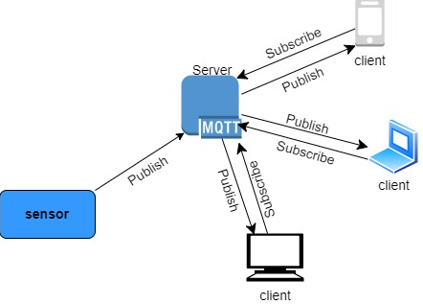
Σχήμα 3.3 Αρχιτεκτονική MQTT
Προσαρμογή με βάση: (Maximilien, 2019)
Το δεύτερο σκέλος της MQTT αρχιτεκτονικής αφορά τον broker (server). Ο MQTT broker είναι η απαρχή και το πιο κεντρικό software στην αρχιτεκτονική του MQTT. Είναι υπεύθυνος για τη διαχείριση όλων των δεδομένων που κυκλοφορούν μέσα σε ολόκληρη την δομή, καθώς δέχεται και επαναπροωθεί όλα τα μηνύματα από τους clients. Μέσα στις υποχρεώσεις του είναι το φιλτράρισμα, η διανομή των μηνυμάτων αλλά και η επικοινωνία μεταξύ των clients, καθώς ο ένας αγνοεί την ύπαρξη του άλλου. Τα βασικά χαρακτηριστικά ενός Broker, με βάση τους (Soni and Makwana, 2017) συνοψίζονται ως:
- Είναι υπεύθυνος και αποφασίζει για τη σύνδεση και κατ΄επέκταση την δημοσίευση δεδομένων από οποιοδήποτε Client.
- Λήψη των μηνυμάτων που κάθε publisher δημοσιεύει σε ένα topic και δρομολόγησή τους στους ενδιαφερόμενους subscribers.
- Μετατροπή των μηνυμάτων σε διαφορετική μορφή.
- Εντοπισμός και επιδιόρθωση λαθών, όπως επανασύνδεση κάποιου client ή διατήρηση χαμένων μηνυμάτων λόγω διακοπής σύνδεσης.
- Δημιουργία διαύλου επικοινωνίας με εξωτερικό software είτε για λόγους αποθήκευσης δεδομένων είτε για λόγους οπτικοποίησης κλπ.
Τα μηνύματα που δημοσιεύονται σε κάθε broker ταξινομούνται σε θέματα, που αναφέρονται ως topics. Επομένως, τόσο για τη δημοσίευση όσο και για τη λήψη πληροφορίας από τον broker, κάθε publisher ή subscriber εγγράφεται σε κάποιο από τα topics του. Η σύνδεση broker και client ακολουθεί μία τυποποιημένη διαδικασία που ονομάζεται χειραψία. Κατά τη διάρκεια της, ο client αποστέλλει ένα CONNECT message, για έναρξη σύνδεσης και ο broker επιβεβαιώνει από πλευράς του μέσω ενός CONNACK message (connection aknowlegment). Με αυτόν τον τρόπο εδραιώνεται μία ενεργή σύνδεση που είναι δυνατόν να διακοπεί μονάχα με πρωτοβουλία του client ή για λόγους μη απόκρισης του broker.Τέλος, ο broker έχει κάποια μοναδικά topics, τα systopics, μέσω των οποίων ενημερώνει ανά πάσα στιγμή τόσο για την παροντική όσο και για την παρελθοντική του κατάσταση.
Υπάρχουν πολλά ευρέως διαθέσιμα και χρησιμοποιούμενα λογισμικά τύπου MQTT broker, με διαφορετικές δυνατότητες και χαρακτηριστικά. Παρακάτω θα πραγματοποιηθεί μία σύντομη περιγραφή, σύμφωνα με τους (Mishra and Kertesz, 2020), των πιο διαδεδομένων βιβλιοθηκών και brokers, καθώς και του mosquito MQTT broker που χρησιμοποιήθηκε στην εν λόγω διπλωματική.
Το EMQ X είναι ένας broker ανοιχτού κώδικα που βασίστηκε στην Erlang. Κάποια από τα βασικά του προτερήματα είναι η σταθερότητα του στις συνδέσεις των clients, η επεκτασιμότητα του καθώς επίσης και η υποστήριξη πολλαπλών πρωτοκόλλων όπως το CoAP, το MQTT και ούτω καθ΄ εξής. Το HIVEMQ CE δομήθηκε σε Java και το χαρακτηριστικό που αξίζει να δοθεί ιδιαίτερη έμφαση είναι οι υψηλές δυνατότητες επεκτασιμότητας που εμφανίζει, όντας συμβατό με MQTT 3 και MQTT 5. To JoramMQ είναι ένα ανοιχτού κώδικα, επεκτάσιμος broker μηνυμάτων, που βασίστηκε στις προδιαγραφές του MQTT 3, ενώ αναπτύχθηκε από την ScalAgent. Άλλα διαδεδομένα Brokers είναι το RabbitMQ, το Apache ActiveMQ, το Bevywise MQTT Route, το Vernem MQ και το Mosquitto αναλύεται περαιτέρω παρακάτω.
Το Mosquitto Broker της Eclipse, που χρησιμοποιήθηκε για τη σύνδεση των αισθητήρων μας, είναι ένας broker μηνυμάτων με άδεια EPL/EDL. Έχει υλοποιηθεί σε C, με προδιαγραφές για MQTT 5.0 και 3.1 (Mishra and Kertesz, 2020). Επιλέχθηκε καθώς αποτελεί μία πολύ ελαφριά υλοποίηση broker ανοιχτού λογισμικού, που χρησιμοποιεί το πρωτόκολλο MQTT και είναι κατάλληλο για μεγάλο εύρος συσκευών, που περιλαμβάνει μικρής ισχύος αισθητήρες έως μεγάλα υπολογιστικά συστήματα, με τη χρήση της C βιβλιοθήκης του. Επιπροσθέτως, διαθέτει πολλά χαρακτηριστικά που προσφέρουν και άλλες υλοποιήσεις κλειστού λογισμικού και είναι σε μεγάλο βαθμό ανοιχτός στην παραμετροποίηση και επεξεργασία. Η υποστήριξη μεγάλης ποικιλίας πρωτοκόλλων MQTT το καθιστά συμβατό με πολλαπλές συσκευές και πλατφόρμες, ανεξάρτητα αν αυτές είναι ενημερωμένες ή όχι.
Σε αντιστοιχία με τους εξυπηρετητές (brokers), εξίσου σημαντικό εργαλείο είναι οι βιβλιοθήκες MQTT. Οι βιβλιοθήκες καθορίζουν τον τρόπο λειτουργίας μίας συσκευής ή ενός αισθητήρα μέσα στα πλαίσια του IoT. Χαρακτηριστικά οι clients μέσω μίας βιβλιοθήκης μπορεί να αναπαριστούν τόσο τον publisher όσο και τον subscriber. Ενδεικτικά κάποιες από τις πιο δημοφιλείς client βιβλιοθήκες είναι η MQTT-C, η Machine Head, η Eclipse M2Mqtt, η WolfMQT, η Adafruit και η Eclipse Paho MQTT, η οποία χρησιμοποιήθηκε για τη δημιουργία ενός αντικειμένου πελάτη (client-object), ο οποίος ανοίγει και διατηρεί μία σύνδεση με τον εξυπηρετητή και συνδέεται σε κάποιο topic. Αναλυτικότερα, η Paho προσφέρει βιβλιοθήκες client ανοιχτού κώδικα σε Java, Python, JavaScript, GoLang, C και C++. Η βιβλιοθήκη Paho C υλοποιεί όλες τις εκδόσεις του MQTT, ενώ οι βιβλιοθήκες σε όλες τις άλλες γλώσσες εφαρμόζουν μόνο τις εκδόσεις 3.1 και 3.1.1 του MQTT πρωτοκόλλου.
3.2.2 MQTT client Εργαλεία
Ένα εύχρηστο client εργαλείο μπορεί να διευκολύνει σημαντικά τον χρήστη στην εξερεύνηση των δυνατοτήτων του MQTT και στην επεξεργασία των λειτουργικών του συστημάτων. Για αυτό το σκοπό έχει αναπτυχθεί ένας μεγάλος όγκος client για το MQTT πρωτόκολλο γύρω από διαφορετικά λειτουργικά συστήματα. Ο τύπος αυτών των εργαλείων ποικίλλει και σε καθένα δίνεται έμφαση σε διαφορετικά χαρακτηριστικά. Πιο συγκεκριμένα, αυτές οι εφαρμογές συνήθως χρησιμοποιούνται για την εδραίωση σύνδεσης με τον εκάστοτε Broker και είναι υπεύθυνες για subscribe σε topics ή δημοσίευση και αποδοχή μηνυμάτων. Κάποιες από τις βασικές λειτουργίες που οφείλουν να πληρούν είναι η κατανοητή απεικόνιση δεδομένων, o εντοπισμός σφαλμάτων πρωτοκόλλου MQTT, η διαθεσιμότητα σε διαφορετικά λειτουργικά συστήματα και η υποστήριξη πολλαπλών συνδέσεων client. Κάποια από τα πιο δημοφιλή client εργαλεία είναι το MQTTx, το Mosquitto Client, το MQTT Box, το MQTTLens και το MQTT Explorer.
Ο MQTT Explorer, που βασίζεται στο πρωτόκολλο ανοιχτού κώδικα CC BY-NC-ND 4.0, χρησιμοποιήθηκε για την οπτικοποίηση των μετρήσεων μας. Μπορεί να θεωρηθεί ως ο πιο κατανοητός MQTT client που έχει ικανότητα δομημένης αναπαραγωγής όλων των topics, με συνέπεια την διευκόλυνση του χρήστη και την απλούστευση όλων των διεργασιών του broker. Είναι χρήσιμο για την ανάλυση της ποσότητας και του είδους της πληροφορίας που ρέει από τους publishers στα επιλεγμένα topics και δίδει τη δυνατότητα στους χρήστες για παρέμβαση επεξεργασία και τροποποίηση του. Η οπτικοποίηση, η κατακόρυφη πολυεπίπεδη εμφάνιση των topics και η δυναμική προεπισκόπηση είναι τα κυριότερα προτερήματα του MQTT Explorer. Επίσης, η πολυεπίπεδη προβολή το είναι το χαρακτηριστικό που το διαχωρίζει από τα υπόλοιπα client Tools. Από την άλλη πλευρά, το κύριο και σημαντικό μειονέκτημα που εμφανίζει είναι ότι δεν παρέχεται η δυνατότητα στους χρήστες σύνδεσης πολλαπλών clients ταυτόχρονα. Συνοπτικά τα πιο σημαντικά χαρακτηριστικά όπως τα παρουσιάζει ο (Norquist, 2019), απαριθμούνται ως εξής:
- Προβολή των topics και της δραστηριότητας τους.
- Αναζήτηση/ Φιλτράρισμα των topics.
- Διαγραφή των εναπομεινάντων άχρηστων topics.
- Δυνατότητα δημοσίευσης και διατήρησης των topics.
- Διαχωρισμός μεταξύ των topics, με άξονα την παλαιότητα δημοσίευσης τους.

3.3 Εξαγωγή και επεξεργασία των δεδομένων από τον αισθητήρα
Οι αισθητήρες είναι οι συσκευές που συλλέγουν την σχετική με τη λειτουργία τους πληροφορία. Οι αισθητήρες αυτοί σε ένα δίκτυο IoT συχνά αναφέρονται ως clients ή sensors και παρέχουν την δυνατότητα publish ή subscribe στον server του δικτύου. Συγκεκριμένα, τέτοιοι clients μπορεί να είναι είτε ηλεκτρονικές/αναλογικές συσκευές όπως κάμερες, smartwatches, πρίζες και κλιματιστικά που παρέχουν την δυνατότητα στο χρήστη για μέτρηση θερμοκρασίας, υγρασίας, ισχύος και ενέργειας είτε ολόκληρα συστήματα που χρησιμοποιούνται σε εγκαταστάσεις όπως νοσοκομεία, εργοστάσια και εργαστήρια. Ομοίως ως clients μπορούν να θεωρηθούν αντικείμενα και άνθρωποι, που μπορούν να αποστέλλουν και να κάνουν publish πληροφορία στο δίκτυο. Κάθε μία από αυτές τις συσκευές, έχει μία μοναδική ταυτότητα, με την οποία μπορεί να βρεθεί από τον διαχειριστή του συστήματος είτε για να υποστεί επεξεργασία στα λειτουργικά της χαρακτηριστικά είτε για την εκμαίευση των απαραίτητων πληροφοριών από αυτήν.
Έχει ήδη προαναφερθεί ότι η διοργάνωση εκστρατειών μετρήσεων, για συλλογή δεδομένων με πολλούς μετρητές, σε μεγάλα διαστήματα και σε πολλούς χώρους, αποτελεί εμφανώς μία πολύπλοκη, χρονοβόρα και οικονομικά απαιτητική διαδικασία. Ως συνέπεια όλων των παραπάνω, φροντίσαμε όλη η πειραματική διαδικασία και κατά συνέπεια και οι μετρήσεις μας, να στηριχθούν σε ένα οικονομικό και εύχρηστο βύσμα το Shelly Plug S. Το Shelly Plug S, το οποίο ήταν ο client/sensor που χρησιμοποιήθηκε για να γίνεται η δημοσίευση της υπό μελέτη πληροφορίας στον MQTT broker, είναι ένα μικρό, ανοιχτού κώδικα βύσμα, με μέγιστη ανοχή ισχύος στα 2500 Watt. Για την προσομοίωση γράφτηκε ένα script σε Python, με σκοπό την δημιουργία μίας ενεργής σύνδεσης του αισθητήρα μας με τον MQTT broker (server). Το script αυτό χρησιμοποιεί την βιβλιοθήκη Paho της Python, για την κατασκευή ενός αντικειμένου πελάτη (client-object) που ανοίγει και διατηρεί μια σύνδεση με τον broker, και στέλνει μηνύματα ή συνδέεται σε κάποιο topic. Πιο συγκεκριμένα, με τη χρήση του shelly πραγματοποιήθηκε η μέτρηση, για συγκεκριμένα χρονικά διαστήματα, οικιακών συσκευών και στη συνέχεια η δημοσίευση της πληροφορίας κατανάλωσης ισχύος στον MQTT broker σε μία συχνότητα του ενός δευτερολέπτου. Παράλληλα, για την λήψη και μετεπεξεργασία αυτής της πληροφορίας στον server μας συνδέθηκαν και άλλοι clients (laptop και κινητό), οι οποίοι έκαναν subscribe στο topic που δημοσίευε ο αισθητήρας μας και λάμβαναν τις μετρήσεις ισχύος μας. Να σημειωθεί ότι για την οπτικοποίηση σε πραγματικό χρόνο των μετρούμενων δεδομένων μας έγινε χρήση του MQTT Explorer, ενός client Tool που περιεγράφηκε παραπάνω. Παρακάτω, πραγματοποιείται μία απεικόνιση της συγκεκριμένης διαδικασίας.

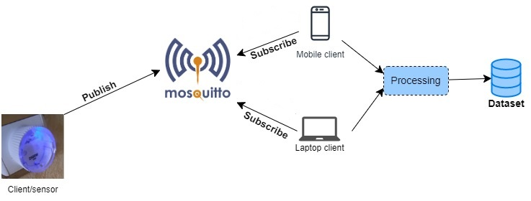
Σχήμα 3.4 Flow chart της πληροφορίας από τον αισθητήρα
Επομένως, όπως παρουσιάστηκε παραπάνω, γίνεται εύκολα αντιληπτό ότι για τη διαδικασία της εφαρμογής της ενεργειακής αποσύνθεσης, δεν χρησιμοποιήθηκε κάποιο από τα έτοιμα σύνολα δεδομένων που αναφέρθηκαν σε προηγούμενο κεφάλαιο. Αντιθέτως, κατασκευάστηκε εκ νέου μία δική μας μοναδική βάση, υψηλής συχνότητας μετρήσεων, που στηρίχτηκε σε κάποια από τα 23 οικιακά φορτία που παρακολουθήθηκαν μοναδικώς και χρησιμοποιήθηκε για την εκπαίδευση των αλγορίθμων μας.

3.4 Συνοπτική παρουσίαση αλγορίθμων
Θα ήταν θεμιτή πριν την παρουσίαση των καταγραφών μας και την ανάλυση των αποτελεσμάτων των μοντέλων μας, μία συνοπτική παρουσίαση των δύο αλγορίθμων που χρησιμοποιήθηκαν για την ενεργειακή αποσύνθεση.

3.4.1 Δέντρα Αποφάσεων
Τα δέντρα αποφάσεων αποτελούν τον πρώτο αλγόριθμο που χρησιμοποιήθηκε για την αποσύνθεση της συνολικής ισχύος της οικίας. Ο συγκεκριμένος αλγόριθμος κατασκευάζει ένα δέντρο, επιλέγοντας ένα χαρακτηριστικό ως ρίζα και δημιουργώντας κλαδιά, με βάση τον αριθμό των δυνατών τιμών αυτού του χαρακτηριστικού, διαδικασία που οδηγεί στην τμηματοποίηση του συνολικού χώρου μελέτης. Αυτή η διαδικασία επαναλαμβάνεται έως ότου λάβουμε την ίδια ταξινόμηση για όλες τις περιπτώσεις σε έναν κόμβο. Πιο συγκεκριμένα, υπάρχει η δυνατότητα τα δεδομένα να υπόκεινται σε επεξεργασία μέσω του αλγορίθμου, έτσι ώστε να καθορίζονται οι στιγμιαίες αλλαγές ισχύος, όπως και τα διαφορετικά επίπεδα κατανάλωσης στην οικία. Σε κάθε επανάληψη κάθε κόμβος υποδιαιρεί τα δεδομένα, με σκοπό να επιτευχθεί κάποιο κριτήριο διακοπής, που θέτουμε για τον έλεγχο της πολυπλοκότητας του αλγορίθμου.
Στην περίπτωσή μας, χρησιμοποιήθηκε ο αλγόριθμος του Δέντρου Ταξινόμησης και Παλινδρόμησης, με τη βοήθεια της βιβλιοθήκης SciKit-Learn της Python, σε 7 διαφορετικά test cases. Για κάθε περίπτωση στην οποία εφαρμόστηκαν διαφορετικά testing δεδομένα χρησιμοποιήθηκαν τα ίδια training δεδομένα. Για αυτό το λόγο το αμετάβλητο μέρος της βάσης, κάθε φορά διαχωριζόταν σε σύνολο εκπαίδευσης, σύνολο συντονισμού και ανάλογα με την υποπερίπτωση μελέτης εναλλάσσαμε τα σύνολα αξιολόγησης. Η παραμετροποίηση, η οποία ρυθμιζόταν για την βελτιστοποίηση της αποτελεσματικότητας του μοντέλου και διέφερε σε κάθε υποπερίπτωση, αφορούσε κυρίως πρώτον τον ελάχιστο αριθμό παρατηρήσεων για το διαχωρισμό ενός εσωτερικού κόμβου, δεύτερον το μέγιστο βάθος δέντρου , ενώ ανά περίπτωση άλλαζε τόσο η συχνότητα αποσύνθεσης των δεδομένων, από 1 sec σε 2 sec όσο και το πλήθος τους, δηλαδή ο αριθμός των ημερών με τις οποίες εκπαιδεύαμε το μοντέλο.

3.4.2 Long Short-Term Memory Νευρωνικό
Ένα συμβατικό νευρωνικό δίκτυο (RNN) είναι κατάλληλο για power disaggregation, καθώς στις NILM εφαρμογές, το σήμα ισχύος σχεδόν όλων των συσκευών δεν είναι ντετερμινιστικό εξ αιτίας τυχαίων ON/OFF καταστάσεων και το σήμα συνολικής ισχύος είναι δυναμικό. Η LSTM αρχιτεκτονική συνδυάζει memory cells αντικαθιστώντας τις κανονικές μονάδες του νευρωνικού δικτύου. Ένα memory cell αποτελείται από τρεις πύλες με τις οποίες έχει καλύτερο έλεγχο της ροής κλίσης, οι οποίες είναι μία input gate, μία forget gate και μία cell state. Συγκεκριμένα, στην input gate επιτρέπεται το ερχόμενο σήμα να αλλάξει ή να μπλοκάρει την cell state, ενώ αντίστοιχα η output gate μπορεί να επιτρέψει στην cell state να επιδράσει στο υπόλοιπο νευρωνικό. Τέλος, η forget gate μπορεί να διαμορφώσει τα κελιά μνήμης της cell state (Greff et al.,2016).
Το πρώτο βήμα ενός LSTM είναι η απόφαση σχετικά με το ποια πληροφορία θα αποβληθεί. Ένα σιγμοειδές στρώμα γνωστό ως forget gate layer λαμβάνει αυτήν την απόφαση, με έξοδο ¨0¨ ή ¨1¨. Συγκεκριμένα, με ¨0¨ έχουμε πλήρη διαγραφή της πληροφορίας και με ¨1¨ πλήρη αποθήκευσή της. Για τον υπολογισμό της εξόδου της forget gate layer σε κάθε βήμα, είναι απαραίτητη η πληροφορία του προηγούμενου στιγμιότυπου a_{t-1}, του παρόντος σήματος x_{t}, και του αντίστοιχου βάρους και τιμής μεροληψίας. Η παραπάνω λειτουργία περιγράφεται με την εξίσωση παρακάτω:
$$Γ_{f}=σ(w_{f}\left[a_{t-1},x_{t}\right]+b_{f})$$
Όπου Γ_{f} είναι η έξοδος του forget layer, σ είναι η σιγμοειδής συνάρτηση, W_{f} είναι το βάρος για το forget layer, b_{f} η τιμή μεροληψίας.
Το δεύτερο στάδιο αφορά την απόφαση σχετικά με το ποια νέα πληροφορία θα αποθηκευτεί στο παρόν βήμα. Αυτή η διαδικασία ολοκληρώνεται σε δύο στάδια:
- Αποφασίζεται ποια τιμή θα ανανεωθεί στην είσοδο.
$$Γ_{u}=σ(w_{u}\left[a_{t-1},x_{t}\right]+b_{u})$$
- Δημιουργείται μέσω ενός tanh στρώματος, διάνυσμα με νέες τιμές που μπορούν να προστεθούν στο state. Για αυτό το λόγο αντί να χρησιμοποιούνται οι σιγμοειδείς συναρτήσεις, γίνεται χρήση της tanh συνάρτησης.
$$Γ_{f}=tanh(w_{c}\left[a_{t-1},x_{t}\right]+b_{c})$$
Η Τρίτη φάση αφορά την αναβάθμιση του memory cell από c_{t-1} σε c_{t}. Το νέο memory cell υπολογίζεται παρακάτω.
$$C_{t}=Γ_{u}⋅{\hat{C}}_{t}+Γ_{f}⋅C_{t-1}$$
Το τελευταίο βήμα είναι η αναβάθμιση της συνάρτησης ενεργοποίησης a_{t}, η οποία αναβαθμίζεται, μέσω του πολλαπλασιασμού της εξόδου με την υπάρχουσα cell state.
$$Γ_{o}=σ(w_{o}\left[a_{t-1},x_{t}\right]+b_{o})$$
$$a_{t}=Γ_{o}⋅tanhc_{t}$$
(Greff et al.,2016)
Για τη δημιουργία του μοντέλου μας χρησιμοποιήθηκε η βιβλιοθήκη Keras της Python. Το νευρωνικό δίκτυο που θα αναλυθεί παρακάτω, αντιστοίχως με τα Δένδρα Αποφάσεων, εφαρμόστηκε στα ίδια 7 test cases. Ομοίως τα συνολικά δεδομένα διαχωρίστηκαν σε δεδομένα εκπαίδευσης και δεδομένα ελέγχου με τα δεδομένα επαλήθευσης (validation set), στο τέλος κάθε εποχής να αξιολογούν την απόδοση του δικτύου υπολογίζοντας το MSE σφάλμα. Το επίπεδο εισόδου του δικτύου ορίστηκε ως 1D, δηλαδή να δέχεται μόνο μία παρατήρηση στην είσοδο κάθε φορά, ενώ στην περίπτωση μας αντί για είσοδο μίας τιμής ορίστηκε είσοδος μίας ομάδας τιμών μήκους 30 παρατηρήσεων. Αντιστοίχως, το επίπεδο εξόδου είναι και αυτό 1D ώστε να υπάρχουν οι ίδιες διαστάσεις με το διάνυσμα εισόδου δηλαδή 30 παρατηρήσεις. Ενδιάμεσα στα επίπεδα εισόδου και εξόδου υπάρχουν επίσης 3 στρώματα LSTM με διαφορετικό αριθμό νευρώνων και δύο στρώματα Dense , από τα οποία παράγεται η πρόβλεψη κατανάλωσης κάθε συσκευής. Να σημειωθεί ότι κρίθηκε απαραίτητη και η χρήση Dropout επιπέδων έτσι ώστε να μην πραγματοποιείται overfitting στα δεδομένα, λόγω χρήσης πολλών νευρώνων κάθε φορά. Ένα νευρωνικό δίκτυο εκπαιδεύεται συνεχόμενα και επαναλαμβανόμενα με σκοπό τη βελτιστοποίηση των παραμέτρων των νευρώνων. Ο τρόπος εκπαίδευσης εξαρτάται από τον ορισμό των παραμέτρων αυτής, όπου στην περίπτωση μας σε κάθε test case διέφεραν.
- Epoch: Το πλήθος των επαναλήψεων με το οποίο όλα τα δεδομένα εκπαίδευσης θα τροφοδοτήσουν και θα αναλυθούν από το σύνολο του νευρωνικού.
- Batch size: Ορίζει τον αριθμό των δειγμάτων που δέχονται επεξεργασία πριν το μοντέλο περάσει στο επόμενο epoch.
- Loss συνάρτηση: Αξιολογεί την αποτελεσματικότητα του μοντέλου στο τέλος κάθε epoch, μέσω του validation set. Για όλα τα test cases ορίστηκε η Mean Squared Error, που είναι η πιο ευρέως χρησιμοποιούμενη σε νευρωνικά δίκτυα.
- Optimizer: Ως βελτιστοποιητής, ο ρόλος του οποίου είναι η ανανέωση των εσωτερικών παραμέτρων του μοντέλου για τη μείωση του σφάλματος, ορίστηκε ο Adam. Ο Adam συνδυάζει τις καλύτερες ιδιότητες των αλγορίθμων AdaGrad και RMSProp, έτσι ώστε να μπορεί να χειριστεί sparse μοντέλα σαν το δικό μας με προβλήματα θορύβου.

3.4 Μετρικές αξιολόγησης
Ένα μοντέλο πρόβλεψης επιβάλλεται να παρέχει πληροφορία σχετική με την απόδοση των προβλέψεων του. Στην περίπτωσή μας, όπου πραγματοποιείται εκτίμηση της κατανάλωσης κάθε φορτίου για συγκεκριμένα χρονικά διαστήματα, τίθεται ως στόχος η ανατροφοδότηση του χρήστη με πληροφορία σχετική τόσο με τα ποσοστά ισχύος όσο και με τις στιγμές ενεργοποίησης και απενεργοποίησης των υπό μελέτη συσκευών. Επομένως, για την επίτευξη αυτού του σκοπού έγινε χρήση κάποιων ευρέως γνωστών μετρικών, τα οποία συνέβαλλαν στην γενική αξιολόγηση των αποτελεσμάτων. Αρχικά, ο υπολογισμός των ποσοστών ισχύος κάθε φορτίου έλαβε χώρα μέσω της χρήσης του MAE (Mean Absolute-Error), που αποτελεί την απόλυτη διαφορά μεταξύ της πραγματικής και της εκτιμηθείσας ισχύος για κάθε χρονική στιγμή. Ομοίως, χρησιμοποιήθηκαν μετρικά που είναι σε θέση να κρίνουν την ακρίβεια των προβλέψεων μας σε ό,τι αφορά την κατάσταση μίας συσκευής. Παρακάτω παρουσιάζονται συνοπτικά οι συγκεκριμένοι δείκτες:
- Accuracy: Υποδεικνύει το ποσοστό των σωστών εκτιμήσεων για την κατάσταση λειτουργίας μίας συσκευής.

$$Accuracy=\frac{TP+TN}{P+N}*100$$
- Precision: Υποδεικνύει το ποσοστό των λανθασμένων ενεργοποιήσεων που αναγνώρισε ο αλγόριθμος κατά τη λειτουργία ενός φορτίου.

$$Precision=\frac{TP}{TP+FP}*100$$
- Recall: Υποδεικνύει την ικανότητα του αλγορίθμου στην εύρεση των πραγματικών ενεργοποιήσεων ενός φορτίου.
$$Recall=\frac{TP}{TP+FN}*100$$
- F1-Score: Είναι για τη συνολική αξιολόγηση των αποτελεσμάτων του αλγορίθμου κα υπολογίζεται με βάση το Precision και το Recall.
$$F1Score=\frac{Precision*Recall}{Precision+Recall}*2$$

Παρατηρούμε ότι για τον ορισμό των παραπάνω μετρικών χρησιμοποιήθηκαν οι παράμετροι TP, FP, TN, P, N και FN, οι οποίοι ορίζονται ως εξής:
- True Positives (TP): O αριθμός ορθών εκτιμήσεων λειτουργίας ΟΝ μιας συσκευής που είναι όντως ΟΝ.
- False Positives (FP): Ο αριθμός εσφαλμένων εκτιμήσεων λειτουργίας ΟΝ μιας συσκευής, που είναι στην πραγματικότητα OFF.
- Τrue Negatives (TN): O αριθμός ορθών εκτιμήσεων λειτουργίας ΟFF μιας συσκευής που είναι όντως ΟFF.
- False Negatives (FN): O αριθμός ορθών εκτιμήσεων λειτουργίας ΟFF μιας συσκευής που είναι όντως ΟFF.
- Positives (P): Ο αριθμός των δειγμάτων ισχύος που η συσκευή είναι σε κατάσταση ΟΝ.
- Negatives (N): Ο αριθμός των δειγμάτων ισχύος που η συσκευή είναι σε κατάσταση ΟFF.
Τα ON και OFF γεγονότα καθορίζονται από ένα κατώφλι ισχύος που ορίστηκε αυθαίρετα για κάθε φορτίο και αποτελεί ένα ποσοστό ισχύος πάνω από το οποίο ένα οποιοδήποτε φορτίο θεωρήθηκε ως ενεργοποιημένο ή απενεργοποιημένο.

ΚΕΦΑΛΑΙΟ 4. ΚΥΜΑΤΟΜΟΡΦΕΣ ΚΑΤΑΝΑΛΩΣΗΣ ΙΣΧΥΟΣ
Σε αυτό το Κεφάλαιο θα πραγματοποιηθεί αναφορά και περιγραφή των αποτελεσμάτων των μετρήσεων, που λήφθηκαν. Αρχικά, θα λάβει χώρα μία συνοπτική περιγραφή των φορτίων αυτών και στη συνέχεια μία ανάλυση των κυματομορφών ισχύος τους και των αποτελεσμάτων τους. Στα μεμονωμένα φορτία, πραγματοποιήθηκαν μετρήσεις για μία κατάσταση λειτουργίας και για διάρκεια περίπου μίας ώρας λειτουργίας ή και παραπάνω, ανεξάρτητα αν κάθε φορτίο παρουσίαζε διαφορετικά προγράμματα λειτουργίας, όπως το πλυντήριο ή τα κλιματιστικά.

4.1 Ηλεκτρικά φορτία μετρήσεων
Σε αυτήν την εργασία συνολικά μετρήθηκαν 23 ηλεκτρικά φορτία με τη χρήση του Shelly Plug S και παρουσιάζονται συνοπτικά παρακάτω:
Συσκευή | Brand | Ονομαστική Ισχύς (Watt)
LAPTOP | HP | P_{N}=20
LAPTOP | HUAWEI | P_{N}=20
LAPTOP | TURBOX | P_{N}=15-25
FAN1 | N/A | P_{N}=45
FAN2 | N/A | P_{N}=40
KETTLE | XIAOMI | P_{N}=1800-2000
COFFEE POT | SINGER | P_{N}=450
ELECTRIC IRON | PHILLIPS | P_{N}=2000-2400
COFFEE MACHINE | BOSCH | P_{N}=900-1100
COFFEE MACHINE | N/A | P_{N}=850-950
AIR CONIDITIONER | UNITED | P_{Nψύξης}=1100  P_{Nθέρμανσης}=1190
AIR CONDITIONER | UNITED | P_{Nψύξης}=990  P_{Nθέρμανσης}=1050
WASHING MACHINE | SIEMENS | P_{N}=2200-2400
PC1 | N/A | P_{N}=60-80
PC2 | N/A | P_{N}=30-50
MONITOR | LG | P_{N}=25
TV1 | SAMSUNG | P_{N}=65
TV2 | SAMSUNG | P_{N}=30-40
TOASTER1 | N/A | P_{N}=800
TOASTER2 | N/A | P_{N}=750
MICROWAVE HEATER | N/A | P_{N}=1200
FRIDGE | Korting | P_{N}=110
FRIDGE | SAMSUNG | P_{N}=130
Πίνακας 6: Ονομαστική κατανάλωση φορτίων σε Watt

Η επιλογή καταγραφής των συγκεκριμένων συσκευών έγινε με άξονα την υψηλή συχνότητα χρήσης τους σε ένα νοικοκυριό και κατά συνέπεια και της συνολικής κατανάλωσης ενέργειας που παρουσιάζουν σε αυτό. Οι μετρήσεις λήφθηκαν σε συχνότητα του 1 second για ένα κύκλο λειτουργίας ή για μία ώρα λειτουργίας ανάλογα με τη συσκευή και αφορούν την κατανάλωση ενεργού ισχύος.

4.2 Μετρήσεις μεμονωμένων συσκευών
Παρακάτω θα γίνει παρουσίαση και ανάλυση των συσκευών που παρακολουθηθήκαν με το Shelly Plug S και των χαρακτηριστικών που αυτές εμφανίζουν.

4.2.1 Laptops
Σε αυτήν την κατηγορία πραγματοποιήθηκαν μετρήσεις σε τρείς διαφορετικούς φορητούς υπολογιστές σε διάστημα περίπου μίας ώρας για τον καθένα. Όλες οι συσκευές κατά τη διάρκεια λειτουργίας τους εκτελούσαν κοινή εργασία, δηλαδή προβολή βίντεο στο YouTube, που απαιτεί μία μέση υπολογιστική ισχύ.

Σχήμα 4.1 Κυματομορφή Ενεργού Ισχύος Laptop Turbox
Οι πρώτες μετρήσεις αφορούν ένα laptop της εταιρίας Turbox που σύμφωνα με τα κατασκευαστικά του χαρακτηριστικά παρουσιάζει ονομαστική ισχύ 15-25 Watt και έτος κατασκευής το 2012. Η συσκευή κατά τη διάρκεια λειτουργίας της παρουσίασε μέγιστη ισχύ στα 27,64 W, μέση ισχύ στα 18,041 W και συνολική κατανάλωση ενέργειας περί τις 0,017 kWh. Όπως αποτυπώνεται στην κυματομορφή κατανάλωσης ισχύος είναι διακριτό ότι στα πρώτα δευτερόλεπτα λειτουργίας της πιάνει τις μέγιστες τιμές ισχύος της, που υποδηλώνει ότι σε εκείνο το διάστημα υπήρξε η πιο έντονη υπολογιστική ισχύς της συσκευής μας.
Η δεύτερη συσκευή είναι ένας φορητός υπολογιστής της Huawei, με ονομαστική ισχύ στα 20 W και έτος κατασκευής, 2019. Η συσκευή κατά τη διάρκεια λειτουργίας της παρουσίασε μέγιστη ισχύ στα 36,1 W, μέση ισχύ στα 13,832 W και συνολική κατανάλωση ενέργειας γύρω στις 0,0142 kWh. Κατά τη λειτουργία του, παρατηρούμε ότι ο υπολογιστής εμφανίζει κάποιες απότομες αυξομειώσεις στην ισχύ του, γεγονός που ίσως οφείλεται στην αλλαγή βίντεο στην πλατφόρμα που περιηγούμασταν τη δεδομένη στιγμή.

Σχήμα 4.2 Κυματομορφή Ενεργού Ισχύος Laptop Huawei
Ο τρίτος φορητός υπολογιστής είναι μία συσκευή της εταιρείας HP, με ονομαστική ισχύ 20 Watt και έτος κατασκευής το 2015. Κατά τη λειτουργία του εμφάνισε μέγιστη ισχύ στα 25,81 Watt, μέση ισχύ στα 11,374 Watt και κατανάλωσε περίπου 0,011 kWh. Ομοίως με το laptop της Turbox οι υψηλότερης τιμές κατανάλωσης ισχύος τους εμφανίστηκαν κατά την εκκίνηση του, ενώ στον υπόλοιπο κύκλο λειτουργίας παρατηρείται η ισχύς να κινείται στα ίδια επίπεδα με μικρές αυξομειώσεις που επίσης ίσως οφείλονται σε αλλαγή βίντεο στην streaming πλατφόρμα που περιηγούμασταν ή στον τρόπο φόρτωσης των βίντεο.

Σχήμα 4.3 Κυματομορφή Ενεργού Ισχύος Laptop HP

4.2.2 Ανεμιστήρες
Οι ανεμιστήρες που μελετήθηκαν είναι από τις συσκευές που υπάρχουν σε μεγάλη γκάμα στο εμπόριο, χωρίς να είναι προϊόντα κάποιας γνωστής κατασκευαστικής. Η λειτουργία τους καταγράφηκε για ένα διάστημα περίπου της μίας ώρας στα 2/3 της μέγιστης λειτουργίας τους, καθώς και οι δύο διέθεταν 3 σκάλες ρύθμισης της έντασής τους.

Σχήμα 4.4 Κυματομορφή Ενεργού Ισχύος ανεμιστήρα 1
Ο πρώτος ανεμιστήρας έχει υψηλότερες ενεργειακές απαιτήσεις και κατά συνέπεια είναι υψηλότερης έντασης. Συγκεκριμένα, σύμφωνα με τα εργοστασιακά του χαρακτηριστικά εμφανίζει ονομαστική ισχύ στα 45 Watt, ενώ κατά τη λειτουργία του σημειώθηκαν μέγιστη ισχύ στα 38,67 Watt, μέση ισχύ 33,125 Watt και κατανάλωση ενέργειας γύρω στις 0,033 kWh. Από την κυματομορφή ισχύος του ανεμιστήρα γίνεται εύκολα αντιληπτό ότι τη μέγιστη τιμή ισχύος του την εμφανίζει κατά την εκκίνηση του, γεγονός που οφείλεται στο ότι χρησιμοποιείται μεγαλύτερη ποσότητα ισχύος για την εκκίνηση του ρότορα του κινητήρα. Κατά τη διάρκεια της λειτουργίας του οι απαιτήσεις σε ενεργό ισχύ παραμένουν σταθερές με μικρές αυξομειώσεις από 32 έως 34 Watt.

Σχήμα 4.5 Κυματομορφή Ενεργού Ισχύος ανεμιστήρα 2
Ομοίως ο χαμηλότερης έντασης ανεμιστήρας ακολουθεί το ίδιο μοτίβο λειτουργίας. Χαρακτηριστικά, στα εργοστασιακά δεδομένα του αναφέρεται ονομαστική ισχύ περί τα 40 Watt, ενώ αντίστοιχα κατά τη λειτουργία του εμφανίζει μέση ενεργό ισχύ στα 29,052 Watt και κατανάλωση ενεργείας στην περίπου μία ώρα λειτουργίας του στις 0,029 kWh. Ομοίως με την προηγούμενη συσκευή, η μέγιστη τιμή της ισχύος του εμφανίζεται κατά την εκκίνηση του στα 31,55 Watt και ο κινητήρας διατηρεί καθόλη τη λειτουργία του τις ίδιες απαιτήσεις σε ισχύ που κυμαίνονται σε ένα εύρος μεταξύ 28,7 και 29,7 Watt.
Να σημειωθεί ότι και στις δύο συσκευές με τη χρήση του κυλιόμενου μέσου ανά 30 δευτερόλεπτα χάνονται η τιμή εκκίνησης καθώς και οι απότομες αυξομειώσεις κατά τη λειτουργία των συσκευών μας.

4.2.3 Βραστήρας
Ο βραστήρας νερού της εταιρείας XIAOMI, με κωδικό μοντέλου BHR4198GL, είναι καθαρά ωμικό φορτίο και σύμφωνα με τα εργοστασιακά του χαρακτηριστικά εμφανίζει ονομαστική ισχύ από 1800 έως 2200 Watt. Επίσης αναφέρεται ότι ένας κύκλος λειτουργίας του κινείται μεταξύ 1 έως και 5 λεπτών, ανάλογα με τα λίτρα νερού που πρέπει να ζεσταθούν και παρουσιάζει μέγιστη χωρητικότητα στα 1.5 Lt. Η μέγιστη ενεργός ισχύς που εμφάνισε κατά τον κύκλο λειτουργίας του έφτασε έως τα 1804,88 Watt και διατηρήθηκε σε ένα μικρό εύρος τιμών, ενώ λειτούργησε γύρω στα 3.5 λεπτά. Στη διάρκεια αυτών των 3.5 λεπτών εμφάνισε μέση ισχύ 1727,56 Watt και κατανάλωσε περίπου 0,096 kWh.

Σχήμα 4.6 Κυματομορφή Ενεργού Ισχύος Βραστήρα

4.2.4 Μηχανές παρασκευής καφέ
Μελετήθηκαν τρεις συσκευές παρασκευής καφέ, η μία αποτελεί καφετιέρα ελληνικού και οι άλλες δύο καφετιέρες γαλλικού. Παρουσιάζουν παρόμοιες κυματομορφές ενεργού ισχύος με διαφορές κυρίως στις μέγιστες τιμές τους, ενώ κοινό χαρακτηριστικό τους είναι η ομαλότητα που εμφανίζουν με ελάχιστες διακυμάνσεις ισχύος.
Αρχικά, η πρώτη μηχανή παρασκευής γαλλικού καφέ της εταιρίας Bosch,με κωδικό προϊόντος TKA3A034 δίνει με βάση τα εργοστασιακά της χαρακτηριστικά ονομαστική ισχύ μεταξύ 900 και 1100 Watt. Ο κύκλος λειτουργίας της, επίσης κυμαίνεται από 3 έως και 10 λεπτά ανάλογα με τα λίτρα καφέ που θες να παράξεις. Όπως παρουσιάζεται παρακάτω στην κυματομορφή ενεργού ισχύος της αποδίδει σχεδόν στιγμιαία τη μέγιστη ενεργό ισχύ της στα 949,79 Watt και διατηρείται μέχρι το τέλος του κύκλου λειτουργίας της σε εκείνο το μικρό εύρος τιμών. Η συνολική της λειτουργία διήρκησε περίπου 6 λεπτά, κατά τη διάρκεια της οποίας κατανάλωσε 0,0911 kWh με μέση ενεργό ισχύ στα 920,935 Watt. Μία ακόμη χρήσιμη πληροφορία που αντλείται από την κυματομορφή ισχύος της καφετιέρας, είναι το γεγονός ότι δεν επιδεικνύει υψηλές διακυμάνσεις ισχύος. Γενικότερα, όπως έχει παρατηρηθεί και προηγουμένως με τον βραστήρα, φορτία που χαρακτηρίζονται κυρίως από ωμική συμπεριφορά εμφανίζουν μικρές διακυμάνσεις και περιορισμένα μεταβατικά φαινόμενα στην έναρξη της λειτουργίας τους.

Σχήμα 4.7 Κυματομορφή Ενεργού Ισχύος Μηχανής Φίλτρου 1
Αντιστοίχως, παρόμοιο μοτίβο και κυματομορφή ενεργού ισχύος ακολουθεί και η δεύτερη μηχανή παρασκευής γαλλικού καφέ άγνωστου κατασκευαστή. Συγκεκριμένα, η καφετιέρα σύμφωνα με τον κατασκευαστή της λειτουργεί σε ονομαστική ισχύ των 900 Watt. Η διάρκεια ενός πλήρους προγράμματος κανάτας δεν ξεπερνά τα 10 λεπτά και ειδικά στην περίπτωση μας διαρκεί περίπου 7 λεπτά. Ομοίως με την παραπάνω περίπτωση, η μέγιστη ενεργός ισχύς των 862,94 Watt παρατηρείται στιγμιαία στην έναρξη λειτουργίας της μηχανής φίλτρου, ενώ στη συνέχεια σταθεροποιείται μεταξύ 840 και 845 Watt. Σε ένα πλήρη κύκλο λειτουργίας η κατανάλωση ενέργειας ήταν στις 0.096 kWh και η μέση ισχύς μετρήθηκε στα 821,093 Watt.

Σχήμα 4.8 Κυματομορφή Ενεργού Ισχύος Μηχανής Φίλτρου 2
Η τρίτη μηχανή παρασκευής ελληνικού καφέ αποτελεί ένα μοντέλο της κατασκευαστικής Singer με αναγραφόμενη ονομαστική ενεργό ισχύ στα 450 Watt και μέγιστη χωρητικότητα έως 4 φλιτζάνια καφέ. Ο συνολικός κύκλος λειτουργίας της υπολογίστηκε περίπου στα 2,5 λεπτά με μέγιστη παρατηρούμενη ισχύ στα 448,71 Watt. Η απαιτούμενη ενεργός ισχύς είναι συνεχόμενη και σχεδόν σταθερή με μέση τιμή στα 440,764 Watt, ενώ αντίστοιχα η κατανάλωση ενέργειας για τον πλήρη κύκλο λειτουργίας μας είναι 0,0423 kWh.

Σχήμα 4.9 Κυματομορφή Ενεργού Ισχύος Μηχανής Ελληνικού καφέ

4.2.4 Ηλεκτρικό Σίδερο
Το ηλεκτρικό σίδερο είναι ένα ατμοσίδερο της Phillips με συνεχόμενη παροχή, ονομαστική ισχύ στα 2000 με 2400 Watt και κωδικό προϊόντος GC174240. Η μέγιστη ισχύς που απορροφάει παρατηρείται κατά την έναρξη της λειτουργίας του στα 2099,64 Watt, καθώς τα πρώτα δευτερόλεπτα ετοιμάζεται να έρθει σε θερμοκρασία για να είναι έτοιμο για χρήση. Όπως παρατηρείται στην παρακάτω κυματομορφή ενεργού ισχύος ο κύκλος λειτουργίας του ατμοσίδερου που μελετήθηκε διήρκησε περίπου 17 λεπτά. Στη διάρκεια της χρήσης του, όπου ρυθμίστηκε στη max λειτουργία, υπολογίστηκε μέση ισχύς στα 391,551 Watt και συνολική κατανάλωση ενέργειας γύρω στις 0,113 kWh. Η κυματομορφή ενεργού ισχύος του χαρακτηρίζεται από παλμικότητα, γεγονός που οφείλεται στην ύπαρξη θερμοστάτη για τη ρύθμιση της επιθυμητής θερμοκρασίας στην πλάκα του. Χαρακτηριστικά όπως είναι αναμενόμενο ο πρώτος παλμός λειτουργίας του είναι και ο μεγαλύτερος σε διάρκεια, καθώς η πλάκα του σίδερου παρουσιάζει την χαμηλότερη θερμοκρασία στην έναρξη της λειτουργίας της, ενώ οι επόμενοι εμφανίζουν όλο και μικρότερη διάρκεια, διότι σκοπός τους είναι η διατήρηση της ήδη αυξημένης επιθυμητής θερμοκρασίας της.

Σχήμα 4.10 Κυματομορφή Ενεργού Ισχύος Ηλεκτρικού Σίδερου

4.2.5 Οθόνες
Η πρώτη οθόνη που παρακολουθήθηκε, είναι μία οθόνη monitor για Ηλεκτρονικό Υπολογιστή της εταιρίας LG, με κωδικό μοντέλου 25UM58-P. Σύμφωνα με τον κατασκευαστική εμφανίζει ονομαστικό μέγεθος ενεργού ισχύος βρίσκεται στα 25 Watt και ενεργειακή κλάση Ε. Η μέγιστη ενεργός ισχύς που καταγράφηκε κατά τη διάρκεια των μετρήσεων μας ήταν 23,37 Watt και εντοπίστηκε στα τελευταία λεπτά λειτουργίας της. Γεγονός που ίσως οφείλεται σε αλλαγή στη φωτεινότητα της οθόνης, καθώς είναι βασικός παράγοντας που επηρεάζει την ενεργειακή της κατανάλωση. Προσεγγιστικά σε μία ώρα παρακολούθησής της υπολογίστηκε συνολική κατανάλωση ενέργειας στις 0,022 kWh και μέση απαίτηση σε ισχύ στα 21,389 Watt. Η κυματομορφή του επιδεικνύει μία σχετική ομαλότητα με κάποιες μικρές διακυμάνσεις ισχύος.

Σχήμα 4.11 Κυματομορφή Ενεργού Ισχύος Monitor
Η δεύτερη οθόνη αφορά μία τηλεόραση Samsung και συγκεκριμένα το μοντέλο UE40KU6000W. Η τηλεόραση ακολουθεί την τεχνολογία LED, με Α ενεργειακή κλάση, ενώ η ονομαστική ισχύς που αναγράφει από τον κατασκευαστή είναι 65 Watt. Για τη λήψη των μετρήσεων η οθόνη ρυθμίστηκε σε απλή προβολή τηλεοπτικών καναλιών. Από την παρακάτω κυματομορφή και μετρήσεις που λήφθηκαν υπολογίστηκαν μέση ισχύ στα 64,175 Watt, κατανάλωση ενέργειας για την μία ώρα λειτουργίας της περίπου στις 0,07 kWh και μέγιστη ισχύ στα 73,6 Watt.

Σχήμα 4.12 Κυματομορφή Ενεργού Ισχύος Τηλεόρασης 1
Εν αντιθέσει με το monitor, που αναλύθηκε παραπάνω, στην κυματομορφή αποτυπώνονται διακυμάνσεις υψηλότερης έντασης. Συνήθως, ο βασικός λόγος ο οποίος ευθύνεται για αυτές τις διακυμάνσεις σε συσκευές τύπου τηλεόρασης είναι οι αλλαγές φωτεινότητας ή χρωμάτων είτε οι αλλαγές τηλεοπτικού προγράμματος.
Η τρίτη οθόνη είναι επίσης μία Samsung τηλεόραση δεκαετίας , με μοντέλο P2270HD. Σύμφωνα με τα εργοστασιακά χαρακτηριστικά της η συγκεκριμένη οθόνη παρουσιάζει ονομαστική ισχύ 30 με 40 Watt και βασίζεται στη τεχνολογία του LCD panel. Ομοίως με την προηγούμενη οθόνη, οι μετρήσεις λήφθηκαν σε λειτουργία προβολής τηλεοπτικών προγραμμάτων και παρουσίασε μέγιστη κατανάλωση ισχύος στα 38,5 Watt. Η κυματομορφή κατανάλωσης ισχύος εμφανίζει μεγαλύτερη σταθερότητα συγκριτικά με την προηγούμενη οθόνη υψηλότερων ενεργειακών απαιτήσεων. Από τις μετρήσεις που λήφθηκαν υπολογίστηκε ότι σε περίπου μία ώρα λειτουργίας καταναλώθηκαν 0,033 kWh ενέργειας και μέση ισχύ στα 36,805 Watt. Τα κύρια χαρακτηριστικά της κυματομορφής της πλησιάζουν σε μεγαλύτερο βαθμό αυτά του Monitor, παρά της προηγούμενης τηλεόρασης. Ένας πιθανός λόγος ίσως να είναι τα μικρότερα επίπεδα ισχύος στα οποία λειτουργεί είτε η ίδια η χρήση που εφάρμοσε στη συσκευή ο καταναλωτής, δηλαδή μειωμένες αυξομειώσεις στα χρώματα και αλλαγές καναλιών.

Σχήμα 4.13 Κυματομορφή Ενεργού Ισχύος Τηλεόρασης 2

4.2.6 Τοστιέρες
Οι τοστιέρες που είχαμε στη διάθεση μας για καταγραφή είναι συσκευές που συναντώνται σε ευρεία γκάμα στην αγορά και κατά συνέπεια δεν αντιπροσωπεύουν κάποιον συγκεκριμένο γνωστό κατασκευαστή. Να σημειωθεί ότι και οι δύο ακολουθούν το ίδιο μοτίβο κατανάλωσης και επομένως και λειτουργίας. Μία τυπική τοστιέρα ακολουθεί το μοτίβο κατανάλωσης ενέργειας ενός ηλεκτρικού σίδερου. Συγκεκριμένα αυτές οι συσκευές δεν διαθέτουν κάποιον ροοστάτη ή διακόπτη, αλλά θερμοστάτη, οπότε όταν πιάνουν την επιθυμητή θερμοκρασία τους σταματάνε την λειτουργία τους για ένα διάστημα.
Σε ό,τι αφορά το πρώτο μοντέλο είναι μία τοστιέρα, με ονομαστική ισχύ στα 750 Watt, σύμφωνα με τον κατασκευαστή. Ο κύκλος λειτουργίας για τον οποίο λήφθηκαν οι μετρήσεις ισχύος της πρώτης αυτής συσκευής διήρκησε περίπου 11 λεπτά, δηλαδή ο απαιτούμενος χρόνος για το ψήσιμο ενός τοστ. Για να πιάσει την απαραίτητη θερμοκρασία το φορτίο χρειάστηκε 2,5 λεπτά, έπειτα απενεργοποιήθηκε η αντίσταση της και ξανά μπήκε σε λειτουργία μετά από 7,5 λεπτά. Αυτή η διαδικασία επαναλαμβάνεται για όσο την έχουμε ανοικτή και παρουσιάζεται παρακάτω στην κυματομορφή της. Κατά τη διάρκεια του κύκλου λειτουργίας της, έγινε κατανάλωση περίπου 0,038 kWh, απαίτησε μέση ισχύ στα 219,945 Watt και μέγιστη ισχύ στα 726,83 Watt.

Σχήμα 4.14 Κυματομορφή Ενεργού Ισχύος Τοστιέρα 1
Η δεύτερη συσκευή τοστιέρας που διαθέτoυμε εμφανίζει 800 Watt ονομαστική ισχύ σύμφωνα με τα εργοστασιακά της χαρακτηριστικά. Ο κύκλος λειτουργίας της διήρκησε μόνο 5 λεπτά που είναι πολύ λιγότερος χρόνος συγκριτικά με το προηγούμενο μοντέλο. Αναφορικά με τα ποιοτικά χαρακτηριστικά της λειτουργίας του, αρχικά λειτούργησε για περίπου δύο λεπτά κοντά στα ονομαστικά μεγέθη ισχύος της για την απόκτηση της επιθυμητής θερμοκρασία, ύστερα έμεινε ανενεργή για 2.5 λεπτά και ξανά ενεργοποιήθηκε για ακόμη ένα κύκλο λειτουργίας του 1 λεπτού. Από τις μετρήσεις που πάρθηκαν, βρέθηκε μέγιστη ισχύ στα 769,72 Watt, μέση ισχύ στα 177,563 Watt και κατανάλωση ενέργειας γύρω στις 0,0177 kWh.

Σχήμα 4.15 Κυματομορφή Ενεργού Ισχύος Τοστιέρα 2
Να σημειωθεί ότι οι τοστιέρες, όντας φορτία κυρίως αντίστασης όπως ο βραστήρας, οι καφετιέρες και το ηλεκτρικό σίδερο εμφανίζουν υψηλή ομαλότητα στην κυματομορφή τους με αμελητέες διακυμάνσεις ισχύος.

4.2.7 Ηλεκτρονικοί Υπολογιστές
Η ενέργεια που καταναλώνει ένας σταθερός υπολογιστής διαφέρει από συσκευή σε συσκευή, καθώς σχετίζεται κυρίως με το hardware, που απαρτίζει κάθε υπολογιστή. Όπως είναι φυσιολογικό και αναμενόμενο ένας υπολογιστής με υψηλή υπολογιστική ισχύ και πολλά περιφερειακά συνδεδεμένα, όπως εκτυπωτές, ακουστικά κλπ., έχει μεγαλύτερες ενεργειακές απαιτήσεις. Οι υπολογιστές πάνω στους οποίους βασίσαμε τις μετρήσεις μας αποτελούν συσκευές μέσης υπολογιστικής ισχύος, με τα βασικά περιφερειακά συνδεδεμένα. Επίσης, καθ’ όλη τη διάρκεια της μίας ώρας μετρήσεων τους, είχαν οριστεί σε απλή προβολή βίντεο στο Youtube, μία διεργασία η οποία δεν μπορεί να χαρακτηριστεί ως απαιτητική.
Το πρώτο PC, όπως είναι εμφανές από την κυματομορφή κατανάλωσης ισχύος του πιάνει το μέγιστο αναγκών σε ισχύ, που είναι 80,29 Watt κατά την εκκίνηση του. Αυτό το γεγονός πιθανώς να οφείλεται ότι κατά τη χρήση του, η διεργασία που επιλέξαμε να τελέσει δεν μπορεί να χαρακτηριστεί ως ιδιαίτερα απαιτητική, ενώ σε αντιπαραβολή η εκκίνηση μπορεί να θεωρηθεί σαφώς πιο ενεργοβόρα, διότι κινητοποιεί όλο το Hardware. Επίσης, κατά τη διάρκεια λειτουργίας του παρατηρείται μία διακύμανση των απαιτήσεων σε ισχύ από 47 έως 76 Watt. Συνολικά, στο κύκλο λειτουργίας που μελετήθηκε η μέση ισχύς κυμάνθηκε στα 54,269 Watt, ενώ καταναλώθηκαν 0,059 kWh.

Σχήμα 4.16 Κυματομορφή Ενεργού Ισχύος H/Y 1
Ο δεύτερος σταθερός υπολογιστής ακολουθεί παρόμοιο μοτίβο κατανάλωσης ενεργού ισχύος για την ίδια διεργασία όπως ο πρώτος. Συγκεκριμένα, ομοίως και σε αυτόν η μέγιστη τιμή ισχύος λήφθηκε στην έναρξη της λειτουργίας και σημειώθηκε στα 62,33 Watt. Επιπλέον, παρατηρήθηκε διακύμανση στις ενεργειακές του απαιτήσεις μεταξύ 28 και 61 Watt. Γενικώς, κατά τη διάρκεια της καταγραφής της συσκευής επέδειξε μέση ισχύ στα 38,581 Watt και κατανάλωση ενέργειας περί τις 0,0456 kWh. Επομένως, είναι εύκολα αντιληπτό ότι οι απαιτήσεις ισχύος και ενέργειας του δεύτερου υπολογιστή είναι εμφανώς χαμηλότερες συγκριτικά με τον πρώτο για την ίδια διεργασία.

Σχήμα 4.17 Κυματομορφή Ενεργού Ισχύος H/Y 2

4.2.8 Κλιματιστικά
Οι μετρήσεις που λήφθηκαν από τα δύο κλιματιστικά πραγματοποιήθηκαν σε θερινή περίοδο, με αποτέλεσμα την ενεργοποίηση τους μόνο σε λειτουργία ψύξης και όχι θέρμανσης. Να σημειωθεί ότι πρόκειται για δύο μονάδες κλιματισμού, τεχνολογίας inverter που είναι συχνές σε οικιακούς καταναλωτές, της εταιρείας UNITED. Συνολικά, καταγράφηκε ένας κύκλος λειτουργίας της μίας ώρας για κάθε μονάδα. Συνήθως, η κατανάλωση ισχύος ενός κλιματιστικού εξαρτάται από εξωτερικούς παράγοντες όπως οι κλιματολογικές συνθήκες που επικρατούν στον χώρο, αλλά και την απαίτηση που έχει ένας χρήστης για επιθυμητή θερμοκρασία δωματίου. Επομένως, επαφίεται στον χρήστη η σωστή και οικονομική χρήση της συσκευής, με αποτέλεσμα αν για παράδειγμα ο σκοπός του χρήστη είναι μία θερμοκρασία που το κλιματιστικό αδυνατεί να φτάσει, τότε να έχουμε ως αποτέλεσμα τη συνεχή λειτουργία του στο μέγιστο.
Αναφορικά με την πρώτη συσκευή που μελετήθηκε, είναι το μοντέλο UG-120INV και ο κατασκευαστής μας δίνει τα εξής χαρακτηριστικά:
Πίνακας 7:Ηλεκτρικά Χαρακτηριστικά UNITED Air condition 1
Ικανότητα Ψύξης |  | 3.20 (1.3-4.10) kW
Ικανότητα Θέρμανσης |  | 3.80 (1.5-5.10) kW
Ηλεκτρικά Χαρακτηριστικά | Εσωτερική Μονάδα | Λειτουργία | Ψύξη | Θέρμανση
 |  | Κατανάλωση Ισχύος | 40 W | 40 W
 |  | Ρεύμα Λειτουργίας | 0.2 A | 0.2 A
 | Εξωτερική Μονάδα | Λειτουργία | Ψύξη | Θέρμανση
 |  | Κατανάλωση Ισχύος | 0.99 kW | 1.05 kW
 |  | Ρεύμα Λειτουργίας | 1.6-6.8 A | 1.6-7.5 A
Κατά τη διάρκεια λειτουργίας της συγκεκριμένης μονάδας παρατηρούμε ότι το πρώτο εικοσάλεπτο, παρουσιάζει τις μεγαλύτερες απαιτήσεις σε ισχύ. Αυτό το γεγονός είναι απολύτως αναμενόμενο, καθώς είχε τεθεί ως στόχος επιθυμητής θερμοκρασίας χώρου οι 19 βαθμοί κελσίου. Επομένως, κατά την εκκίνηση και τα πρώτα λεπτά, η συσκευή λειτουργεί στο μεγίστο και όταν ο χώρος φτάσει στη θερμοκρασία που τέθηκε ως στόχος, συνεχίζει σε χαμηλότερη ισχύ με σκόπο τη διατήρηση της συγκεκριμένης θερμοκρασίας. Η μέγιστη ενεργός ισχύς κατά τη λειτουργία του κλιμαστικού καταγράφηκε στα 1111,65 Watt, ενώ συνολικά στην περίπου μία ώρα λειτουργίας του υπολογίστηκε μέση ισχύ 934,80 Watt και κατανάλωση ενέργειας περίπου στις 0,9191 kWh.

Σχήμα 4.18 Κυματομορφή Ενεργού Ισχύος Κλιματιστικού
Σε ό,τι αφορά την δεύτερη μονάδα, είναι ένα μοντέλο της ίδιας κατασκευαστικής με κωδικό M512FU. Τα ηλεκτρικά χαρακτηριστικά που παρουσιάζει ο κατασκευαστής είναι τα εξής:
Πίνακας 8: Ηλεκτρικά Χαρακτηριστικά UNITED Air condition 2
Ικανότητα Ψύξης |  | 3.517 kW
Ικανότητα Θέρμανσης |  | 3.664 kW
Ηλεκτρικά Χαρακτηριστικά | Εσωτερική Μονάδα | Λειτουργία | Ψύξη | Θέρμανση
 |  | Κατανάλωση Ισχύος | 30 W | 35 W
 |  | Ρεύμα Λειτουργίας | 0.21 A | 0.24 A
 | Εξωτερική Μονάδα | Λειτουργία | Ψύξη | Θέρμανση
 |  | Κατανάλωση Ισχύος | 1.1 kW | 1.19 kW
 |  | Ρεύμα Λειτουργίας | 4.8 A | 5.2 A
Αντίστοιχα, η κυματομορφή λειτουργίας ενεργού ισχύος, που παρουσιάζεται παρακάτω είναι εμφανές ότι ακολουθεί μοτίβο παρόμοιο με της πρώτης συσκευής. Η λειτουργία της συγκεκριμένης μονάδας διήρκησε προσεγγιστικά μία ώρα στους 21 βαθμούς και στη μεσαία σκάλα έντασης. Κατά την εκκίνηση της συσκευής, ομοίως με προηγουμένως, στα πρώτα 20 λεπτά λειτούργησε στην υψηλότερη ένταση έτσι ώστε να επιτευχθεί η επιθυμητή θερμοκρασία δωματίου, ενώ στη συνέχεια σταδιακά έπεφτε η απαιτούμενη ισχύς, καθώς η μονάδα περιορίστηκε στην διατήρηση της συγκεκριμένης θερμοκρασίας. Στη διάρκεια λειτουργίας της, υπολογίστηκε μέση απαίτηση ισχύος στα 729,483 Watt, κατανάλωση ενέργειας περίπου στις 0,729 kWh και το peak ισχύος ήταν 973,23 Watt.

Σχήμα 4.19 Κυματομορφή Ενεργού Ισχύος Κλιματιστικού 2

4.2.9 Πλυντήριο
Το πλυντήριο ρούχων είναι μία συσκευή της εταιρείας SIEMENS, με κωδικό μοντέλου WM10P320GR. Ο κατασκευαστής δίνει μέγιστη ισχύ στα 2200 με 2400 Watt και ονομαστική τιμή ισχύος 1900 έως 2100 Watt. Να σημειωθεί ότι η κατανάλωση ενέργειας ενός πλυσίματος διαφέρει ανάλογα με τη θερμοκρασία και τη διάρκεια πλύσης του προγράμματος. Η κυματομορφή ενεργού ισχύος που παρατίθεται παρακάτω αφορά λειτουργία του πλυντηρίου μας σε πρόγραμμα πλύσης των συνθετικών ρούχων στους 40 βαθμούς κελσίου και ευαίσθητα, το οποίο είναι το πιο συνηθισμένο πρόγραμμα πλύσης. Συγκεκριμένα, χαρακτηρίζεται από ένα διάστημα υψηλής ισχύος, κατά την εκκίνηση της λειτουργίας του, στα 2000 Watt και μεγαλύτερα διαστήματα, χαμηλής και κυμαινόμενης ισχύος στα 200 με 400 Watt. Στο τέλος της λειτουργίας του ένα πλυντήριο ανεβάζει υψηλές στροφές, καθώς μπαίνει σε λειτουργία στεγνώματος και στυψίματος, με αποτέλεσμα η άεργος να γίνεται επαγωγική. Στο πρόγραμμα πλυσίματος που μελετήθηκε, βρέθηκε μέση ισχύς στα 350,145 Watt και κατανάλωση ενέργειας περίπου στις 0,422 kWh για 1,2 ώρες λειτουργίας. Επιπροσθέτως, η μέγιστη ισχύς εμφανίστηκε στα πρώτα λεπτά λειτουργίας και σημειώθηκε στα 2135 Watt ενώ με τη χρήση του κυλιόμενου μέσου ανά 30 δευτερόλεπτα, γίνεται εμφανής η αδυναμία αποτύπωσης των διακυμάνσεων ισχύος, που είναι δυνατόν να φανούν μόνο στις υψηλές συχνότητες. Ενδεικτικά κάποια ακόμη προγράμματα πλύσης που αναγράφονται από τον κατασκευαστή είναι το κανονικό πρόγραμμα πλύσης στους 40 ή 60 βαθμούς κελσίου, όπου η κατανάλωση κυμαίνεται από 0,5 έως 0,8 kWh και το πρόγραμμα για τα λευκά βαμβακερά στους 95 βαθμούς, με κατανάλωση περίπου 1,5 kWh.

Σχήμα 4.20 Κυματομορφή Ενεργού Ισχύος Πλυντηρίου

4.2.10 Ψυγεία
Εν αντιθέσει με τις προηγούμενες ηλεκτρικές συσκευές τα δύο ψυγεία παρακολουθήθηκαν, για διάστημα άνω της μίας ώρας κατά το οποίο εμφάνισαν δύο κύκλους λειτουργίας το καθένα. Η αρχή λειτουργίας ενός ψυγείου βασίζεται στην ύπαρξη θερμοστάτη, ο οποίος καθορίζει πότε θα είναι ενεργό και πότε θα απενεργοποιείται αυτό.
Η πρώτη συσκευή αποτελεί ένα ψυγείο δεκαετίας της εταιρείας Samsung, που χρησιμοποιεί για συμπιεστή ψύξης τον MD4A1Q-L1U2. Ο ρόλος ενός συμπιεστή είναι να συμπιέζει το ψυκτικό υγρό, φρέον, και μέσω μίας βαλβίδας εκτόνωσης να το διαμοιράζει παγωμένο στα εσωτερικά σωληνάκια για την ψύξη του εσωτερικού του ψυγείου. Σύμφωνα, με τα κατασκευαστικά του χαρακτηριστικά ο συμπιεστής λειτουργεί σε ονομαστική των 111 Watt, που είναι και οι απαιτήσεις ισχύος της συσκευής μας. Από την καμπύλη ενεργού ισχύος, παρατηρούμε ότι η συσκευή έχει μέγιστη απαίτηση ισχύος στα 125,82 Watt κατά την έναρξη λειτουργίας της και στη συνέχεια κατά τη μόνιμη κατάσταση λειτουργίας αυτή σταθεροποιείται κοντά στα 108 Watt. Μέσω της κυματομορφής ισχύος υπολογίστηκε ότι το ψυγείο έχει μέση απαίτηση σε ενεργό ισχύ στα 83,987 Watt και καταναλώνει σε λίγο παραπάνω από 2 ώρες λειτουργίας 0,1791 kWh. Σε αυτήν την περίπτωση παρατηρείται ότι η ονομαστική ισχύς που δίνει ο κατασκευαστής είναι μεγαλύτερη από τη μέση ισχύ που υπολογίστηκε, γεγονός που οφείλεται ότι για το διάστημα που υπολογίστηκε η μέση ισχύς λαμβάνει χώρα η απενεργοποίηση του ψυγείου για ένα διάστημα περίπου μισής ώρας. Συνολικά, σημειώθηκαν σε αυτό το δίωρο λειτουργίας δύο κύκλοι ενεργοποίησης της συσκευής διάρκειας 40 λεπτών και μίας ώρας, η οποία έχει άμεση σχέση με το πόσο γρήγορα αντιλαμβάνεται την επιθυμητή θερμοκρασία ο θερμοστάτης του φορτίου μας.

Σχήμα 4.21 Κυματομορφή Ενεργού Ισχύος Ψυγείου 1
Η δεύτερη συσκευή που μελετήθηκε είναι ένα ψυγείο της εταιρείας korting, με συμπιεστή της LG που ωστόσο λόγω παλαιότητας δεν βρέθηκαν τα ονομαστικά μεγέθη λειτουργίας του. Το μοτίβο λειτουργίας του επίσης προσεγγίζει την πρώτη συσκευή που εξετάστηκε αλλά σε χαμηλότερα επίπεδα ισχύος, όπως ήταν και αναμενόμενο καθώς αφορά ένα ψυγείο μικρότερων διαστάσεων και ενεργειακών αναγκών. Αναφορικά, με την κυματομορφή παρατηρούμε ότι η μέγιστη ισχύς της συσκευής εμφανίστηκε στην αρχή της δεύτερης εκκίνησης του συμπιεστή του ψυγείου και έφθασε στιγμιαία έως τα 128,56 Watt. Κατά τη διάρκεια λειτουργίας του φορτίου μας παρατηρούνται δύο κύκλοι λειτουργίας, ένας πρώτος μικρότερης διάρκειας και ο δεύτερος που διαρκεί περισσότερη ώρα. Στη διάρκεια και των δύο κύκλων που η συσκευή είναι ενεργή, καθίσταται εμφανές ότι η κυματομορφή ισχύος ακολουθεί μία φθίνουσα πορεία, δηλαδή στο πέρασμα του χρόνου και όσο το ψυγείο πλησιάζει την επιθυμητή θερμοκρασία μειώνονται και οι απαιτήσεις του σε ενέργεια, έως ότου ο θερμοστάτης αντιληφθεί την επίτευξη του στόχου και θέσει το φορτίο σε απενεργοποίηση. Επίσης, τα μικρά spikes που παρατηρούνται όσο το φορτίο είναι ανενεργό και πριν την έναρξη του δεύτερου κύκλου λειτουργίας του, οφείλονται σε ανοίγματα του ψυγείου και αντιπροσωπεύουν τις ενεργειακές απαιτήσεις της λάμπας που περιέχει αυτό. Σε ό,τι αφορά τα ηλεκτρικά μεγέθη της συσκευής, υπολογίστηκε μέση ισχύ στα 49,2189 Watt και κατανάλωση ενέργειας περίπου στις 0,1410 kWh για διάρκεια λειτουργίας 2 ωρών και 54 λεπτών.

Σχήμα 4.22 Κυματομορφή Ενεργού Ισχύος Ψυγείου 2
Αξιοσημείωτος είναι ο τρόπος που φθίνει και η πορεία της κυματομορφής των δύο ψυγείων κατά την λειτουργία τους. Χαρακτηριστικά στην πρώτη συσκευή που είναι παλαιότερη, παρατηρείται ότι οι απαιτήσεις της σε ενέργεια μειώνονται με πιο αργό ρυθμό συγκριτικά με το δεύτερο πιο καινούργιο ψυγείο. Αυτό το γεγονός πιθανώς να οφείλεται στην παλαιότητα του φορτίου, καθώς με το πέρασμα των ετών οι συσκευές χάνουν μέρος της αποδοτικότητάς τους και κατά συνέπεια καταναλώνουν μεγαλύτερα ποσοστά ενέργειας.

4.2.11 Φούρνος Μικροκυμάτων
Το τελευταίο φορτίο που εξετάστηκε είναι ένας φούρνος μικροκυμάτων, με μοντέλο HMG23_8EL, που ωστόσο δεν αποτελεί προϊόν κάποιας συγκεκριμένης επώνυμης κατασκευαστικής. Τα ονομαστικά μεγέθη που δίνει ο κατασκευαστής είναι 1250 Watt σε λειτουργία απόψυξης και 1000 Watt σε λειτουργία grill. Παρουσιάζει μία κυματομορφή σταθερής ισχύος χωρίς πολλές απότομες διακυμάνσεις για μία διάρκεια λειτουργίας των 2.5 λεπτών, σε λειτουργία ξεπαγώματος. Το μέγιστο των απαιτήσεων ισχύος καταγράφηκε στα 1284,72 Watt στα αρχικά στάδια λειτουργίας της συσκευής, ενώ σημειώθηκε μέση ισχύ στα 1078,488 Watt και κατανάλωση ενέργειας περίπου στις 0,041 kWh.

Σχήμα 4.23 Κυματομορφή Ενεργού Ισχύος Φούρνος Μικροκυμάτων
Με την προσθήκη του μέσου σταθμισμένου όρου ανά 30 δευτερόλεπτα, τέθηκε ως στόχος η απόδειξη ότι με μετρήσεις χαμηλής συχνότητας χάνονται κάποια spikes και μικρές αυξομειώσεις που είναι πολύ σημαντικές στη συλλογή των υπογραφών κάθε συσκευής. Χαρακτηριστικά σε χαμηλής ισχύος συσκευές όπως το Laptop, ο Η/Υ, αλλά και σε φορτία υψηλότερων απαιτήσεων όπως το πλυντήριο και τα κλιματιστικά είναι εμφανές πως με μετρήσεις συχνότητας 1 δευτερολέπτου, αποτυπώνονται σε μεγαλύτερο βαθμό τα ρεαλιστικά δεδομένα τους όπως και τα μεταβατικά φαινόμενά τους, κάτι που σίγουρα βοηθάει στην ενεργειακή αποσύνθεσή τους, καθώς αυτές οι μικρές διακυμάνσεις ισχύος αναδεικνύουν την μοναδικότητα της συσκευής. Εν αντιθέσει, σε φορτία που εμφανίζουν κυρίως ωμικό χαρακτήρα όπως οι τοστιέρες, το ηλεκτρικό σίδερο και ο βραστήρας, κάτι τέτοιο δεν είναι αναγκαίο, καθώς επιδεικνύουν μεγαλύτερη ομαλότητα στις κυματομορφές τους.

4.3 Κατηγοριοποίηση φορτίων και εκτίμηση χρέωσης των καταναλωτών
Δεδομένης της όλο και πιο κλιμακώμενης ενεργειακής κρίσης που έχει ταράξει συνθέμελα το Ευρωπαϊκό οικοδόμημα, ενδιαφέρον θα παρουσίαζε η αποτύπωση της κατανάλωσης των παραπάνω συσκευών σε χρηματικές μονάδες. Αρχικά, ο Covid-19 και στη συνέχεια η Ρώσικη εισβολή έχουν προκαλέσει ένα ντόμινο ανόδου των τιμών σε πετρέλαιο, φυσικό αέριο, άνθρακα και γενικότερα σε όλους τους ενεργειακούς πόρους, με απόρροια την όλο και αυξανόμενη οικονομική επιβάρυνση του μέσου καταναλωτή σε ό,τι αφορά το οικιακό ρεύμα. Επομένως, τέθηκε ως στόχος η ανάδειξη της οικονομικής διαφοράς που παρουσιάζεται στην τσέπη του καταναλωτή, προ και μετά την Ρωσική εισβολή. Για αυτό το σκοπό παρακάτω πραγματοποιείται σύγκριση της οικονομικής επιβάρυνσης ενός καταναλωτή για ένα κύκλο λειτουργίας οποιασδήποτε από τις παραπάνω συσκευές. Αυτή έλαβε χώρα με άξονα τον τιμοκατάλογο ενός κοινού παρόχου ενέργειας στην Ελλάδα για τους μήνες Φεβρουάριο και Σεπτέμβριο του 2022.
Στον Πίνακα 9 αναγράφονται οι τιμές ανά kWh, με τις οποίες χρέωσε ένα μέσο νοικοκυριό, ένας τυχαίος πάροχος στην Ελλάδα.
Πίνακας 9: Σύγκριση τιμών ενέργειας
 | ΦΕΒΡΟΥΑΡΙΟΣ (2022) | ΣΕΠΤΕΜΒΡΙΟΣ (2022)
ΚΑΝΟΝΙΚΟ | 0,055 €/kWh | 0,563 €/kWh
ΜΕΙΩΜΕΝΟ | 0,039 €/kWh | 0,549 €/kWh
Ο παρακάτω πίνακας αποτυπώνει τη κατανάλωση ενέργειας κάθε μίας από τις 23 συσκευές που παρακολουθήθηκαν στη διάρκεια λειτουργίας τους, καθώς επίσης και μία σύγκριση του χρηματικού ποσού, με το οποίο θα επιβαρυνόταν ένας μέσος καταναλωτής κατά τη λειτουργία τους για τους μήνες Φεβρουάριο και Σεπτέμβριο του 2022.
Πίνακας 10: Χρέωση καταναλωτή για λειτουργία κάθε συσκευής
 |  |  | ΦΕΒΡΟΥΑΡΙΟΣ |  | ΣΕΠΤΕΜΒΡΙΟΣ
ΣΥΣΚΕΥΗ [Brand] | ΔΙΑΡΚΕΙΑ (ΛΕΠΤΑ) | ΚΑΤΑΝΑΛΩΣΗ (kWh) | ΚΑΝΟΝΙΚΟ (€) | ΜΕΙΩΜΕΝΟ (€) | ΚΑΝΟΝΙΚΟ (€) | ΜΕΙΩΜΕΝΟ (€)
LAPTOP [HP] | 60 | 0,0113 | 0,0006 | 0,0004 | 0,0063 | 0,0062
LAPTOP [HUWAEI] | 61,98 | 0,0142 | 0,0007 | 0,0005 | 0,0079 | 0,0077
LAPTOP [TURBOX] | 58 | 0,0174 | 0,0009 | 0,0006 | 0,0097 | 0,0095
FAN 1 | 59 | 0,0291 | 0,0015 | 0,0011 | 0,0163 | 0,0159
FAN 2 | 59 | 0,0332 | 0,0018 | 0,0012 | 0,0186 | 0,0182
KETTLE [XIAOMI] | 3,5 | 0,0966 | 0,0053 | 0,0037 | 0,0543 | 0,0530
COFFEE POT [SINGER] | 2,5 | 0,0423 | 0,0023 | 0,0016 | 0,0238 | 0,0232
ELECTRIC IRON [PHILLIPS] | 17 | 0,1130 | 0,0062 | 0,0044 | 0,0636 | 0,0620
COFFEE MACHINE [BOSCH] | 6 | 0,0911 | 0,0050 | 0,0035 | 0,0512 | 0,0500
COFFEE MACHINE | 7 | 0,0960 | 0,0052 | 0,0037 | 0,0540 | 0,0527
AIR CONIDITIONER 1 [UNITED] | 59,5 | 0,9191 | 0,0505 | 0,0358 | 0,5174 | 0,5045
AIR CONDITIONER 2 [UNITED] | 59 | 0,7291 | 0,0401 | 0,0284 | 0,4104 | 0,4002
WASHING MACHINE [SIEMENS] | 80 | 0,4221 | 0,0232 | 0,0164 | 0,2376 | 0,2317
PC 1 | 65 | 0,0591 | 0,0032 | 0,0023 | 0,0332 | 0,0324
PC 2 | 70 | 0,0456 | 0,0025 | 0,0017 | 0,0256 | 0,0250
MONITOR [LG] | 61 | 0,0222 | 0,0012 | 0,0008 | 0,0124 | 0,0121
TV 1 [SAMSUNG] | 65 | 0,0701 | 0,0038 | 0,0027 | 0,0394 | 0,0384
TV 2 [SAMSUNG] | 61 | 0,0338 | 0,0018 | 0,0013 | 0,0190 | 0,0185
TOASTER1 | 11 | 0,0384 | 0,0021 | 0,0014 | 0,0216 | 0,0210
TOASTER2 | 5 | 0,0177 | 0,0009 | 0,0006 | 0,0099 | 0,0097
MICROWAVE HEATER | 2,5 | 0,0415 | 0,0022 | 0,0016 | 0,0233 | 0,0227
FRIDGE [Korting] | 174 | 0,1410 | 0,0077 | 0,0054 | 0,0793 | 0,0774
FRIDGE [SAMSUNG] | 128 | 0,1791 | 0,0098 | 0,0069 | 0,1007 | 0,0982
Από την παρατήρηση των παραπάνω δεδομένων ενδιαφέρoν παρουσιάζει το γεγονός ότι σε ένα διάστημα λίγων μηνών δεκαπλασιάστηκε η τιμή της kWh, ενώ παράλληλα το μειωμένο, που αφορά κυρίως τις βραδινές ώρες, κοστολογείται πλέον στα ίδια επίπεδα τιμής με το κανονικό. Επίσης, παρατηρώντας τις χρεώσεις ανά φορτίο, εξάγεται το συμπέρασμα ότι η ενέργεια και κατά συνέπεια και το κόστος για τον καταναλωτή ανά συσκευή σίγουρα σχετίζεται με τις απαιτήσεις ισχύος της, ωστόσο αυτό που διαδραματίζει πιο σημαντικό ρόλο προφανώς είναι ο χρόνος χρήσης της εκάστοτε συσκευής. Να σημειωθεί επίσης, ότι στις υπολογισμένες χρεώσεις ανά συσκευή, υπολογίζεται μόνο η κοστολόγηση της ενέργειας που έχει καταναλωθεί, χωρίς την προσθήκη των ρυθμιζόμενων χρεώσεων, που περιλαμβάνουν τις χρεώσεις προς τον ΑΔΜΗΕ (Δίκτυο μεταφοράς), τη ΔΕΔΔΗΕ (Δίκτυο Διανομής), τις Υπηρεσίες Κοινής Ωφέλειας (ΥΚΩ), το Ειδικό Τέλος Μείωσης Αέριων Ρύπων (ΕΤΜΕΑΡ) και τις υπέρ τρίτων.
Ωστόσο, ιδιαίτερο ενδιαφέρον θα είχε η αναγωγή της καταναλωθείσας ενέργειας και χρέωσης των υπό μελέτη φορτίων σε ολόκληρη την τριμηνιαία περίοδο του καλοκαιριού, καθώς η λειτουργία αυτών των συσκευών και σε αυτές τις ρυθμίσεις εμφανίζουν εποχιακότητα. Για την εξαγωγή του Πίνακα 11, πραγματοποιήθηκαν κάποιες παραδοχές, που αφορούσαν το χρόνο χρήσης κάθε φορτίου ανά ημέρα και βασίστηκαν σε προσωπική εμπειρία.
Πίνακας 11: Αναγωγή χρέωσης καταναλωτή για λειτουργία κάθε συσκευής στο καλοκαιρινό τρίμηνο
 |  |  | ΦΕΒΡΟΥΑΡΙΟΣ |  | ΣΕΠΤΕΜΒΡΙΟΣ
ΣΥΣΚΕΥΗ [Brand] | ΔΙΑΡΚΕΙΑ (ΛΕΠΤΑ) ΑΝΑ ΗΜΕΡΑ | ΤΡΙΜΗΝΙΑΙΑ ΚΑΤΑΝΑΛΩΣΗ (kWh) | ΚΑΝΟΝΙΚΟ (€) | ΜΕΙΩΜΕΝΟ (€) | ΚΑΝΟΝΙΚΟ (€) | ΜΕΙΩΜΕΝΟ (€)
LAPTOP [HP] | 360 | 6,2376 | 0,3430 | 0,2432 | 3,5117 | 3,4244
LAPTOP [HUWAEI] | 360 | 7,5879 | 0,4173 | 0,2959 | 4,2719 | 4,157
LAPTOP [TURBOX] | 360 | 9,936 | 0,5464 | 0,3875 | 5,5939 | 5,4548
FAN 1 | 480 | 21,4176 | 1,1779 | 0,8352 | 12,0581 | 11,7582
FAN 2 | 520 | 26,4714 | 1,4559 | 1,0323 | 14,9033 | 14,5325
KETTLE [XIAOMI] | 3,5 | 8,8320 | 0,4857 | 0,3444 | 4,9724 | 4,8487
COFFEE POT [SINGER] | 5 | 7,7832 | 0,4280 | 0,3035 | 4,3819 | 4,2729
ELECTRIC IRON [PHILLIPS] | 17 | 10,3960 | 0,5717 | 0,4054 | 5,8529 | 5,7074
COFFEE MACHINE [BOSCH] | 12 | 16,7624 | 0,9219 | 0,6547 | 9,4372 | 9,2025
COFFEE MACHINE | 14 | 17,6640 | 0,9714 | 0,6888 | 9,9448 | 9,6975
AIR CONIDITIONER 1 [UNITED] | 120 | 169,1144 | 9,3012 | 6,5954 | 95,2114 | 92,8438
AIR CONDITIONER 2 [UNITED] | 180 | 201,2316 | 11,0677 | 7,8480 | 113,2933 | 110,4761
WASHING MACHINE [SIEMENS] | 22,8571 | 11,0946 | 0,6102 | 0,4326 | 6,2462 | 6,0909
PC 1 | 370 | 30,9196 | 1,7005 | 1,2058 | 17,4077 | 16,9748
PC 2 | 400 | 23,4000 | 1,287 | 0,9126 | 13,1742 | 12,8466
MONITOR [LG] | 400 | 13,6160 | 0,7488 | 0,5310 | 7,6680 | 7,4751
TV 1 [SAMSUNG] | 480 | 47,5529 | 2,6154 | 1,8545 | 26,7723 | 25,1065
TV 2 [SAMSUNG] | 240 | 12,4384 | 0,6841 | 0,4850 | 7,0028 | 6,8286
TOASTER1 | 22 | 7,0656 | 0,3886 | 0,2755 | 3,9779 | 3,8790
TOASTER2 | 10 | 3,2568 | 0,1791 | 0,1270 | 1,8335 | 1,7879
MICROWAVE HEATER | 7,5 | 11,4540 | 0,6299 | 0,4467 | 6,4486 | 6,2882
FRIDGE [Korting] | 1440 | 103,7760 | 5,7076 | 4,0472 | 58,4258 | 56,9730
FRIDGE [SAMSUNG] | 1440 | 197,7264 | 10,8749 | 7,7113 | 111,3199 | 108,5517
Ο διαχωρισμός και κατηγοριοποίηση ενός οικιακού φορτίου, είναι δυνατόν να πραγματοποιηθεί μέσω της χρήσης των ηλεκτρικών χαρακτηριστικών του. Ως τέτοια μπορούν να θεωρηθούν η ενεργός και η άεργος ισχύς που καταναλώνει μία συσκευή, καθώς επίσης και το αρμονικό περιεχόμενό της. Χαρακτηριστικά, μέσω της αέργου ισχύος παρέχεται η δυνατότητα προσδιορισμού της φύσης του φορτίου, δηλαδή αν είναι επαγωγικό, χωρητικό ή φορτίο αντίστασης, ενώ με την παρατήρηση του αρμονικού περιεχομένου, μπορεί να αποσαφηνιστεί αν μία συσκευή περιέχει ηλεκτρονικά ισχύος, καθώς αυτά τα φορτία συνήθως εμφανίζουν πιο έντονο αρμονικό περιεχόμενο και κυρίως υψηλές πρώτες αρμονικές. Σε αυτό το στάδιο θα επιχειρηθεί μία ομαδοποίηση των συσκευών με βάση την κυματομορφή κατανάλωσης ισχύος τους.
Επομένως, με άξονα τα υπάρχοντα δεδομένα είναι δυνατή η κατηγοριοποίηση των 23 συσκευών μας σε 4 ομάδες, όπως παρουσιάζεται στον παρακάτω πίνακα:
Πίνακας 12: Κατηγοριοποίηση φορτίων με βάση τα χαρακτηριστικά κατανάλωσης τους
Κατηγοριοποίηση Φορτίων | Σύντομη Περιγραφή Κυματομορφής | Συσκευές
Συνεχούς λειτουργίας με έντονο θόρυβο στην κυματομορφή | Φορτία χαμηλής συνήθως ισχύος, που επιδεικνύουν μικρές διακυμάνσεις στην κυματομορφή ισχύος τους και συνεχή μη διακοπτόμενη λειτουργία, έως την απενεργοποίησή τους | TVs  Η/Υ  Laptops  Ανεμιστήρες
Συνεχούς λειτουργίας με περιορισμένη παρουσία θορύβου στην κυματομορφή | Φορτία που προβάλλουν σταθερές απαιτήσεις ισχύος, χωρίς απότομες διακυμάνσεις, που ωστόσο η λειτουργία τους δεν εξαρτάται από την ύπαρξη κάποιου ρυθμιστή θερμότητας | Καφετιέρες  Φούρνος Μικροκυμάτων
Ασταθή με διαφορετικά στάδια λειτουργίας | Φορτία που παράγουν διαφορετικά επίπεδα ισχύος κατά τη λειτουργία τους, καθώς αυτή διαχωρίζεται σε διαφορετικά στάδια και επίπεδα | Πλυντήριο
Σταθερής ισχύος και τρόπο λειτουργίας επηρεασμένο από κάποιο ρυθμιστή θερμοκρασίας | Φορτία που λειτουργούν σε σταθερά επίπεδα ισχύος κοντά στην ονομαστική τους τιμή, τις περισσότερες φορές ωμικά και ο τρόπος που παράγουν ισχύ καθορίζεται από κάποιον εσωτερικό ή εξωτερικό ρυθμιστή θερμοκρασίας. Οι περισσότερες συσκευές σε αυτήν την κατηγορία εμφανίζουν περιοδικότητα στις ενεργοποιήσεις τους | Ψυγεία  Ηλεκτρικό Σίδερο  Τοστιέρα  Βραστήρας  Κλιματιστικά

ΚΕΦΑΛΑΙΟ 5. ΕΚΤΕΛΕΣΗ ΜΟΝΤΕΛΩΝ ΚΑΙ ΑΝΑΛΥΣΗ ΑΠΟΤΕΛΕΣΜΑΤΩΝ

5.1 Δημιουργία βάσης και οργάνωση δεδομένων
Είναι θεμιτή και απαραίτητη, πριν την έναρξη ανάλυσης των αποτελεσμάτων των μοντέλων μας και των συμπερασμάτων που προκύπτουν από αυτά, η περιγραφή της οργάνωσης των βάσεων, αναφορικά με το διαχωρισμό σε δεδομένα εκπαίδευσης (training) και δεδομένα ελέγχου (testing). Συγκεκριμένα, η βάση αποτελείται από δεδομένα 4 ημερών, τα οποία περιλαμβάνουν μετρήσεις ενεργού ισχύος, είτε μίας ώρας είτε ενός κύκλου λειτουργίας για συνολικά 14 μεμονωμένα οικιακά φορτία, τα οποία αναφέρθηκαν στο Κεφάλαιο 4. Επομένως, η εκπαίδευση των αλγορίθμων βασίστηκε σε αυτές τις μετρήσεις και το συνολικό άθροισμα της ισχύος τους ανά πάσα στιγμή. Κατά την εκτέλεση του πειράματος, αποφασίστηκε η δημιουργία test δεδομένων για τρία είδη μοτίβων κατανάλωσης ή αλλιώς σεναρίων που αντιμετωπίζει κάθε καταναλωτής στην καθημερινότητα του. Αυτά είναι 3 ρουτίνες οι οποίες προσομοιάζουν εργασία εξ αποστάσεως, 2 ρουτίνες που προσομοιάζουν φορτία που χρησιμοποιεί κάθε καταναλωτής στο ξεκίνημα της ημέρας του και 2 ρουτίνες που προσομοιάζουν ελεύθερο χρόνο. Να σημειωθεί ότι στη δημιουργία των σεναρίων συμπεριλήφθηκαν συσκευές χαμηλής ισχύος που δεν έχουν αναλυθεί σημαντικά στη βιβλιογραφία όπως επίσης και κλιματιστικά και ανεμιστήρες, καθώς η μελέτη πραγματοποιήθηκε σε θερινούς μήνες. Η μεθοδολογία που ακολουθήθηκε για την οικοδόμηση και εκτέλεση των cases που τέθηκαν αναπαρίσταται στο παρακάτω διάγραμμα:
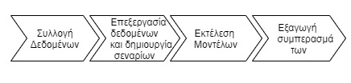
Σχήμα 5.1: Μεθοδολογία εφαρμογής σε ελληνικό νοικοκυριό

5.2 Μοτίβα κατανάλωσης ελεύθερου χρόνου
Σε αυτό το υποκεφάλαιο εξετάστηκαν 2 σενάρια κατανάλωσης που αφορούν την ανάμειξη φορτίων, τα οποία χρησιμοποιούνται συνήθως κατά τη διάρκεια του ελεύθερου χρόνου ενός μέσου καταναλωτή. Συνολικά, συνδυάστηκαν και χρησιμοποιήθηκαν φορτία όπως το ηλεκτρικό σίδερο, το πλυντήριο, ο ανεμιστήρας, ο Η/Υ, το monitor και η τηλεόραση.

5.2.1 Μοτίβο 1: ελεύθερος χρόνος 1
Όπως προαναφέρθηκε στο Κεφάλαιο 4, η πρόβλεψη ενός φορτίου όπως το ηλεκτρικό σίδερο που εμφανίζει μεγάλη παλμικότητα και πολλά ON/OFF γεγονότα και ON διαστήματα με μικρό χρονικό περιθώριο, μπορεί να θεωρηθεί αρκετά απαιτητική. Χαρακτηριστικά, το LSTM νευρωνικό αναγνωρίζει με σχετικά καλή ακρίβεια την πλειοψηφία και των ON και των OFF γεγονότων, ωστόσο αδυνατεί να προβλέψει την ακριβή συνολική ισχύ σε κάθε περίοδο ενεργοποίησης του φορτίου, καθώς επίσης και το σύνολο ενεργοποιήσεων της συσκευής. Επίσης, παρατηρείται ότι εντοπίζει μία ακόμη παλμική λειτουργία για κάποια δευτερόλεπτα που δεν υφίσταται. Εν αντιθέσει, ο αλγόριθμος των δένδρων εντοπίζει με πιο υψηλή ακρίβεια όλα τα ON/OFF του ηλεκτρικού σίδερου, γεγονός που αντικατοπτρίζεται και στα μετρικά αξιολόγησης, όμως ομοίως με τον LSTM εμφανίζει αδυναμία στη πρόβλεψη της συνολικής ισχύος , καθώς εντοπίζει επίπεδα ισχύος έως 550 Watt.
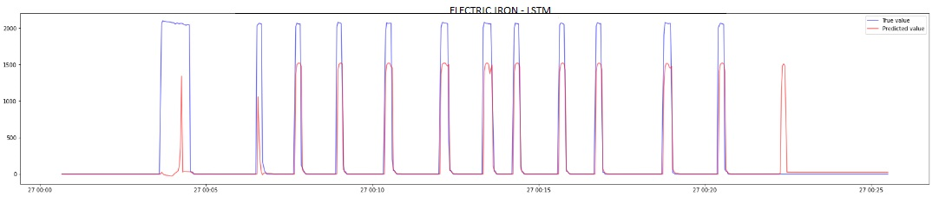
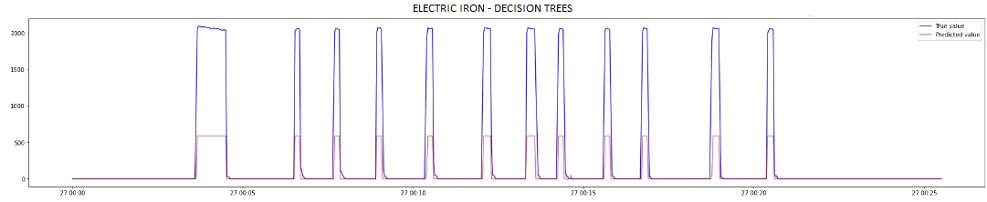
Σχήμα 5.2: Προβλέψεις ηλεκτρικού σίδερου για ελεύθερο χρόνο 1
Ο ανεμιστήρας όντας ένα φορτίο που καταναλώνει σταθερά χαμηλή ισχύ κοντά στην ονομαστική τιμή και χαρακτηρίζεται από ένα ON και OFF γεγονός, μπορεί να θεωρηθεί ως μία συσκευή που θεωρητικά μπορεί να ανιχνευθεί εύκολα. Παρόλα αυτά παρατηρούμε ότι κανένας από τους δύο αλγορίθμους δεν προσεγγίζει ικανοποιητικά την ισχύ κοντά στην οποία λειτουργεί, αλλά ούτε τα ON / OFF της συσκευής, κάτι που επαληθεύεται και από τις μετρικές αξιολόγησης. Συγκεκριμένα, το LSTM μοντέλο όπως και τα decision trees προβλέπουν λανθασμένες ενεργοποιήσεις πριν ακόμη την έναρξη λειτουργίας του ανεμιστήρα, ενώ παρατηρείται ότι και οι δύο αλγόριθμοι αναγνωρίζουν την ενεργοποίηση του φορτίου, με το νευρωνικό να παρουσιάζει μεγαλύτερη ακρίβεια. Επίσης, ο αλγόριθμος των δένδρων προβλέπει επακριβώς τη διακοπή λειτουργίας του υπό εξέταση φορτίου εν αντιθέσει με το LSTM. Κατά τη διάρκεια της κύριας κατάστασης λειτουργίας, πέρα από τα τελευταία λίγα λεπτά και οι δύο αλγόριθμοι εκτιμούν μικρότερο ποσοστό ισχύος της συσκευής.
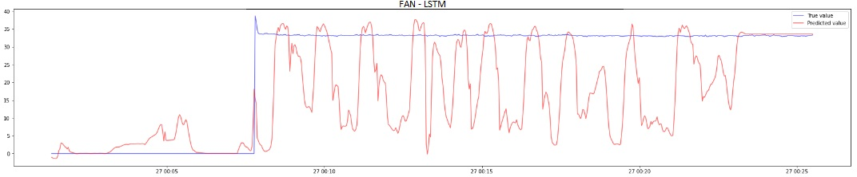
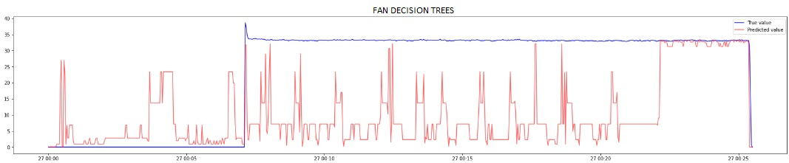
Σχήμα 5.3: Προβλέψεις ανεμιστήρα για ελεύθερο χρόνο 1
Η τελευταία συσκευή λειτουργίας που εξετάστηκε σε αυτό το καταναλωτικό μοτίβο ήταν η τηλεόραση, η οποία αποτελεί ένα φορτίο που παρουσιάζει πολλές μικρές διακυμάνσεις ισχύος κατά τη λειτουργία του. Αυτές οι μικρές αυξομειώσεις είναι σχετικά αδύνατον να αποδοθούν με ακρίβεια, ωστόσο οι αλγόριθμοι τις προβλέπουν σε ικανοποιητικό βαθμό. Συγκεκριμένα και οι δύο προσέγγισαν ικανοποιητικά το μοτίβο ισχύος, ωστόσο χωρίς να είναι σε θέση να προβλέψουν επακριβώς τις διακυμάνσεις που παρουσιάζονται. Το LSTM πάλι εντόπισε σε μεγαλύτερο βαθμό τα ON/OFF γεγονότα, με μεγαλύτερο ποσοστό επιτυχίας στον εντοπισμό της συνολικής ισχύος, όσο και στις αυξομειώσεις που παρουσιάζει αυτό.
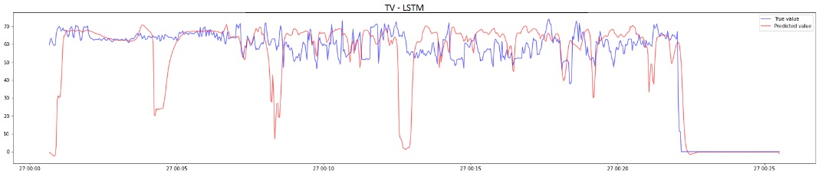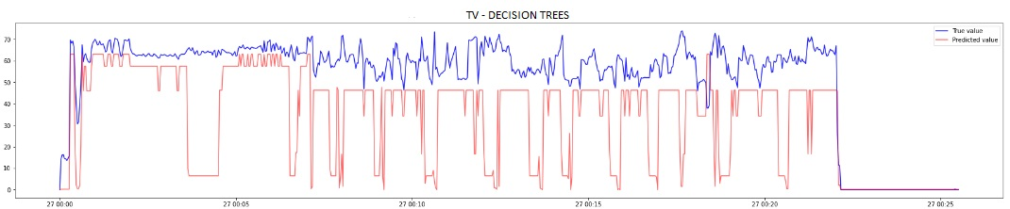
Σχήμα 5.4: Προβλέψεις τηλεόρασης για ελεύθερο χρόνο 1
Συμπερασματικά, σε αυτό το μοτίβο λειτουργίας φορτίων, παρατηρήθηκε ότι το LSTM είναι σε θέση να προβλέπει με μεγαλύτερη ακρίβεια την ισχύ κατανάλωσης όπως επίσης τις ενεργοποιήσεις/απενεργοποιήσεις των συσκευών χαμηλής ισχύος. Αρχικά, στις εκτιμήσεις του νευρωνικού δικτύου, οι κυματομορφές της τηλεόρασης και ιδίως του ανεμιστήρα, εμφανίζουν βυθίσεις ισχύος το χρονικό διάστημα κάποιων ενεργοποιήσεων του ηλεκτρικού σίδερου. Αντίστοιχες παρεμβολές υπάρχουν και στις προβλέψεις των δένδρων αποφάσεων, που μεταφράζονται με λειτουργία απενεργοποιημένων φορτίων, όπως άλλωστε απεικονίζεται και στο Σχήμα 5.5. Συγκεκριμένα, ο αλγόριθμος εντοπίζει τη λειτουργία του πλυντηρίου ακριβώς τα διαστήματα που είναι ενεργοποιημένο το ηλεκτρικό σίδερο, με επίπεδα ισχύος που συμπληρώνουν αθροιστικά τη συνολική ισχύ της υπό μελέτη συσκευής. Ομοίως, αναγνωρίζει ενεργοποίηση του monitor και του Η/Υ σε όλη τη διάρκεια λειτουργίας τόσο της τηλεόρασης όσο και του ανεμιστήρα, προσδίδοντας τους μοτίβα ισχύος που είναι συμπληρωματικά στις προβλέψεις των δύο ενεργοποιημένων συσκευών.
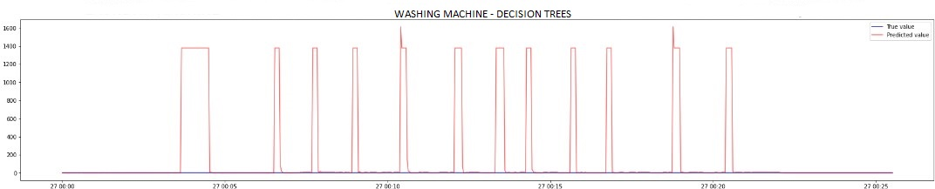
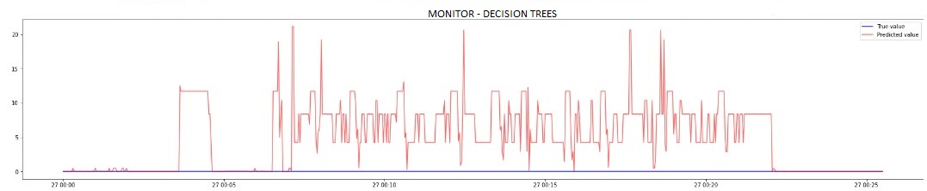
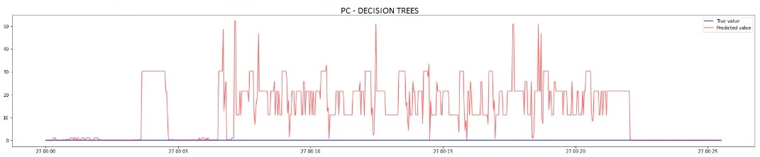
Σχήμα 5.5: Προβλέψεις απενεργοποιημένων συσκευών για ελεύθερο χρόνο 1
Στον Πίνακα 11 αναγράφονται οι πραγματικές και προβλεπόμενες τιμές ισχύος όπως επίσης και τα μετρικά αξιολόγησης ανά μοντέλο και συσκευή. Είναι εμφανές ότι το LSTM προσεγγίζει με μεγαλύτερη αποτελεσματικότητα τα πραγματικά δεδομένα.
Πίνακας 13: Εκτίμηση ισχύος και δείκτες αξιολόγησης για μοτίβο ελεύθερου χρόνου 1
 | FAN |  | ELECTRIC IRON |  | TV
Ισχύς (Watt) | 33,09 |  | 395,37 |  | 59,87
 | Decision tree | LSTM | Decision tree | LSTM | Decision tree | LSTM
Πρόβλεψη Ισχύος (Watt) | 17,72 | 19,76 | 114,03 | 164,38 | 39,92 | 49,52
Recall | 0,332 | 0,477 | 0,830 | 0,414 | 0,791 | 0,832
Precision | 0,831 | 0,985 | 0,993 | 0,972 | 0,990 | 0,985
Accuracy | 0,472 | 0,530 | 0,976 | 0,923 | 0,821 | 0,845
F1-Score | 0,475 | 0,535 | 0,907 | 0,551 | 0,883 | 0,902

5.2.2 Μοτίβο 2: ελεύθερος χρόνος 2
Η καφετιέρα ελληνικού καφέ είναι ένα φορτίο ON/OFF, που κατά τη λειτουργία του καταναλώνει για μικρό χρονικό διάστημα ισχύ κοντά στην ονομαστική τιμή του. Σε ό,τι αφορά τις προβλέψεις του LSTM μοντέλου, δεν παρουσιάζει τη δυνατότητα αναγνώρισης της ονομαστικής ισχύος λειτουργίας, ενώ προβλέπει με ευτελή ακρίβεια την απενεργοποίηση της συσκευής αλλά όχι τόσο την ενεργοποίησή της. Από την άλλη πλευρά τα δένδρα αποφάσεων εμφανίζουν ακόμη χειρότερη εκτίμηση τόσο για τις ενεργοποιήσεις και απενεργοποιήσεις της καφετιέρας, όσο και για την ονομαστική ισχύ λειτουργίας της, καθώς παρουσιάζουν πολύ υψηλό θόρυβο, κυρίως λόγω παρεμβολής άλλων συσκευών, παρόμοιων επιπέδων ισχύος που βρίσκονται σε λειτουργία ή μη. Κάτι τέτοιο έχει ως αποτέλεσμα την αναγνώριση μικρού ποσοστού της συνολικής ισχύος λειτουργίας.
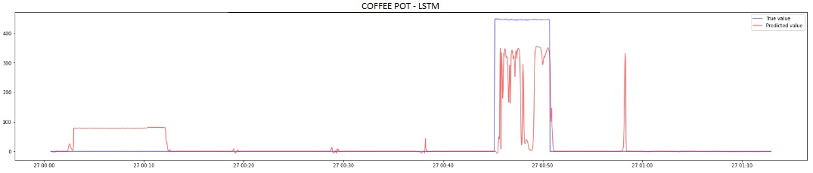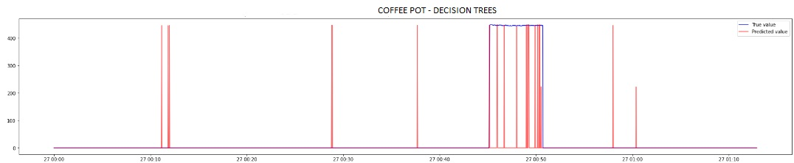
Σχήμα 5.6: Προβλέψεις μηχανής παραγωγής ελληνικού καφέ για ελεύθερο χρόνο 2
Το monitor είναι η συσκευή που λειτουργεί ταυτόχρονα με τον Η/Υ για την προβολή της πληροφορίας του. Η κυματομορφή του παρουσιάζει σταθερότητα και συνεχή λειτουργία στην ονομαστική του τιμή, ενώ εμφανίζει ένα γεγονός ON/OFF. Το LSTM νευρωνικό, ενώ ανιχνεύει σωστά την ονομαστική τιμή λειτουργίας του για το μεγαλύτερο χρονικό διάστημα, παρατηρούμε ότι εντοπίζει τη συσκευή πριν τη στιγμή που τέθηκε σε λειτουργία, ενώ παράλληλα καθυστερεί κάποια δευτερόλεπτα στην πρόβλεψη της απενεργοποίησής του. Αντίστοιχα, τα δένδρα αποφάσεων πραγματοποιούν χειρότερη πρόβλεψη για τις ON/OFF καταστάσεις του φορτίου, παρουσιάζουν υψηλό θόρυβο κατά τη διάρκεια λειτουργίας τους με απότομους στιγμιαίους μηδενισμούς, ενώ επίσης εντοπίζουν λειτουργία του φορτίου πριν την πραγματική ενεργοποίησή του. Αυτοί οι μηδενισμοί λογίζονται ως διαρκή ON/OFF της συσκευής και επομένως ρίχνουν την ακρίβεια του μοντέλου και των αντίστοιχων μετρικών, τα οποία όπως αναμενόταν κυμαίνονται σε πολύ χαμηλότερα ποσοστά από αυτά του νευρωνικού δικτύου.

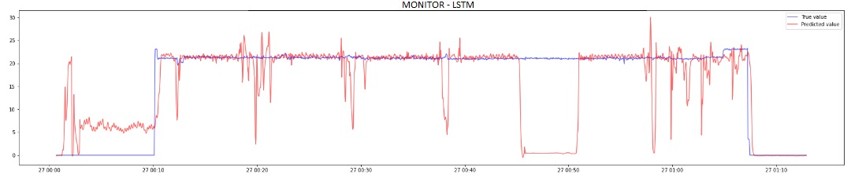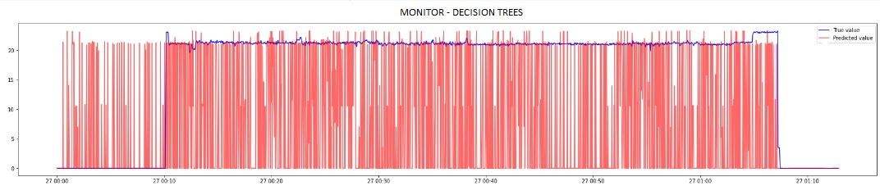
Σχήμα 5.7: Προβλέψεις monitor για ελεύθερο χρόνο 2
Όπως προαναφέρθηκε ο Η/Υ τίθεται σε λειτουργία ακριβώς το ίδιο χρονικό διάστημα με το monitor, καθώς οι δύο συσκευές λειτουργούν παράλληλα. Η κυματομορφή ισχύος του παρουσιάζει πολλές μικρές αυξομειώσεις ισχύος, που είναι αδύνατον για ένα μοντέλο να τις αναγνωρίσει επακριβώς. Τα δύο μοντέλα παρατηρούμε ότι εμφανίζουν τη δυνατότητα αναγνώρισης των επιπέδων ισχύων στα οποία λειτουργεί η συσκευή, με σφάλματα ωστόσο στην αναγνώριση των ενεργοποιήσεων τους. Αρχικά, το LSTM αποδίδει με σχετική ομαλότητα την εικόνα λειτουργίας της συσκευής, εντοπίζοντας ωστόσο έναρξη ενεργοποίησης προ της πραγματικής. Εν αντιθέσει, τα δένδρα αποφάσεων εμφανίζουν άστοχες εκτιμήσεις ενεργοποίησης τόσο στην αρχή λειτουργίας του φορτίου όσο και κατά την κατάσταση λειτουργίας του, ενώ αποτυπώνονται σε μεγάλο βαθμό στιγμιαίοι μηδενισμοί και πολύ θόρυβος.
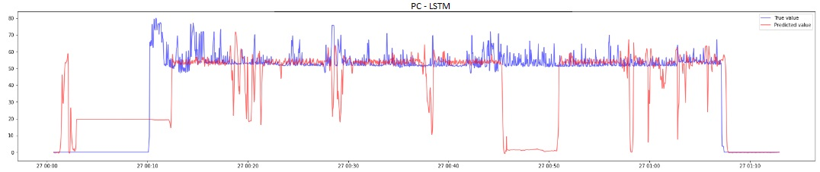
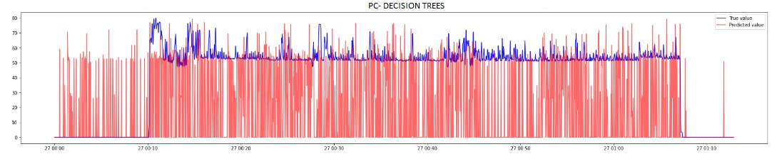
Σχήμα 5.8: Προβλέψεις PC για ελεύθερο χρόνο 2
Σε ό,τι αφορά τη λειτουργία του πλυντηρίου που χαρακτηρίζεται από μία σύνθετη κυματομορφή με πολλές διακυμάνσεις ισχύος για μεγάλο χρονικό διάστημα σε υψηλά και χαμηλά επίπεδα, παρατηρούμε ότι τα μοντέλα πραγματοποιούν ικανοποιητικές προβλέψεις. Το αναδρομικό LSTM εντοπίζει ετεροχρονισμένα την ενεργοποίηση και απενεργοποίηση του φορτίου, ενώ στο πρώτο διάστημα που έχει τεθεί σε λειτουργία και έχει τις πιο υψηλές απαιτήσεις ισχύος αδυνατεί να εκτιμήσει την μέγιστη του ισχύ, καθώς προβλέπει μέγιστα περί τα 1100Watt ισχύος αντί του ορθού 1900-2100. Εν αντιθέσει, τα δένδρα αποφάσεων παρουσιάζουν καλύτερες προβλέψεις, καθώς εντοπίζουν τη μέγιστη ισχύ λειτουργίας του πλυντηρίου, με χαμηλότερη ωστόσο ακρίβεια στα ON/OFF γεγονότα, λόγω της ύπαρξης θορύβου και απότομων μηδενισμών στο πρώτο διάστημα λειτουργίας της συσκευής. Ακόμη, είναι εμφανές ότι στις χαμηλές διακυμάνσεις ισχύος όπoυ το πλυντήριο έχει αναπτύξει υψηλές στροφές, το LSTM εμφανίζει μεγαλύτερη ακρίβεια πρόβλεψης σε σχέση με τα δένδρα αποφάσεων.
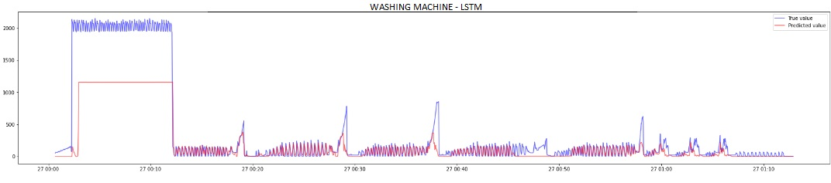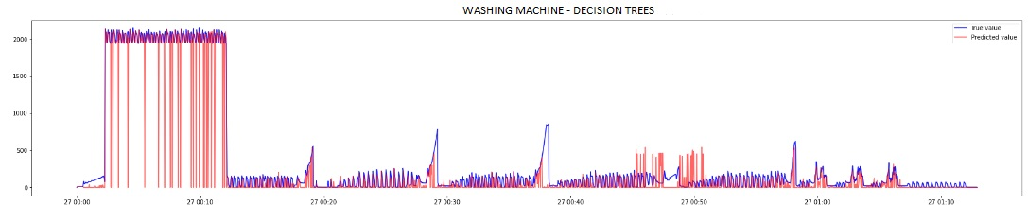
Σχήμα 5.9: Προβλέψεις πλυντηρίου για ελεύθερο χρόνο 2
Ομοίως, με την προηγούμενη ενότητα εξάγεται το συμπέρασμα ότι ο αλγόριθμος των δένδρων αποφάσεων στην πλειονότητα των φορτίων και κυρίως στα χαμηλά φορτία εισάγει μεγάλο θόρυβο (και λανθασμένες ενεργοποιήσεις), καθώς παρουσιάζει μικρότερη ικανότητα διαχωρισμού των συσκευών που λειτουργούν σε παρόμοια επίπεδα ισχύος, με αποτέλεσμα να αναγνωρίζει πολλές ενεργοποιήσεις και απενεργοποιήσεις που δεν υφίστανται. Χαρακτηριστικά, στο Σχήμα 5.10 παρατηρείται ότι καθ΄ όλη τη διάρκεια του συγκεκριμένου μοτίβου κατανάλωσης ο αλγόριθμος αναγνωρίζει συνεχόμενες παρεμβολές τόσο της τηλεόρασης όσο και του ανεμιστήρα. Αναλυτικότερα, ήδη από την έναρξη λειτουργίας του πλυντηρίου συνολικά τα δένδρα εντοπίζουν ενεργοποιήσεις σε άλλα τέσσερα φορτία που είναι ανενεργά εκείνη τη στιγμή που ήταν η τηλεόραση, ο ανεμιστήρας, το monitor και ο Η/Υ. Η εμπλοκή της τηλεόρασης και του ανεμιστήρα δεν σταματάει έως το τέλος λειτουργίας του πλυντηρίου, με αποτέλεσμα τον έντονο θόρυβο σε όλα τα φορτία που λειτουργούν σε αυτόν τον κύκλο. Επίσης, αναφορικά με την καφετιέρα και τα χαμηλά ποσοστά αναγνώρισης της, τα δένδρα αναγνωρίζουν ψήγματα ισχύος από το ένα κλιματιστικό.
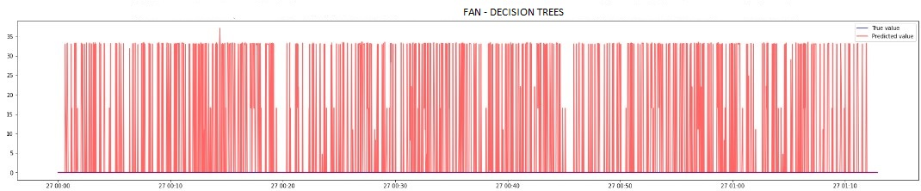
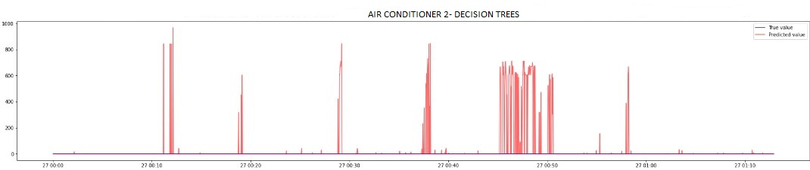
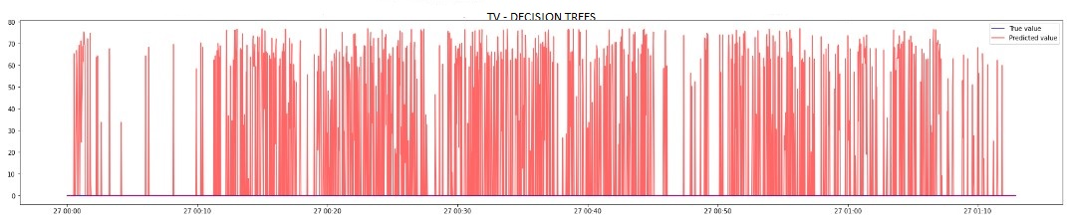
Σχήμα 5.10: Προβλέψεις απενεργοποιημένων συσκευών για ελεύθερο χρόνο 2
Από την άλλην πλευρά, το LSTM παρουσιάζει ομαλές προβλέψεις με αδυναμία εντοπισμού της μέγιστης ισχύος στα φορτία υψηλής ισχύος και καλύτερη ακρίβεια στον εντοπισμό ενεργοποίησης και απενεργοποίησής τους. Επίσης, η παρεμβολή άλλων συσκευών εκφράζεται με βυθίσεις ή και σχεδόν μηδενισμούς ισχύος όπως παρατηρείται στο πλυντήριο, το monitor και τον Η/Υ τη χρονική διάρκεια λειτουργίας της καφετιέρας. Ο Πίνακας 14 απεικονίζει τις προβλεπόμενες τιμές ισχύος συγκριτικά με τις πραγματικές στα εν λόγω φορτία όπως και μία καταγραφή των μετρικών αξιολόγησης, με το LSTM να εμφανίζει συνολικά καλύτερες προβλέψεις.
Πίνακας 14: Εκτίμηση ισχύος και δείκτες αξιολόγησης για μοτίβο ελεύθερου χρόνου 2
 | PC |  | WASHING MACHINE |  | MONITOR |  | COFFEE POT
Ισχύς (Watt) | 54,29 |  | 359,29 |  | 21,15 |  | 443,39
 | Decision tree | LSTM | Decision tree | LSTM | Decision tree | LSTM | Decision tree | LSTM
ΠρόβλεψηΙσχύος (Watt) | 26,08 | 41,94 | 198,65 | 178,36 | 9,27 | 17,60 | 107,13 | 220,01
Recall | 0,370 | 0,833 | 0,442 | 0,733 | 0,401 | 0,772 | 0,129 | 0,415
Precision | 0,925 | 0,848 | 0,969 | 0,866 | 0,926 | 0,985 | 0,652 | 0,958
Accuracy | 0,484 | 0,751 | 0,510 | 0,740 | 0,489 | 0,818 | 0,926 | 0,953
F1-Score | 0,529 | 0,841 | 0,697 | 0,792 | 0,536 | 0,866 | 0,157 | 0,579

5.3 Μοτίβα κατανάλωσης εργασίας εξ αποστάσεως
Σε αυτό το στάδιο δημιουργήθηκαν 3 διαφορετικά σενάρια κατανάλωσης με διαφορετική αλληλουχία και συνδυασμό φορτίων για έναν καταναλωτή που εργάζεται από την οικία του, φαινόμενο που είναι ιδιαίτερα συχνό στη μετά Covid-19 εποχή. Συνολικά, μελετήθηκαν και προβλέφθηκαν η λειτουργία ενός σταθερού Η/Υ, ενός Laptop, δύο διαφορετικών κλιματιστικών, ενός ανεμιστήρα και μίας καφετιέρας.

5.3.1 Μοτίβο 3: Εργασία εξ αποστάσεως 1
Στο Σχήμα 5.9 παρουσιάζονται τα στιγμιότυπα και οι προβλέψεις του κύκλου λειτουργίας ενός laptop, στα οποία φαίνονται οι προβλεπόμενες καταναλώσεις συγκριτικά με τις πραγματικές ανά αλγόριθμο. Παρατηρούμε ότι ο LSTM αλγόριθμος προβλέπει με αρκετή ακρίβεια τη χρονική στιγμή που τίθεται σε κατάσταση ON και OFF η συσκευή, καθώς και το χρονικό διάστημα που διατηρήθηκε ενεργή. Γεγονός που δεν εμφανίζεται στα δένδρα αποφάσεων, όπου το μοντέλο δεν προβλέπει με ακρίβεια τα ON/OFF του υπό εξέταση φορτίου, καθώς εμφανίζει στιγμιαίες απενεργοποιήσεις κατά τη διάρκεια λειτουργίας του φορτίου, που εκφράζονται σαν θόρυβος. Επίσης, συγκρίνοντας τις κυματομορφές μεταξύ τους, είναι εμφανές ότι το LSTM παράγει πιο ομαλή κυματομορφή, με αδυναμία πρόβλεψης των αυξομειώσεων στην ισχύ του Laptop. Εν αντιθέσει, το δένδρο αποφάσεων προβλέπει όρθότερα τις απότομες αυξομειώσεις ισχύος του φορτίου, καθώς και τα μέγιστα ισχύος ανά πάσα χρονική στιγμή. Όπως θα παρατηρηθεί και θα σχολιαστεί στη συνέχεια οι απότομοι στιγμιαίοι μηδενισμοί που εντοπίζονται στο μοντέλο των δένδρων αποφάσεων, οφείλονται στο γεγονός ότι την ίδια χρονική στιγμή ο ανεμιστήρας λειτουργεί σε παρόμοια επίπεδα ισχύος.
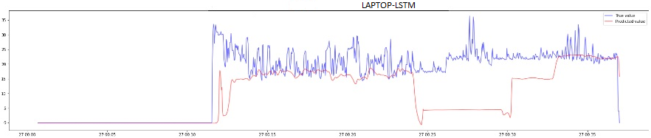
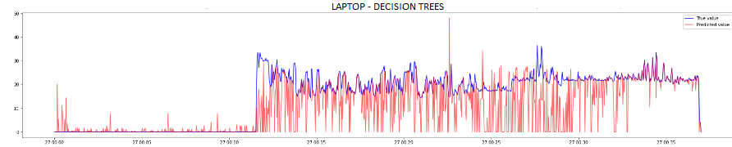
Σχήμα 5.11: Προβλέψεις Laptop για εργασία εξ αποστάσεως 1
Οι προβλέψεις ισχύος του ανεμιστήρα είναι εμφανές ότι παρουσιάζουν παρόμοια χαρακτηριστικά με τις αντίστοιχες του Laptop. Συγκεκριμένα, το LSTM προβλέπει ετεροχρονισμένα την OFF κατάσταση του ανεμιστήρα, ενώ ομοίως εντοπίζει ισχύ κοντά στην ονομαστική, με υψηλή ομαλότητα. Από την άλλη πλευρά, τα δένδρα αποφάσεων προβλέπουν με υψηλότερη ακρίβεια την ενεργοποίηση και απενεργοποίηση του φορτίου, ωστόσο εμφανίζουν απότομους μηδενισμούς σε παρόμοιο μοτίβο με την προηγούμενη συσκευή, οι οποίοι οφείλονται στην παρεμβολή φορτίων που λειτουργούν στα ίδια επίπεδα κατανάλωσης ισχύος.
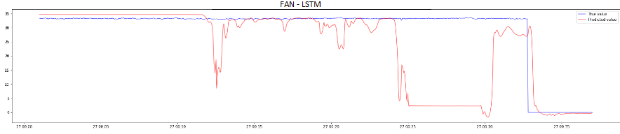
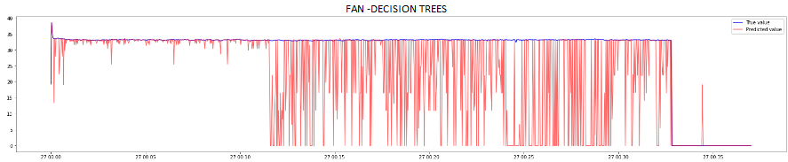
Σχήμα 5.12: Προβλέψεις ανεμιστήρα για εργασία εξ αποστάσεως 1
Η καφετιέρα γαλλικού ακολουθεί παρόμοιο μοτίβο λειτουργίας με όλες τις κλασικές συσκευές ON/OFF που λειτουργούν για μικρό χρονικά διάστημα σταθερά κοντά στην ονομαστική ισχύ τους, όπως για παράδειγμα η καφετιέρα Ελληνικού που αναλύθηκε στο προηγούμενο υποκεφάλαιο. Το LSTM νευρωνικό επιβεβαιώνει τις παρατηρήσεις που πραγματοποιήθηκαν προηγουμένως, καθώς καθυστερεί να αναγνωρίσει την ενεργοποίηση του φορτίου, ενώ ταυτόχρονα προβλέπει ένα πολύ μικρό ποσοστό της ισχύος λειτουργίας της συσκευής. Από την άλλη πλευρά, τα decision trees εμφανίζουν τη δυνατότητα εντοπισμού της μέγιστης ισχύος της συσκευής με την παρουσία θορύβου και απότομων μηδενισμών, που οφείλονται στην αδυναμία του αλγορίθμου για διαχωρισμό φορτίων που δουλεύουν σε παρόμοιες ονομαστικές ισχύς όταν εμπλέκονται μεταξύ τους. Πιο συγκεκριμένα, σε αυτήν την περίπτωση παράλληλα με την καφετιέρα εντοπίζει στιγμιαίες ενεργοποιήσεις των δύο κλιματιστικών και της τοστιέρας.
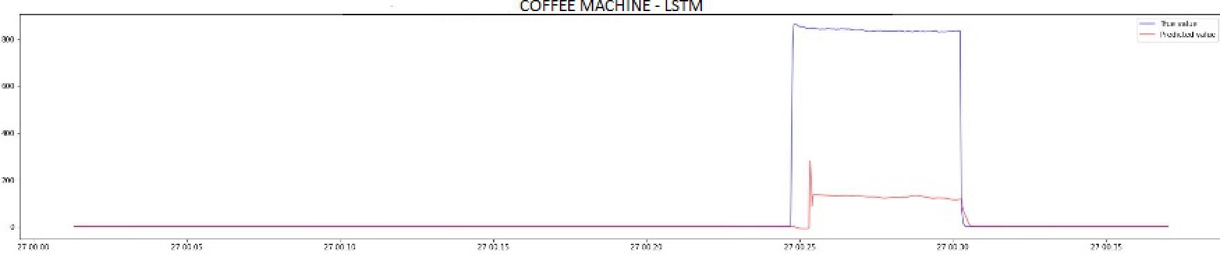
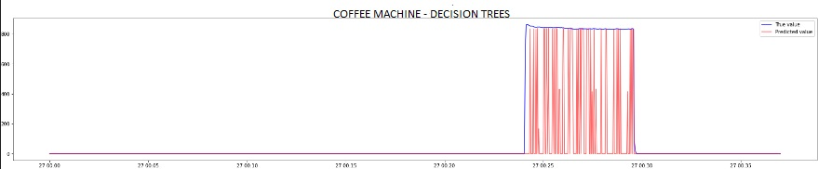
Σχήμα 5.13: Προβλέψεις μηχανής παραγωγής γαλλικού για εργασία εξ αποστάσεως 1
Τα συμπεράσματα που αποτυπώθηκαν στα προηγούμενα μοτίβα, επαληθεύονται και στην προκειμένη περίπτωση. Αρχικά, προκύπτει για ακόμη μία φορά ότι τα δένδρα αποφάσεων στις προβλέψεις τους εισάγουν πολύ υψηλά επίπεδα θορύβου, που συνήθως εκδηλώνονται με τη μορφή στιγμιαίων μηδενισμών. Επίσης, ενώ αναγνωρίζουν τόσο τις συσκευές που λειτουργούν κάθε χρονική στιγμή όσο και τα σωστά επίπεδα ισχύος στη μόνιμη κατάσταση λειτουργίας τους, χάνουν ακρίβεια καθώς παρεμβάλλουν φορτία που λειτουργούν στα ίδια επίπεδα ισχύος είτε αυτά είναι ενεργοποιημένα είτε όχι. Στο Σχήμα 5.14 απεικονίζονται οι τρεις συσκευές που είναι η αιτία αυτών των απότομων μηδενισμών. Αντίστοιχα, το νευρωνικό μοντέλο παρουσιάζει την παρεμβολή με βυθίσεις ισχύος. Στην συγκεκριμένη περίπτωση, παρατηρείται ότι ο ανεμιστήρας και το Laptop εμφανίζουν βύθιση ισχύος από την έναρξη και σε όλη τη διάρκεια λειτουργίας της καφετιέρας. Στο Πίνακα 13 αποτυπώνονται οι προβλέψεις ισχύος των μοντέλων αυτών, με το LSTM να υστερεί από την μία πλευρά στην πρόβλεψη της καφετιέρας, ενώ από την άλλη πλευρά υπερτερεί σε επίπεδο δεικτών αξιολόγησης.
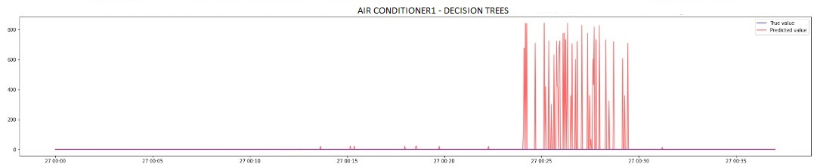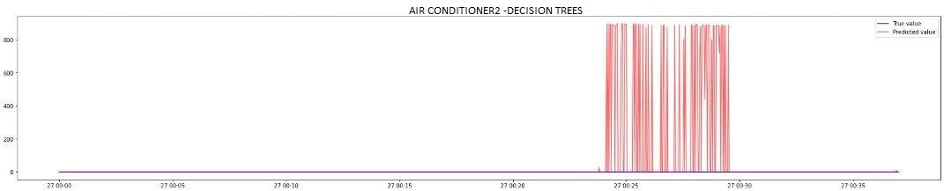
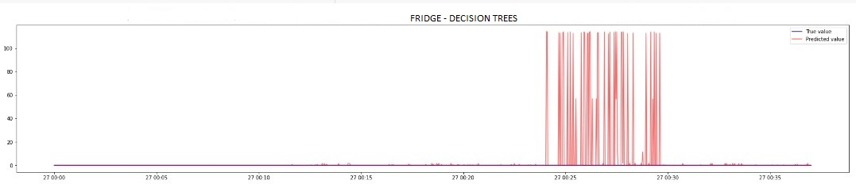
Σχήμα 5.14: Προβλέψεις απενεργοποιημένων συσκευών για εργασία εξ αποστάσεως 1

Πίνακας 15: Εκτίμηση ισχύος και δείκτες αξιολόγησης για μοτίβο εξ αποστάσεως 1
 | FAN |  | COFFEE MACHINE |  | LAPTOP
Πραγματική Ισχύς (Watt) | 33,18 |  | 815,76 |  | 21,55
 | Decision tree | LSTM | Decision tree | LSTM | Decision tree | LSTM
Πρόβλεψη Ισχύος (Watt) | 25,13 | 25,12 | 232,61 | 95,40 | 14,27 | 14,80
Recall | 0,702 | 0,710 | 0,407 | 0,621 | 0,618 | 0,701
Precision | 0,998 | 0,980 | 0,991 | 0,981 | 0,993 | 0,973
Accuracy | 0,736 | 0,736 | 0,896 | 0,879 | 0,739 | 0,772
F1-Score | 0,825 | 0,826 | 0,570 | 0,701 | 0,762 | 0,808

5.3.2 Μοτίβο 4: Εργασία εξ αποστάσεως 2
Το πρώτο φορτίο που εξετάζεται είναι ένα από τα δύο κλιματιστικά που συμπεριλήφθηκαν στη βάση. Γίνεται εύκολα αντιληπτό ότι το νευρωνικό δίκτυο LSTM αποδίδει λιγότερο ικανοποιητικά το μοτίβο λειτουργίας της συσκευής σε ό,τι αφορά τα επίπεδα ισχύος που αναγνωρίζει συγκριτικά με τα δένδρα αποφάσεων, καθώς αδυνατεί να προβλέψει όλο το εύρος λειτουργίας (0-800W αντί για 0-1100W). Επίσης, αντιλαμβάνεται την έναρξη λειτουργίας όπως και την απενεργοποίηση της συσκευής, με ικανοποιητικά ποσοστά επιτυχίας. Συγκριτικά, τα δένδρα αποφάσεων εξάγουν καλύτερες και πιο ακριβείς προβλέψεις για το συγκεκριμένο φορτίο. Χαρακτηριστικά, βρίσκουν με σχεδόν απόλυτη ακρίβεια τα επίπεδα κατανάλωσης, ειδικά για το πρώτο διάστημα λειτουργίας, ενώ το πρόβλημα που δεν μπορούν να επιλύσουν για ακόμη μία φορά είναι η εμφάνιση θορύβου και στιγμιαίων μηδενισμών με την εισαγωγή όλο και περισσότερων συσκευών.
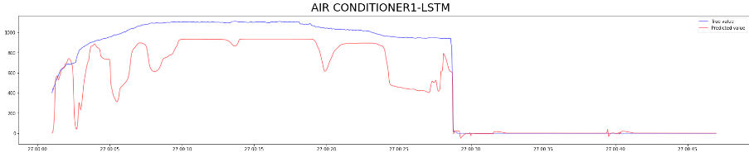
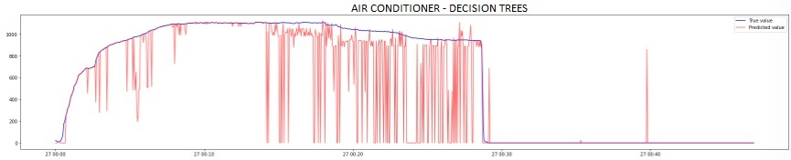
Σχήμα 5.15: Προβλέψεις κλιματιστικού 1 για εργασία εξ αποστάσεως 2
Η λειτουργία του ψυγείου ακολουθεί σε όλη τη διάρκεια της ημέρας ένα μοτίβο λειτουργίας με διαστήματα που είναι ανοικτή για κάποια λεπτά και απενεργοποιείται μέχρι να ξανατεθεί σε λειτουργία. Στην προκειμένη περίπτωση εξετάζεται ένα διάστημα που η συσκευή είναι σε κατάσταση λειτουργίας. Το κοινό στοιχείο που γίνεται αντιληπτό και στα δύο μοντέλα είναι ότι εντοπίζουν λανθασμένα και νωρίτερα την ενεργοποίηση της συσκευής. Αυτό οφείλεται στο ότι το νευρωνικό δίκτυο αναγνωρίζει την έναρξη λειτουργίας του φορτίου ταυτόχρονα με αυτή του κλιματιστικού που τίθεται πρώτο σε λειτουργία, ενώ τα δένδρα είναι επηρεασμένα από την ενεργοποίηση του Laptop. Επίσης, τόσο το LSTM όσο και τα δένδρα αναγνωρίζουν με σχετικά καλή ακρίβεια την τα επίπεδα ισχύος που κυμαίνεται η κατανάλωση της συσκευής, με το νευρωνικό να πραγματοποιεί συνολικά καλύτερη πρόβλεψη, λόγω των πολλών μηδενισμών που αντιλαμβάνονται στα δένδρα.
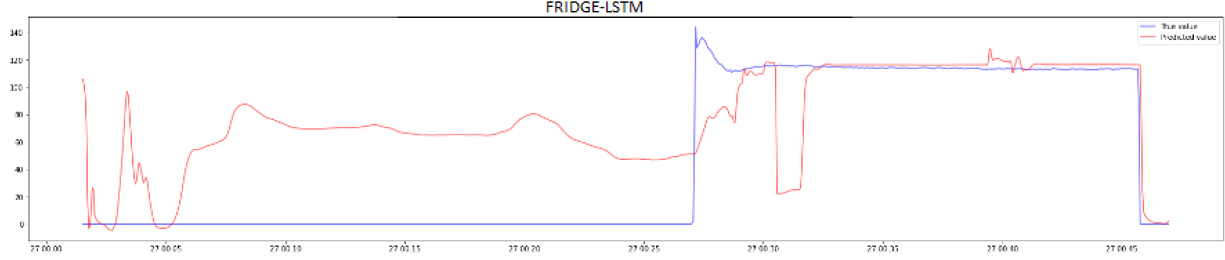
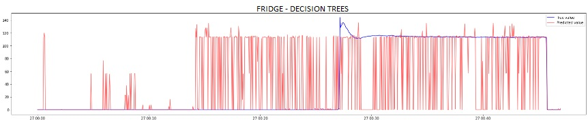
Σχήμα 5.16: Προβλέψεις Ψυγείου για εργασία εξ αποστάσεως 2
Το Laptop είναι μία συσκευή χαμηλής ισχύος που ξαναμελετήθηκε σε προγενέστερο μοτίβο και παρουσιάζει πολλές απότομες μικρές διακυμάνσεις κατά τη λειτουργία του. Κανένας από τους δύο αλγορίθμους δεν αποδίδει επαρκώς τον κύκλο λειτουργίας του. Χαρακτηριστικά, τα δένδρα αποφάσεων, ενώ κάποιες χρονικές στιγμές προβλέπουν ικανοποιητικά τα επίπεδα ισχύος που καταναλώνει η συσκευή, εμφανίζουν τόσο διαστήματα που παρουσιάζουν το φορτίο απενεργοποιημένο αντί για ενεργό όσο και απότομους μηδενισμούς. Σε αντιπαραβολή, το LSTM αδυνατεί να εντοπίσει τόσο το συμβάν έναρξης όσο και απενεργοποίησης της συσκευής, ενώ δεν εμφανίζει καμία ικανότητα αναγνώρισης των διακυμάνσεων ισχύος της, καθώς περιορίζεται σε πρόβλεψη χαμηλών ποσοστών ισχύος συνολικά.
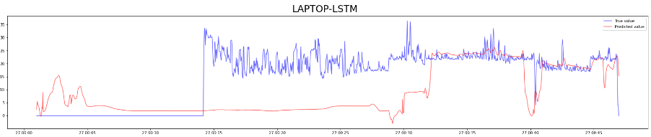
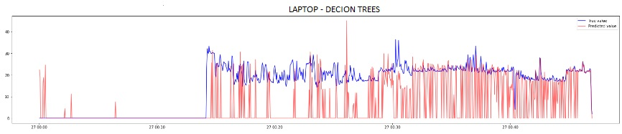
Σχήμα 5.17: Προβλέψεις Laptop για εργασία εξ αποστάσεως 2
Η τοστιέρα μπορεί να θεωρηθεί ως ένα σχετικά μεγάλο φορτίο των 800W, ο κύκλος λειτουργίας του οποίου όπως αποτυπώνεται στο Σχήμα 5.18 διαρκεί κάποια λίγα λεπτά. Το δένδρο αποφάσεων αδυνατεί πλήρως να εντοπίσει τη συσκευή, γεγονός που οφείλεται στο ότι τη χρονική στιγμή λειτουργίας της αναγνωρίζει την ενεργοποίηση του δεύτερου κλιματιστικού το οποίο ωστόσο δεν χρησιμοποιήθηκε καθόλου στο συγκεκριμένο μοτίβο. Από την άλλη πλευρά, το LSTM παρουσιάζει το σύνηθες πρόβλημα που αντιμετωπίζει σε συσκευές σχετικά υψηλής ισχύος, που είναι η αδυναμία του για αναγνώριση της ονομαστικής ισχύος στην οποία λειτουργούν αυτές. Για παράδειγμα σε αυτήν την περίπτωση εντοπίζει μέγιστο ισχύος στα 500 Watt από τα 750 Watt που λειτουργεί το φορτίο.
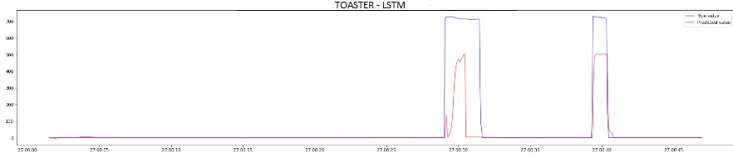
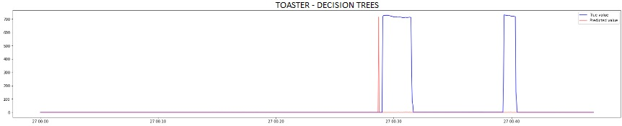
Σχήμα 5.18: Προβλέψεις τοστιέρας για εργασία εξ αποστάσεως 2
Με βάση τον Πίνακα 16 στο σύνολο της συγκεκριμένης ρουτίνας είναι εμφανές ότι το LSTM παρουσίασε καλύτερες προβλέψεις για όλα τα φορτία πέρα από το κλιματιστικό, όπου δεν ήταν ικανό να εντοπίσει τα σωστά επίπεδα ισχύος στα οποία λειτουργεί. Επίσης, η προβλεπόμενη κυματομορφή του ψυγείου επηρεάζεται τόσο από το κλιματιστικό, καθώς εντοπίζει την έναρξη του, τη χρονική στιγμή που τίθεται ON αυτό, όσο και από την τοστιέρα, διότι εμφανίζει βύθιση ισχύος όταν αυτή ενεργοποιείται. Ιδιαίτερα προβληματικός εμφανίστηκε ο αλγόριθμος των δένδρων αποφάσεων, καθώς πρώτον συγχέει το σήμα της τοστιέρας με μία συσκευή που είναι ανενεργή, ενώ εμπλέκει το ψυγείο και το Laptop όταν είναι ταυτόχρονα ενεργά, με αποτέλεσμα το θόρυβο και τους ξαφνικούς μηδενισμούς που εμφανίζονται. Στο Σχήμα 5.19 παρουσιάζεται η κυματομορφή πρόβλεψης του δεύτερου κλιματιστικού, που είναι η πρώτη συσκευή που αναγνωρίζει ο αλγόριθμος λανθασμένα στη θέση της τοστιέρας, ενώ εμφανίζει κάποια τμήματα ισχύος που ανήκουν στο εν ενεργεία κλιματιστικό. Επίσης, απεικονίζονται κάποιες στιγμιαίες ενεργοποιήσεις του ανεμιστήρα, που οφείλονται στην αδυναμία των δένδρων αποφάσεων να τον διαχωρίσουν από το ψυγείο και το Laptop.
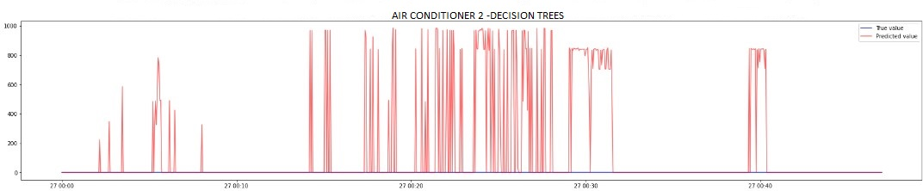
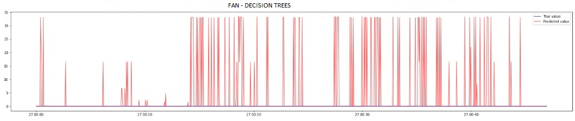
Σχήμα 5.19: Προβλέψεις απενεργοποιημένων συσκευών για εργασία εξ αποστάσεως 2
Πίνακας 16: Εκτίμηση ισχύος και δείκτες αξιολόγησης για μοτίβο εξ αποστάσεως 2
 | FRIDGE |  | AIR-CONDITIONER |  | LAPTOP |  | TOASTER
Ισχύς (Watt) | 113,98 |  | 967,79 |  | 21,22 |  | 220,58
 | Decision tree | LSTM | Decision tree | LSTM | Decision tree | LSTM | Decision tree | LSTM
Πρόβλεψη Ισχύος (Watt) | 206,49 | 209,89 | 777,10 | 690,79 | 8,85 | 9,31 | 0,0 | 81,62
Recall | 0,680 | 0,869 | 0,848 | 0,801 | 0,426 | 0,729 | 0,0 | 0,510
Precision | 0,624 | 0,510 | 0,995 | 0,990 | 0,975 | 0,521 | 0,0 | 0,981
Accuracy | 0,710 | 0,576 | 0,908 | 0,872 | 0,594 | 0,591 | 0,0 | 0,960
F1-Score | 0,651 | 0,624 | 0,916 | 0,879 | 0,603 | 0,590 | 0,0 | 0,651

5.3.3 Μοτίβο 5: Εργασία εξ αποστάσεως 3
Η πρώτη συσκευή που εξετάστηκε στην τρίτη ρουτίνα εργασίας εξ αποστάσεως είναι το δεύτερο φορτίο κλιματισμού που έχει συμπεριληφθεί στη βάση. Οι δύο αλγόριθμοι πραγματοποίησαν ικανοποιητικές προβλέψεις τόσο σε ό,τι αφορά τις ενεργοποιήσεις και απενεργοποιήσεις του φορτίου όσο και στα επίπεδα ισχύος που εντόπισαν. Αρχικά, συγκρίνοντας τις κυματομορφές των δύο αλγορίθμων, παρατηρούμε ότι το LSTM δεν παρουσιάζει την ικανότητα που έχουν τα δένδρα για εντοπισμό της μέγιστη ισχύος που απαιτεί το κλιματιστικό. Χαρακτηριστικά, το μέγιστο επίπεδο ισχύος που αναγνώρισε ήταν στα 750W, ενώ η συσκευή λειτούργησε σε μεγαλύτερο εύρος που έφτασε έως και τα 1000W. Επίσης, και τα δύο μοντέλα εντοπίζουν επαρκώς τα ON/OFF γεγονότα της συσκευής, με τα δένδρα ωστόσο να παρουσιάζουν κάποια διαστήματα και στιγμιαίους μηδενισμούς ισχύος.
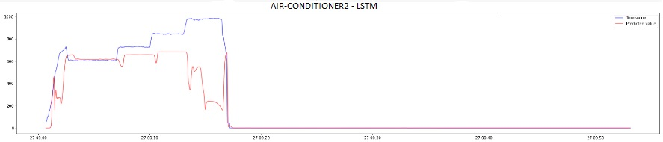
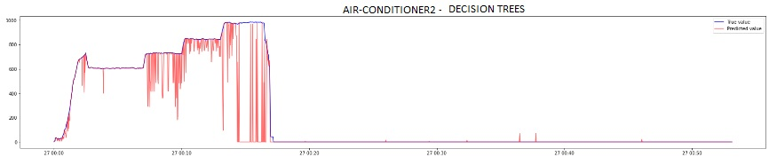
Σχήμα 5.20: Προβλέψεις κλιματιστικού 2 για εργασία εξ αποστάσεως 3
Από παρόμοια συμπεριφορά και μοτίβο λειτουργίας χαρακτηρίζεται και ο ανεμιστήρας που είναι η δεύτερη συσκευή που μελετήθηκε. Σε αυτήν την περίπτωση το LSTM εμφανίζει υψηλότερη δυνατότητα εντοπισμού των διαστημάτων που είναι ενεργή και ανενεργή η συσκευή, ενώ προσεγγίζει και με μεγαλύτερη ακρίβεια τα ποσοστά ισχύος που καταναλώνει αυτή. Σε αντιπαραβολή, το δένδρο απόφασης για ακόμη μια φορά εισάγει θόρυβο στις προβλέψεις του και κυρίως στην έναρξη λειτουργίας του φορτίου, ενώ χαρακτηρίζεται από μικρότερη ικανότητα αναγνώρισης της κατάστασης λειτουργίας του ανεμιστήρα.
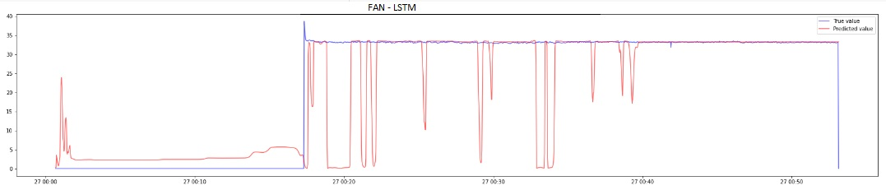
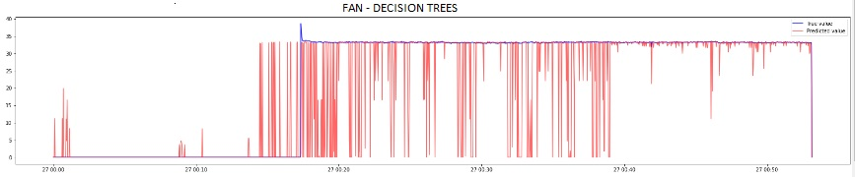
Σχήμα 5.21: Προβλέψεις ανεμιστήρα για εργασία εξ αποστάσεως 3
Το monitor όντας μία συσκευή που έχει μελετηθεί και αναλυθεί προηγουμένως, υπό διαφορετικές συνθήκες λειτουργίας, παρουσιάζει ύστερα από την αποσύνθεση με τα δύο μοντέλα, παρεμφερή αποτελέσματα. Πιο συγκεκριμένα, το LSTM ενώ προβλέπει ετεροχρονισμένα την ενεργοποίηση του φορτίου, εντοπίζει με ομαλότητα το μεγαλύτερο ποσοστό της καταναλωθείσας ισχύος όπως και την απενεργοποίηση του. Από την άλλη πλευρά τα δένδρα εμφανίζουν υψηλό θόρυβο και παράλληλα μηδενισμούς, ιδίως στα πρώτα λεπτά λειτουργίας της συσκευής, καθώς εκείνη τη χρονική διάρκεια συμπέφτει η λειτουργία τριών συσκευών με ονομαστική κατανάλωση ισχύος κάτω των 100 W.
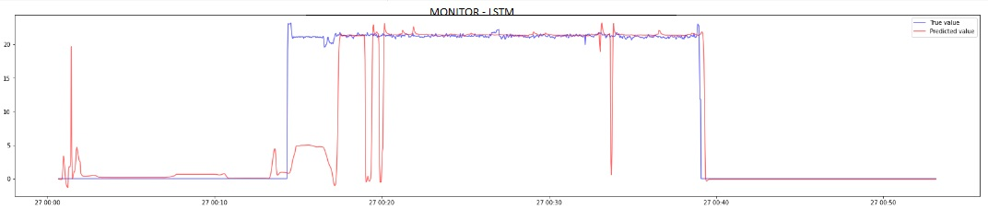
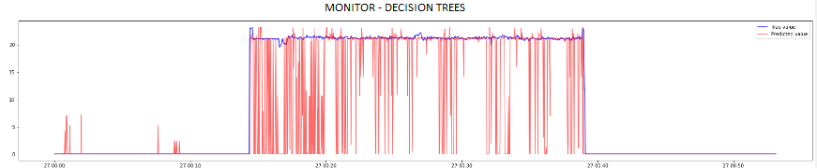
Σχήμα 5.22: Προβλέψεις monitor για εργασία εξ αποστάσεως 3
Τα ίδια ακριβώς χαρακτηριστικά παρουσιάζονται και στις προβλέψεις των μοντέλων μας για τον Η/Υ. Η κύρια διαφορά σε αυτό το φορτίο εμφανίζεται στο γεγονός ότι επιδεικνύει κάποιες μικρό διακυμάνσεις ισχύος που οι αλγόριθμοι και κυρίως το νευρωνικό είναι αδύνατον να εντοπίσει. Αντιστοίχως, ο έντονος θόρυβος και οι στιγμιαίοι μηδενισμοί των προβλέψεων των δένδρων παρατηρούνται κατά την έναρξη λειτουργίας του φορτίου, ενώ ο αλγόριθμος εμφανίζει καλύτερη ακρίβεια στον εντοπισμό των αυξομειώσεων ισχύος.
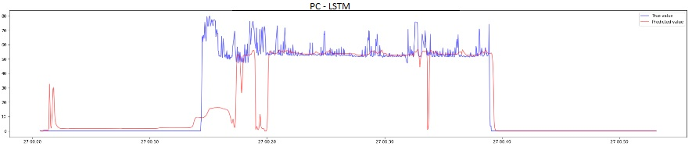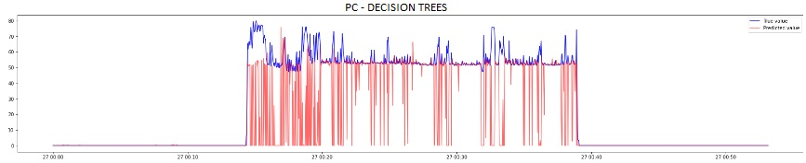
Σχήμα 5.23: Προβλέψεις PC για εργασία εξ αποστάσεως 3
Ο Πίνακας 17 υποδεικνύει ότι το LSTM πραγματοποιεί πιο ακριβείς προβλέψεις για συσκευές κατώτερης ισχύος, ενώ δεν προσεγγίζει το ίδιο ικανοποιητικά τα φορτία υψηλών απαιτήσεων. Κάτι παρόμοιο παρατηρείται και μέσω των μετρικών αξιολόγησης σε επίπεδο εκτίμησης της κατάστασης λειτουργίας των φορτίων. Να σημειωθεί ότι το νευρωνικό δίκτυο σε αντίθεση με τα δένδρα αποφάσεων είναι λιγότερο ευεπίφορο στις μεταβολές ισχύος όταν λειτουργούν συσκευές ταυτόχρονα, ενώ παρουσιάζει βυθίσεις ισχύος με την εισαγωγή νέων φορτίων, όπως άλλωστε φαίνεται από την απεικόνιση της κατανάλωσης του κλιματιστικού όταν τίθενται σε λειτουργία ο Η/Υ και το monitor. Συγκριτικά, τα δένδρα αποφάσεων αδυνατούν τις περισσότερες φορές να αναγνωρίσουν πλήρως τη συνεχή λειτουργία συσκευών χαμηλής ισχύος όταν αυτές λειτουργούν ταυτόχρονα, με απόρροια στιγμιαίους μηδενισμούς. Κάτι τέτοιο αναπαρίσταται και στα διαγράμματα του Η/Υ, του monitor και του ανεμιστήρα, όπου όταν τίθενται σε λειτουργία, τα δένδρα αποφάσεων διαμοιράζουν την ισχύ και για μεγάλο χρονικό διάστημα εντοπίζουν στιγμές λειτουργίας φορτίων που είναι απενεργοποιημένα όπως το ψυγείο και η δεύτερη μονάδα κλιματισμού, όπως απεικονίζεται στο Σχήμα 5.24.
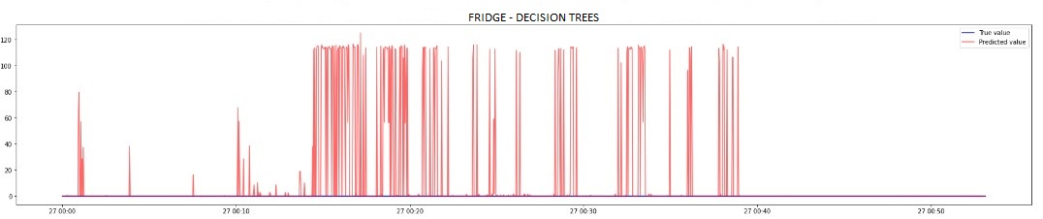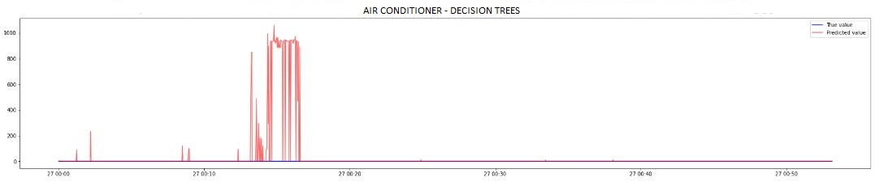
Σχήμα 5.24: Προβλέψεις απενεργοποιημένων συσκευών για εργασία εξ αποστάσεως 3
Πίνακας 17: Εκτίμηση ισχύος και δείκτες αξιολόγησης για μοτίβο εξ αποστάσεως 3
 | PC |  | AIR-CONDITIONER |  | MONITOR |  | FAN
Ισχύς (Watt) | 55,49 |  | 699,77 |  | 21,20 |  | 33,20
 | Decision tree | LSTM | Decision tree | LSTM | Decision tree | LSTM | Decision tree | LSTM
ΠρόβλεψηΙσχύος (Watt) | 38,87 | 42,90 | 513,89 | 501,66 | 14,39 | 19,50 | 26,70 | 27,46
Recall | 0,754 | 0,856 | 0,847 | 0,789 | 0,712 | 0,817 | 0,848 | 0,841
Precision | 0,995 | 0,961 | 1,000 | 0,993 | 0,991 | 0,913 | 0,983 | 0,908
Accuracy | 0,886 | 0,897 | 0,955 | 0,913 | 0,831 | 0,889 | 0,888 | 0,891
F1-Score | 0,859 | 0,877 | 0,917 | 0,828 | 0,831 | 0,862 | 0,911 | 0,873

5.4 Πρωϊνά μοτίβα κατανάλωσης
Σε αυτό το στάδιο προσομοιώθηκαν σενάρια, που αφορούν φορτία που ένας καταναλωτής χρησιμοποιεί κατά την έναρξη της καθημερινότητάς του. Για αυτό το σκοπό χρησιμοποιήθηκαν συσκευές όπως η καφετιέρα, η τοστιέρα, ο βραστήρας, η τηλεόραση και το ψυγείο σε δύο διαφορετικά μοτίβα κατανάλωσης.

5.4.1 Μοτίβο 6: πρωϊνό 1
Στην πρώτη υπό μελέτη περίπτωση συνδυάστηκαν η τηλεόραση, ο βραστήρας, η καφετιέρα ελληνικού καφέ και η τοστιέρα. Όπως έχει προαναφερθεί η καφετιέρα θεωρείται ένα φορτίο, με μία στιγμή ενεργοποίησης και μία απενεργοποίησης που κατά τη λειτουργία της δουλεύει σταθερά στην ονομαστική της ισχύ. Στο Σχήμα 5.25 απεικονίζονται τα αποτελέσματα των δύο αλγορίθμων που χρησιμοποιήθηκαν. Συγκριτικά, το LSTM νευρωνικό έχει χειρότερη επίδοση σε σχέση με τα δένδρα αποφάσεων, τόσο ως προς τις στιγμές ON/OFF που εντοπίζει, όσο και στην εκτίμηση του επιπέδου ισχύος. Παρατηρώντας την πρόβλεψή του, διαπιστώνεται ότι είναι ικανό για υπολογισμό μόνο ενός μικρού εύρους κατανάλωσης, που κυμαίνεται στα 120-130W, ενώ ακόμη και σε ό,τι αφορά τα γεγονότα ενεργοποίησης, εμφανίζει κατώτερη απόδοση όπως θα αποτυπωθεί και μέσω μετρικών στη συνέχεια. Αντίθετα, τα δένδρα αποφάσεων εντοπίζουν με ακρίβεια την ενεργοποίηση και την ισχύ όπου λειτουργεί η συσκευή, ωστόσο μόνο για συγκεκριμένο χρονικό διάστημα.
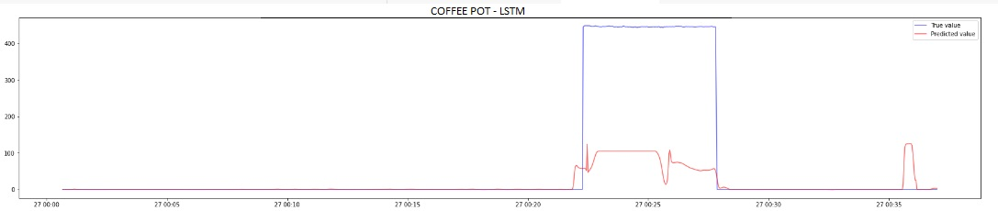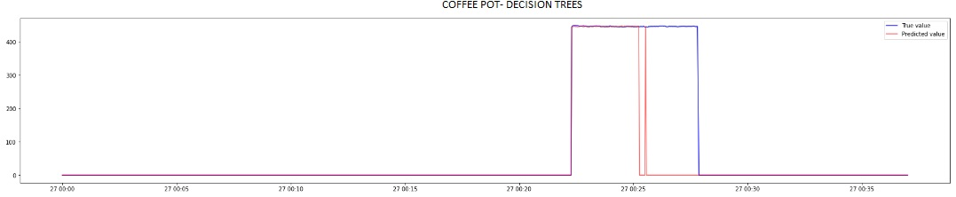
Σχήμα 5.25: Προβλέψεις μηχανής παραγωγής ελληνικού για μοτίβο πρωϊνού 1
Ο βραστήρας έχει τις ίδιες αρχές λειτουργίας με την καφετιέρα και κατά συνέπεια οι προβλέψεις των δύο αλγορίθμων ακολουθούν και αυτές το ίδιο μοτίβο. Χαρακτηριστικά, το νευρωνικό δίκτυο απεικονίζει με μεγάλη ακρίβεια τις ενεργοποιήσεις και απενεργοποιήσεις της συσκευής, με αδυναμία εντοπισμού της πραγματικής κατανάλωσης ισχύος (έως 750W αντί για 1750). Αντιθέτως τα decision trees εμφανίζουν και μεγαλύτερη ακρίβεια στον εντοπισμό ισχύος, αλλά και στην αναγνώριση της ενεργοποίησης του βραστήρα, παρά το θόρυβο που έκανε την εμφάνισή του στα πρώτα δευτερόλεπτα ενεργοποίησης της συσκευής.
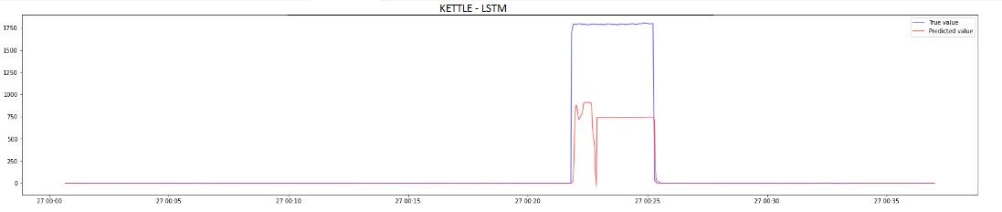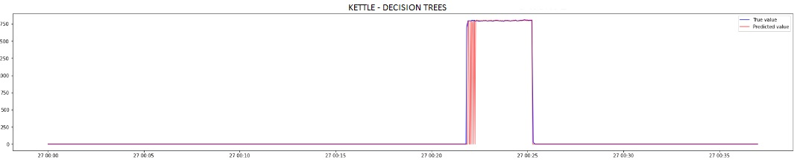
Σχήμα 5.26: Προβλέψεις μηχανής παραγωγής ελληνικού για μοτίβο πρωϊνού 1
Σε αντιπαραβολή με τα προηγούμενα δύο φορτία, οι εκτιμήσεις των αλγορίθμων για την τοστιέρα είναι πολύ χαμηλής ποιότητας. Συγκεκριμένα, το LSTM πρακτικά αδυνατεί πλήρως να εντοπίσει την συσκευή, καθώς όπως θα αναφερθεί παρακάτω υπολογίζει περίπου μέση ισχύ λειτουργίας στα 10W. Ομοίως τα δένδρα αποφάσεων προβλέπουν μόνο μία στιγμιαία ενεργοποίηση της τοστιέρας στην πρώτη κρουστική λειτουργίας της, ενώ απεικονίζουν με κάποια ικανοποιητική ακρίβεια τη δεύτερη κρουστική προ την απενεργοποίηση του φορτίου.
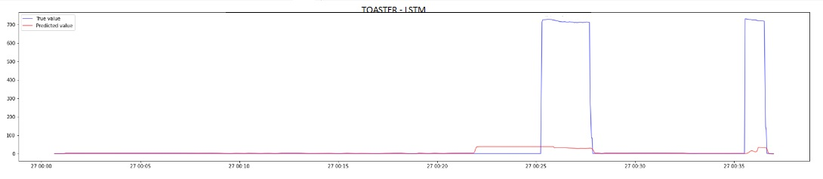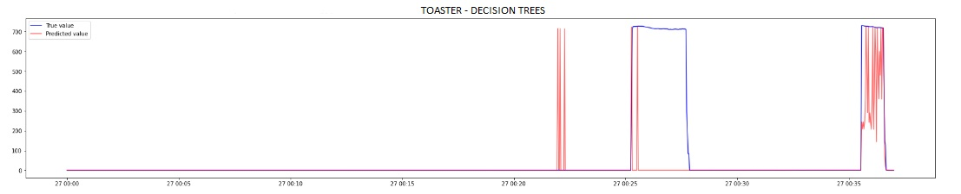
Σχήμα 5.27: Προβλέψεις τοστιέρας για μοτίβο πρωϊνού 1
Η τηλεόραση αποτελεί ένα φορτίο που παρουσιάζει παρόμοια χαρακτηριστικά κυματομορφής με τον Η/Υ, δηλαδή ισχύ κοντά στα ονομαστικά μεγέθη με μικρές στιγμιαίες διακυμάνσεις. Αρχικά, το LSTM εμφανίζει καλή ακρίβεια τόσο σε ό,τι αφορά τα γεγονότα ενεργοποιήσεων και απενεργοποιήσεων της συσκευής, καθώς και στη προσπάθεια εντοπισμού της ισχύος, παρά την ύπαρξη κάποιων παρατεταμένων βυθίσεων. Παρομοίως τα δένδρα αποφάσεων προβλέπουν ένα ικανοποιητικό ποσοστό της καταναλισκόμενης ισχύος, ωστόσο στα τελευταία 5-7 λεπτά λειτουργίας της συσκευής αναγνωρίζουν μεγάλο πλήθος στιγμιαίων ON/OFF συμβάντων, λόγω παρεμβολών άλλων συσκευών.
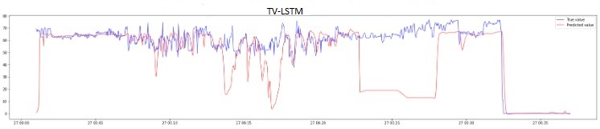
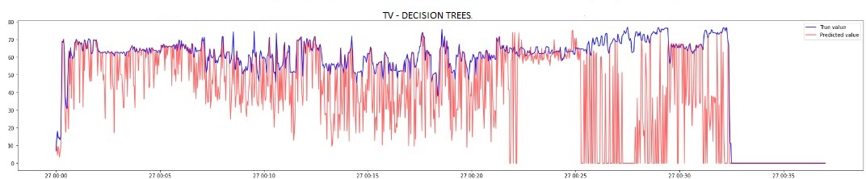
Σχήμα 5.28: Προβλέψεις τηλεόρασης για μοτίβο πρωϊνού 1
Συγκρίνοντας όλες τις κυματομορφές του LSTM και του δένδρου αποφάσεων, γίνεται εύκολα αντιληπτό ότι οι προβλέψεις του βραστήρα, της τοστιέρας, της καφετιέρας και της τηλεόρασης αλληλοεπηρεάζονται. Αναφορικά με το LSTM κατά την έναρξη της λειτουργίας της τοστιέρας πραγματοποιείται μία βύθιση στην ισχύ της τηλεόρασης καθ’ όλη τη διάρκεια του πρώτου κύκλου λειτουργίας της, κάτι που έχει σημειωθεί και σε προηγούμενα μοτίβα κατανάλωσης. Επίσης, στην προσπάθεια εντοπισμού του φορτίου της τοστιέρας, ο αλγόριθμος αναγνωρίζει ένα μέρος ισχύος που αντιστοιχεί στην καφετιέρα, γεγονός που συμβαίνει και από την πλευρά της καφετιέρας για την δεύτερη παλμική της τοστιέρας. Αντίστοιχα, σε ό,τι αφορά τα δένδρα αποφάσεων, ο απότομος μηδενισμός στη λειτουργία της καφετιέρας λαμβάνει χώρα τη στιγμή απενεργοποίησης του βραστήρα και ενεργοποίησης της τοστιέρας, ενώ τα διαστήματα στιγμιαίων μηδενισμών που εμφανίζει η τηλεόραση συμπίπτουν με την πρώτη παλμική λειτουργίας της τοστιέρας. Αυτό συμβαίνει καθώς ο αλγόριθμος για το χρονικό διάστημα της πρώτης παλμικής της τοστιέρας αθροίζει μέρος της ισχύος από τις τρεις συσκευές που είναι σε λειτουργία και αναγνωρίζει την ενεργοποίηση του ενός κλιματιστικού και του ψυγείου όπως απεικονίζεται παρακάτω.
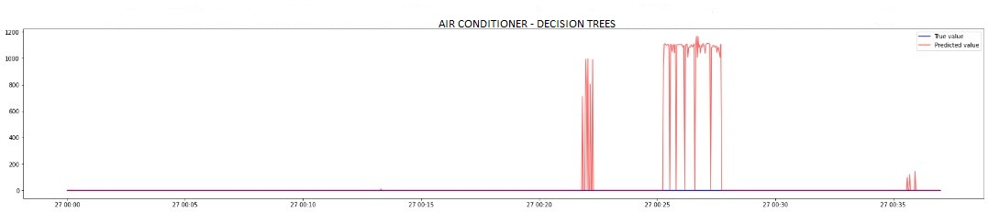
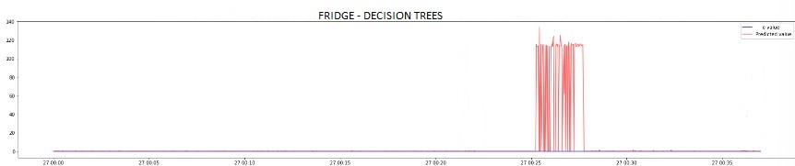
Σχήμα 5.29: Προβλέψεις απενεργοποιημένων συσκευών για μοτίβο πρωϊνού 1
Στον Πίνακα 18 παρουσιάζονται οι πραγματικές τιμές κατανάλωσης ισχύος σε αυτό το μοτίβο λειτουργίας, συγκριτικά με αυτές που προέβλεψαν οι δύο αλγόριθμοι. Με βάση τα παρακάτω αποτελέσματα είναι εύκολα παρατηρήσιμο κάτι που έχει διαπιστωθεί και από προηγούμενα καταναλωτικά μοτίβα. Η παρατήρηση αυτή αφορά το γεγονός ότι το LSTM μοντέλο δυσκολεύεται στην πρόβλεψη συσκευών υψηλής ισχύος και πραγματοποιεί καλές προβλέψεις σε χαμηλά φορτία, ενώ τα decision trees ακριβώς το αντίθετο. Αναφορικά με τα μετρικά αξιολόγησης της κατάστασης λειτουργίας ενός φορτίου, γίνεται αντιληπτό ότι το νευρωνικό δίκτυο υπερτερεί σε ό,τι αφορά την τηλεόραση και εμφανίζει παρόμοια ακρίβεια σε όλα τα υπόλοιπα φορτία.
Πίνακας 18: Εκτίμηση ισχύος και δείκτες αξιολόγησης για μοτίβο πρωϊνού 1
 | tv |  | toaster |  | kettle |  | coffee pot
Ισχύς (Watt) | 62,32 |  | 220,58 |  | 1743,78 |  | 444,72
 | Decision tree | LSTM | Decision tree | LSTM | Decision tree | LSTM | Decision tree | LSTM
Πρόβλεψη Ισχύς (Watt) | 46,15 | 48,55 | 75,54 | 10,12 | 1614,22 | 679,47 | 279,68 | 108,21
Recall | 0,823 | 0,910 | 0,200 | 0,951 | 0,923 | 0,980 | 0,542 | 0,574
Precision | 0,992 | 0,993 | 0,875 | 0,421 | 1,000 | 0,922 | 1,000 | 0,806
Accuracy | 0,846 | 0,916 | 0,921 | 0,836 | 0,992 | 0,992 | 0,931 | 0,913
F1-Score | 0,903 | 0,950 | 0,325 | 0,582 | 0,960 | 0,962 | 0,703 | 0,671

5.4.1 Μοτίβο 7: πρωϊνό 2
Το πρώτο υπό εξέταση φορτίο στην τελευταία ρουτίνα κατανάλωσης είναι η καφετιέρα γαλλικού καφέ. Το κύριο πρόβλημα που μπορούμε να αναγνωρίσουμε και στους δύο αλγορίθμους είναι η χαμηλή ποιότητα αποτελεσμάτων που παράγουν. Πρώτον, τα δένδρα αποφάσεων παρόλο που εμφανίζουν τη δυνατότητα αναγνώρισης ενός ικανοποιητικού ποσοστού της ισχύος που καταναλώνει η συσκευή, επιδεικνύουν υψηλό θόρυβο και αναγνωρίζουν υπερβολικό αριθμό ενεργοποιήσεων και απενεργοποιήσεων σε όλη τη διάρκεια λειτουργίας του φορτίου. Αντιθέτως, το LSTM παρουσιάζει μεγαλύτερη ακρίβεια και ομαλότητα στα ON/OFF της συσκευής, ωστόσο το σύνολο της ισχύος που είναι σε θέση να προβλέψει είναι αμελητέο συγκριτικά με τη συνολική κατανάλωση της.
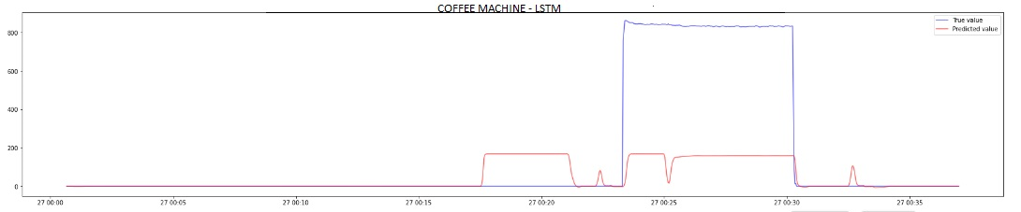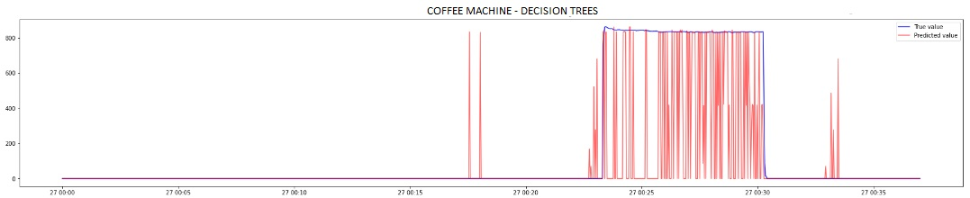
Σχήμα 5.30: Προβλέψεις μηχανής παραγωγής γαλλικού για μοτίβο πρωϊνού 2
Στην περίπτωση του ψυγείου που παρουσιάζει μία ομαλή κυματομορφή, με χαμηλές σχετικά απαιτήσεις ισχύος, τα δύο μοντέλα εξάγουν ικανοποιητικές προβλέψεις. Χαρακτηριστικά και οι δύο αλγόριθμοι αναγνωρίζουν επίπεδα ισχύος κοντά στις ονομαστικές τιμές για το μεγαλύτερο χρονικό διάστημα λειτουργίας του φορτίου μας, ενώ παρατηρούνται βυθίσεις σε διαστήματα ενεργοποιήσεως άλλων συσκευών από πλευράς LSTM και αντίστοιχα στιγμιαίες απενεργοποιήσεις από την πλευρά των δένδρων.
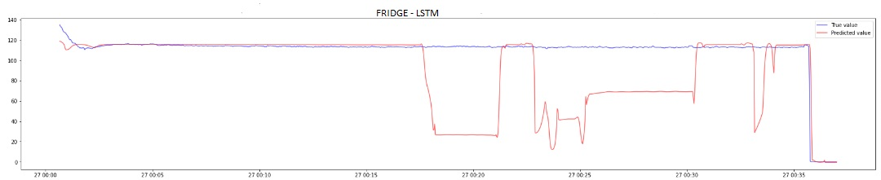
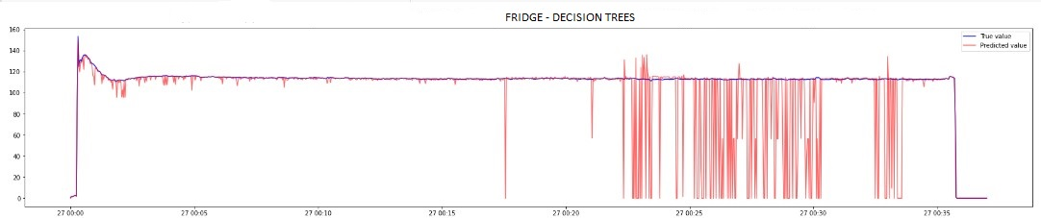
Σχήμα 5.31: Προβλέψεις ψυγείου για μοτίβο πρωϊνού 2
Ο βραστήρας αποτελεί το φορτίο που προβλέφθηκε με την μεγαλύτερη ακρίβεια σε αυτή τη ρουτίνα και από τους δύο αλγορίθμους. Από την πλευρά του LSTM είναι το φορτίο σχετικά υψηλής ισχύος που κατάφερε να αναγνωρίσει σε ικανοποιητικό βαθμό από άποψη συνολικής κατανάλωσης, ενώ εντόπισε επακριβώς τις στιγμές ενεργοποίησης και απενεργοποίησης του. Το δέντρο απόφασης παρουσιάζει μία ακόμη καλύτερη εικόνα σε ό,τι αφορά την συνολική ισχύ που εντοπίζει, αν και περιέχει κάποιες εσφαλμένες στιγμιαίες απενεργοποιήσεις στη διάρκεια του κύκλου λειτουργίας της συσκευής.
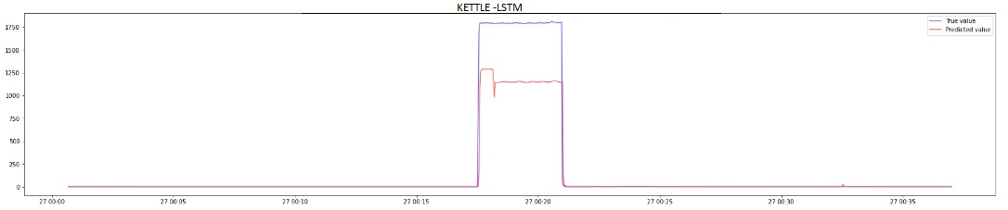
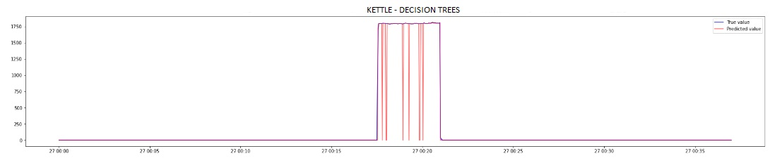
Σχήμα 5.32: Προβλέψεις βραστήρα για μοτίβο πρωϊνού 2
Η τοστιέρα που αποτελεί και την τελευταία συσκευή του υπό μελέτη μοτίβου κατανάλωσης, εμφανίζει ικανοποιητικά αποτελέσματα, με κάποια μειονεκτήματα. Συγκεκριμένα, τα βασικά προβλήματα των αλγορίθμων είναι ότι πρώτον το νευρωνικό για ακόμη μία φορά αναγνωρίζει προσεγγιστικά μόνο το 50% της συνολικής κατανάλωσης του φορτίου, ενώ τα decision trees αν και εντοπίζουν μεγαλύτερα ποσοστά κατανάλωσης εμφανίζουν πλήθος ON/OFF κατά τη λειτουργία της συσκευής.
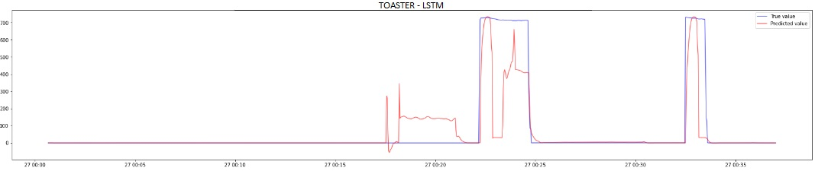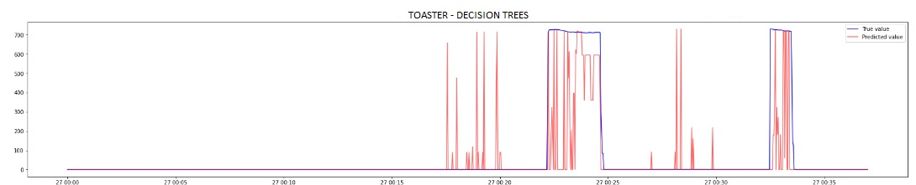
Σχήμα 5.33: Προβλέψεις τοστιέρας για μοτίβο πρωϊνού 2
Παρατηρώντας το σύνολο των διεξαγόμενων αποτελεσμάτων, είναι εμφανής ο επηρεασμός και η συσχέτιση μεταξύ των φορτίων. Για παράδειγμα, στον LSTM αλγόριθμο, οι ενεργοποιήσεις του βραστήρα και της καφετιέρας, όσο και η δεύτερη κρουστική της τοστιέρας επηρεάζουν άμεσα τις προβλέψεις που πραγματοποιεί, προκαλώντας στην κυματομορφή του ψυγείου βυθίσεις ισχύος για χρονικό διάστημα όσο η λειτουργία αυτών των συσκευών. Ο αντίστοιχος θόρυβος στα δένδρα αποφάσεων εκφράζεται με στιγμιαία ON/OFF στη λειτουργία των συσκευών. Συγκεκριμένα, οι στιγμιαίες ενεργοποιήσεις και απενεργοποιήσεις που εμφανίζονται περίπου στο 25 λεπτό λειτουργίας του ψυγείου, οφείλονται στην ενεργοποίηση της καφετιέρας, με αποτέλεσμα ο αλγόριθμος να αντιλαμβάνεται την ταυτόχρονη λειτουργία και άλλων συσκευών που δεν ήταν στο προσκήνιο εκείνη τη στιγμή. Σε αυτήν την περίπτωση εκείνο το διάστημα που παρατηρείται ο συγκεκριμένος θόρυβος, τα δένδρα αποφάσεων συνδυάζουν τις ισχύς που δεν εντοπίζουν από τα φορτία της τοστιέρας, της καφετιέρας και του ψυγείου και εντοπίζουν ενεργοποιήσεις και λειτουργία των δύο κλιματιστικών όπως παρουσιάζεται παρακάτω στο Σχήμα 5.34.
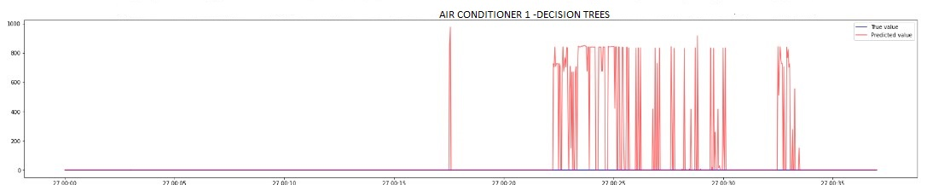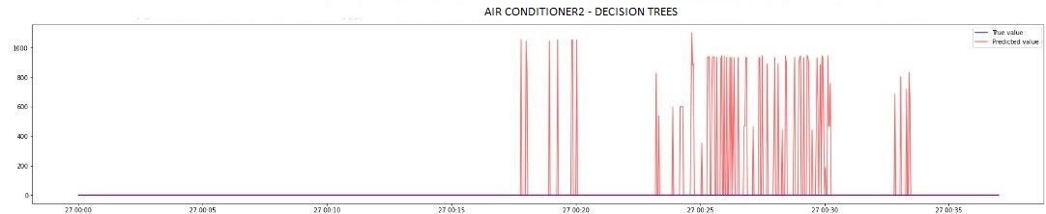
Σχήμα 5.34: Προβλέψεις απενεργοποιημένων συσκευών για μοτίβο πρωϊνού 2
Ο Πίνακας 19 απεικονίζει τις εκτιμήσεις ισχύος και τους αντίστοιχους δείκτες εκτίμησης, για κάθε συσκευή και κάθε αλγόριθμο ξεχωριστά. Καθίσταται εύκολα διακριτό ότι στις περισσότερες συσκευές και κυρίως στα φορτία μεγαλύτερης ισχύος τα δένδρα αποφάσεων προσεγγίζουν με πολύ μεγαλύτερη ακρίβεια τις πραγματικές τιμές. Η μικρότερη διαφορά σημειώνεται στο ψυγείο που αποτελεί και τη συσκευή που κυμαίνεται στα χαμηλότερα επίπεδα ισχύος. Αντιστοίχως, τα δένδρα αποφάσεων εμφανίζουν υψηλότερες δυνατότητες αναγνώρισης της κατάστασης λειτουργίας των συσκευών με πιο αυξημένες απαιτήσεις ισχύος και χαμηλότερη ικανότητα στον εντοπισμό του ψυγείου.
Πίνακας 19: Εκτίμηση ισχύος και δείκτες αξιολόγησης για μοτίβο πρωϊνού 2
 | toaster |  | fridge |  | kettle |  | coffee machine
Ισχύς (Watt) | 219,94 |  | 113,08 |  | 1735,64 |  | 819,16
 | Decision tree | LSTM | Decision tree | LSTM | Decision tree | LSTM | Decision tree | LSTM
Πρόβλεψη Ισχύος (Watt) | 112,81 | 100,35 | 102,56 | 98,60 | 1610,81 | 1107,05 | 338,22 | 193,14
Recall | 0,537 | 0,972 | 0,901 | 0,991 | 0,913 | 0,890 | 0,474 | 0,947
Precision | 0.850 | 0,537 | 0,994 | 0,998 | 1,000 | 0,990 | 0,920 | 0,647
Accuracy | 0,946 | 0,912 | 0,905 | 0,998 | 0,992 | 0,997 | 0,892 | 0,890
F1-Score | 0,658 | 0,692 | 0,948 | 0,999 | 0,955 | 0,985 | 0,624 | 0,768

ΚΕΦΑΛΑΙΟ 6. ΣΥΜΠΕΡΑΣΜΑΤΑ ΚΑΙ ΠΡΟΟΠΤΙΚΕΣ

6.1 Συμπεράσματα
Η κατασπατάληση ενέργειας στον κτιριακό τομέα σε συνδυασμό με τα άλματα που έχουν λάβει χώρα στην έξυπνη μέτρηση και το διαδίκτυο των πραγμάτων τα τελευταία έτη, έχουν θέσει ένα σημαντικό υπόβαθρο για την ανάπτυξη του τομέα της μη παρεμβατικής παρακολούθησης φορτίου (NILM). Με την εφαρμογή της NILM σε επίπεδο οικίας, ανοίγεται η προοπτική ανατροφοδότησης καταναλωτή και παρόχου με χρήσιμη πληροφορία, σχετικά με συμπεριφορές υπερκατανάλωσης και ζητήματα διαχείρισης ζήτησης, που σε βάθος χρόνου μπορεί να συμβάλλουν αποφασιστικά στην μείωση της παραγόμενης ενέργειας. Στην παρούσα διπλωματική εργασία πραγματοποιήθηκε μία εκτενής μελέτη σε μοτίβα κατανάλωσης ισχύος οικιακών φορτίων, με απώτερο σκοπό τη χρήση αυτών των δεδομένων για τη δημιουργία μίας ενεργειακής βάσης μικρών συσκευών ενός τυπικού ελληνικού νοικοκυριού, που αργότερα χρησιμοποιήθηκε για την πειραματική διαδικασία της ενεργειακής αποσύνθεσής μας. Συγκεκριμένα συλλέχθηκαν και μελετήθηκαν τα καταναλωτικά μοτίβα ισχύος από 23 διαφορετικά φορτία, που βρίσκονταν σε μία τυπική οικία στην Αθήνα ώστε να δημιουργηθεί μια εκτεταμένη βάση που να μπορεί να αξιοποιηθεί σε εφαρμογές μη παρεμβατικής παρακολούθησης φορτίου στην Ελλάδα. Το σύνολο δεδομένων κατασκευάστηκε με τη χρήση ενός μετρητή πρίζας, με τον οποίον λήφθηκαν μετρήσεις ισχύος από αυτά τα 23 φορτία, σε συχνότητα του 1 δευτερολέπτου. Η βάση περιλάμβανε δεδομένα 4 ημερών κατανάλωσης ισχύος εκ των οποίων κάποια χρησιμοποιήθηκαν για αξιολόγηση και κάποια για εκπαίδευση των αλγορίθμων. Ταυτόχρονα στόχος της βάσης αποτελεί η δημιουργία ενός σημείου αναφοράς πληροφοριών σχετικά με τον τρόπο που συμπεριφέρεται καταναλωτικά μια μεγάλη ποικιλία από φορτία, που με τη σειρά της μπορεί να συμβάλει στην παροχή προσωποποιημένων συμβουλών σε χρήστες. Η εξέταση της αποτελεσματικότητας αυτής της βάσης και των αλγοριθμικών μοντέλων μη παρεμβατικής παρακολούθησης φορτίου, πραγματοποιήθηκε σε μια μελέτη περίπτωσης με 7 διαφορετικά σενάρια, που χρησιμοποιήθηκαν ως δεδομένα ελέγχου και περιλάμβαναν 3 ξεχωριστά είδη μοτίβων/συμπεριφορών κατανάλωσης ενός τυπικού καταναλωτή. Αυτά διαχωρίστηκαν σε μία προσομοίωση πρωινού, μία ελεύθερου χρόνου και μία εργασίας εξ αποστάσεως, ενώ οι αλγόριθμοι που εφαρμόστηκαν ήταν ένα αναδρομικό νευρωνικό δίκτυο τύπου LSTM και τα δένδρα αποφάσεων. Κύριος στόχος του πειράματος αποτελεί η διερεύνηση της αξιοπιστίας της βάσης και των αλγορίθμων που εφαρμόστηκαν και η ικανότητα τους στον διαχωρισμό φορτίων χαμηλής ισχύος που λειτουργούν συγχρόνως και σε ισχύ που κινείται σε παρόμοια επίπεδα.
Αρχικά, έλαβε χώρα μία σύντομη ανάλυση στις κυματομορφές ισχύος των οικιακών φορτίων που εξετάστηκαν, έτσι ώστε να εξαχθούν χρήσιμα συμπεράσματα για τον τρόπο λειτουργίας, τις καταναλώσεις και την κατηγοριοποίηση τους. Με βάση τον τρόπο κατανάλωσης ισχύος, έγινε ομαδοποίηση των υπό εξέταση οικιακών συσκευών. Συγκεκριμένα, κατηγοριοποιήθηκαν σε χαμηλής ισχύος φορτία με διακυμάνσεις στην κυματομορφή τους και συνεχή λειτουργία έως την απενεργοποίησή τους, σε φορτία που παρουσιάζουν ποικιλομορφία στην κυματομορφή ισχύος τους, καθώς ακολουθούν διαφορετικά στάδια και επίπεδα λειτουργίας, σε φορτία που εμφανίζουν σταθερότητα ή συγκεκριμένα επίπεδα στην ισχύ τους, διότι ο τρόπος λειτουργίας τους καθορίζεται από έναν ρυθμιστή θερμοκρασίας στο εσωτερικό ή στο εξωτερικό τους και σε φορτία με επίσης σταθερές απαιτήσεις ισχύος, χωρίς όμως την ύπαρξη έντονων διακυμάνσεων ή κάποιου ρυθμιστή θερμότητας. Όσον αφορά τις καταναλώσεις και κατά συνέπεια το κόστος λειτουργίας κάθε φορτίου, εξάγεται το συμπέρασμα ότι η οικονομική επιβάρυνση ενός μέσου καταναλωτή έχει σχεδόν δεκαπλασιαστεί μέσα σε λίγους μήνες, ενώ οι ανάγκες ισχύος που εμφανίζει μία συσκευή δεν αποτελεί απαραίτητα το μοναδικό παράγοντα του ποσού χρέωσης ενός νοικοκυριού, όπως αντιλαμβάνεται η πλειοψηφία. Χαρακτηριστικά, μία τοστιέρα ή μία καφετιέρα παρόλο που παρουσιάζουν απαιτήσεις σε ενέργεια πολλαπλάσιες από αυτές μίας τηλεόρασης ή ενός Η/Υ, η χρήση τους περιορίζεται σε λίγα λεπτά την ημέρα σε σχέση με τα παραπάνω φορτία, με αποτέλεσμα να επιβαρύνουν πολύ λιγότερο οικονομικά και ενεργειακά τον καταναλωτή.
Σε ό,τι αφορά τα αποτελέσματα των αλγοριθμικών μοντέλων που εφαρμόστηκαν, θα μπορούσαν να χαρακτηριστούν ως ικανοποιητικά με εμφανείς αδυναμίες σε συγκεκριμένα σημεία για το καθένα, κάτι το οποίο θεωρείται αναμενόμενο δεδομένου ότι αναφερόμαστε σε πολλές συσκευές με χαμηλό φορτίο που βρίσκονται σε παρόμοιο επίπεδο και άρα δύσκολο για τους αλγορίθμους να διαχωρίσουν. Αρχικά, το νευρωνικό δίκτυο LSTM αντιμετώπισε δυσκολίες στο να εντοπίσει στα φορτία με υψηλή ονομαστική ισχύ (άνω των 500 Watt) τα πραγματικά επίπεδα ισχύος τους. Εν αντιθέσει, σε συσκευές χαμηλότερης ισχύος, όπως το Laptop, o Η/Υ, το monitor και ούτω καθ΄ εξής εμφάνισε μεγαλύτερη ικανότητα αναγνώρισης των επιπέδων ισχύος στα οποία λειτούργησαν. Ακόμη, επειδή ως κύριος σκοπός είχε τεθεί η ανάμειξη διαφόρων φορτίων μεταξύ τους, οι προβλέψεις ισχύος συχνά επηρεάζονταν σε στιγμές ενεργοποίησης κάποιων εξ αυτών ή και κατά τη διάρκεια λειτουργίας συσκευών ταυτόχρονα. Πιο συγκεκριμένα, σε πολλές περιπτώσεις παρατηρείται ότι το LSTM σε ένα κύκλο λειτουργίας ενός φορτίου εμφανίζει βύθιση ισχύος στην πρόβλεψή του, κάτι που οφείλεται στην ενεργοποίηση κάποιας άλλης συσκευής εκείνο το χρονικό διάστημα. Κάτι αντίστοιχο εκφράζεται πολλές φορές και με πρόωρες ενεργοποιήσεις κάποιων φορτίων. Χαρακτηριστικά υπάρχουν κάποια παραδείγματα συσκευών που ο αλγόριθμος αναγνωρίζει την πρόωρη ενεργοποίησή τους σε χαμηλά επίπεδα ισχύος, καθώς εκείνη τη στιγμή έχει τεθεί σε λειτουργία κάποια άλλη συσκευή.
Στην αντίπερα όχθη, τα δένδρα αποφάσεων αποτελούν έναν αλγόριθμο με εύκολη και γρήγορη εφαρμογή σε πλήθος φορτίων με σημαντικές ωστόσο αδυναμίες. Αρχικά, το σημαντικότερο πρόβλημα που επιδεικνύουν, αποτελεί η αδυναμία διαχωρισμού των συσκευών που λειτουργούν σε παρόμοια επίπεδα ισχύος. Το γεγονός αυτό έχει ως αποτέλεσμα να εισάγεται έντονος θόρυβος στις προβλέψεις του αλγορίθμου και σε εντονότερο βαθμό στα χαμηλής ισχύος φορτία. Χαρακτηριστικά, στο σύνολο δεδομένων που κατασκευάστηκε, εντοπίζεται πλήθος φορτίων που λειτουργούν σε παρόμοια επίπεδα ισχύος. Αυτό έχει ως αποτέλεσμα σε όλα τα καταναλωτικά μοτίβα τα δένδρα να εισάγουν πολύ υψηλά επίπεδα θορύβου, που ουσιαστικά αποτελούν στιγμιαίες απενεργοποιήσεις και ενεργοποιήσεις των εν ενεργεία συσκευών, οι οποίες οφείλονται στην ανίχνευση της παράλληλης λειτουργίας άλλων φορτίων που τις περισσότερες φορές δεν είναι καν ενεργά. Η συγκεκριμένη αδυναμία των δένδρων αποφάσεων απεικονίζεται και μέσω των μετρικών αξιολόγησης που χρησιμοποιήθηκαν. Από την άλλη πλευρά, το κύριο πλεονέκτημα που εμφανίζουν, αποτελεί το γεγονός ότι πλην ελαχίστων εξαιρέσεων, έχουν καλή ακρίβεια στην προσέγγιση των επιπέδων ισχύος όλων των συσκευών και ιδίως φορτίων που το LSTM αδυνατούσε να προσεγγίσει ικανοποιητικά και παρουσίαζαν ονομαστική ισχύ άνω των 500 Watt.
Συνοψίζοντας, το νευρωνικό δίκτυο LSTM παρουσιάζει ικανοποιητική ακρίβεια στην πρόβλεψη φορτίων χαμηλής ισχύος, ενώ παράγει ομαλές κατανοητές κυματομορφές χωρίς θόρυβο και στιγμιαίους μηδενισμούς. Από την άλλη πλευρά τα δένδρα αποφάσεων έχουν υψηλότερες δυνατότητες προσδιορισμού τόσο των αρχικών και τελικών ON/OFF γεγονότων των συσκευών υψηλής ισχύος, παρά τις εσφαλμένες ενεργοποιήσεις που ανιχνεύουν στη διάρκεια λειτουργίας τους, όσο και στην ανίχνευση φορτίων υψηλής ισχύος, πιθανώς επειδή εμφανίζουν μεγαλύτερη μοναδικότητα σε μία τυπική οικία και μικρότερες κυματομορφές χρονικά.

6.2 Προοπτικές
Κατά τη διάρκεια της υλοποίησης των μοντέλων της συγκεκριμένης διπλωματικής εργασίας εμφανίστηκαν κάποιοι περιορισμοί που σε συνδυασμό με τα εξαγόμενα αποτελέσματα, προσφέρουν γόνιμο έδαφος και ιδέες για πρόσθετη μελέτη και έρευνα, που εν δυνάμει θα αύξαναν τις πιθανότητες για περαιτέρω βελτίωση των αποτελεσμάτων.
Αρχικά, ο εξοπλισμός που χρησιμοποιήθηκε ήταν ένας μετρητής επιπέδου πρίζας που δεν παρείχε τη δυνατότητα καταγραφής τόσο των δύο υψηλότερων και συνήθως πιο σημαντικών φορτίων σε μία τυπική οικία (ηλεκτρική κουζίνα και θερμοσίφωνο), όσο και της συνολικής ισχύος από την κεντρική παροχή. Επομένως, η ενεργειακή αποσύνθεση βασίστηκε σε δεδομένα που φαινομενικά υστερούσαν και κατά συνέπεια προσαρμοστήκαμε στις δυνατότητες που μας παρείχε το υπάρχον hardware. Επίσης, ολόκληρη η πειραματική διαδικασία της αποσύνθεσης στηρίχθηκε στην αποσύνθεση μονάχα ενός μοναδικού ηλεκτρικού χαρακτηριστικού κάθε υπό μελέτη φορτίου, το οποίο ήταν η ενεργός ισχύς. Όπως έχει προαναφερθεί η πλειονότητα των φορτίων ενός νοικοκυριού εμφανίζει σύνθετη λειτουργία, με αποτέλεσμα τόσο η ακριβής κατηγοριοποίηση όσο και η αποσύνθεση μίας οποιασδήποτε συσκευής να είναι αδύνατη λαμβάνοντας υπόψη μόνο την ενεργό ισχύ. Επομένως, ενδιαφέρον θα παρουσίαζε η εισαγωγή και άλλων χαρακτηριστικών στη διαδικασία της αποσύνθεσης, όπως η άεργος ισχύς, κάποιες αρμονικές ρεύματος ή ακόμη και οι μέγιστες και οι ελάχιστες τιμές ενεργού ισχύος κατά την ενεργοποίηση και απενεργοποίηση ενός φορτίου. Χαρακτηριστικά, σε προγενέστερο κεφάλαιο παρατηρήθηκε ότι οι περισσότερες οικιακές συσκευές κατά την έναρξη λειτουργίας τους παρουσιάζουν μοναδικά μεταβατικά φαινόμενα στην ισχύ τους και spikes που θα συνέβαλλαν καθοριστικά στην πιο αποτελεσματική αποσύνθεσή τους, διότι προσδίδουν μία μοναδικότητα στην ηλεκτρική υπογραφή τους. Ταυτόχρονα, θα είχε έντονο ενδιαφέρον η υλοποίηση και δοκιμή ενός ακόμη μοντέλου βασισμένου σε παρόμοια αρχιτεκτονική όπως τα CCN νευρωνικά δίκτυα.
Ωστόσο, πέρα από προτάσεις που σχετίζονται με πιθανά σενάρια και χρήση καλύτερου εξοπλισμού, προκύπτουν και κάποιες προοπτικές από τα αποτελέσματα του πειράματος. Συγκεκριμένα, παρατηρήθηκε ευρέως ύστερα από την υλοποίηση των μοντέλων μας ότι ο αλγόριθμος των Δένδρων αποφάσεων εμφανίζει υψηλότερη ικανότητα πρόβλεψης φορτίων με λειτουργία σε επίπεδα ισχύος άνω των 500Watt, ενώ αντίστοιχα το νευρωνικό δίκτυο LSTM παρουσίασε μεγαλύτερη δυνατότητα εντοπισμού της λειτουργίας των συσκευών όπως επίσης και την πρόβλεψη σε φορτία χαμηλού επιπέδου ισχύος. Συνεπώς, με δεδομένο τα παραπάνω, ιδιαίτερο ενδιαφέρον θα παρουσίαζε η υλοποίηση ενός μοντέλου που θα βασιζόταν σε μία στρατηγική που θα συνδύαζε και το LSTM και τα Decision Trees. Χαρακτηριστικά, σκοπός θα ήταν η εκπαίδευση και των δύο αλγορίθμων ξεχωριστά, αλλά το τελικό output που θα λαμβάναμε να ήταν ένας συνδυασμός των προβλέψεων του RNN αλγορίθμου για τις χαμηλής ισχύος συσκευές και του DT αλγορίθμου για τις αντίστοιχες συσκευές υψηλότερης ενεργού ισχύος.

ΒΙΒΛΙΟΓΡΑΦΙΑ
[1]Ahmad, U., Chaudhary, J., Ahmad, M., & Naz, A. A. (2019). Survey on internet of things (iot) for different industry environments. Annals of Emerging Technologies in Computing (AETiC), Print ISSN, 2516-0281.
[2]Altrabalsi, H., Liao, J., Stankovic, L., & Stankovic, V. (2014, December). A low-complexity energy disaggregation method: Performance and robustness. In 2014 IEEE symposium on computational intelligence applications in smart grid (CIASG) (pp. 1-8). IEEE.
[3]Ayub, M., & El-Alfy, E. S. M. (2020). Multi-Target Energy Disaggregation using Convolutional Neural Networks. International Journal of Advanced Computer Science and Applications, 11(10).
[4]Barker, S., Mishra, A., Irwin, D., Cecchet, E., Shenoy, P., & Albrecht, J. (2012). Smart*: An open data set and tools for enabling research in sustainable homes. SustKDD, August, 111(112), 108.
[5]Batra, N., Gulati, M., Singh, A., & Srivastava, M. B. (2013, November). It's Different: Insights into home energy consumption in India. In Proceedings of the 5th ACM Workshop on Embedded Systems For Energy-Efficient Buildings (pp. 1-8).
[6]Beckel, C., Kleiminger, W., Cicchetti, R., Staake, T., & Santini, S. (2014, November). The ECO data set and the performance of non-intrusive load monitoring algorithms. In Proceedings of the 1st ACM conference on embedded systems for energy-efficient buildings (pp. 80-89).
[7]Bonfigli, R., Severini, M., Squartini, S., Fagiani, M., & Piazza, F. (2016, July). Improving the performance of the AFAMAP algorithm for non-intrusive load monitoring. In 2016 IEEE Congress on Evolutionary Computation (CEC) (pp. 303-310). IEEE.
[8]Bryce, R., Shaw, T., & Srivastava, G. (2018, July). Mqtt-g: A publish/subscribe protocol with geolocation. In 2018 41st international conference on telecommunications and signal processing (TSP) (pp. 1-4). IEEE.
[9]Buneeva, N., & Reinhardt, A. (2017, October). AMBAL: Realistic load signature generation for load disaggregation performance evaluation. In 2017 ieee international conference on smart grid communications (smartgridcomm) (pp. 443-448). IEEE.
[10]Chavan, D. R., More, D. S., & Khot, A. M. (2022). IEDL: Indian Energy Dataset with Low frequency for NILM. Energy Reports, 8, 701-709.
[11]Chen, D., Irwin, D., & Shenoy, P. (2016, November). Smartsim: A device-accurate smart home simulator for energy analytics. In 2016 IEEE International Conference on Smart Grid Communications (SmartGridComm) (pp. 686-692). IEEE.
[12]Chen, V. L., Delmas, M. A., Locke, S. L., & Singh, A. (2018). Dataset on information strategies for energy conservation: A field experiment in India. Data in brief, 16, 713-716.
[13]Chen, Y., & Kunz, T. (2016, April). Performance evaluation of IoT protocols under a constrained wireless access network. In 2016 International Conference on Selected Topics in Mobile & Wireless Networking (MoWNeT) (pp. 1-7). IEEE.
[14]D. Jia, Y. Li, Z. Du, J. Xu, B. Yin, Non-intrusive load identification using reconstructed voltage–current images, IEEE Access 9 (2021) 77349–77358.
[15]Davies, P., Dennis, J., Hansom, J., Martin, W., Stankevicius, A., & Ward, L. (2019, May). Deep neural networks for appliance transient classification. In ICASSP 2019-2019 IEEE International Conference on Acoustics, Speech and Signal Processing (ICASSP) (pp. 8320-8324). IEEE.
[16]de Diego-Otón, L., Fuentes-Jimenez, D., Hernández, Á., & Nieto, R. (2021, May). Recurrent lstm architecture for appliance identification in non-intrusive load monitoring. In 2021 IEEE International Instrumentation and Measurement Technology Conference (I2MTC) (pp. 1-6). IEEE.
[17]do Nascimento, P. P. M. (2016). Applications of deep learning techniques on NILM. Diss. Universidade Federal do Rio de Janeiro.
[18]Doukas, H., Marinakis, V., Tsapelas, J., & Sgouridis, S. (2019). Intelligent energy management within the smart cities: an EU-GCC cooperation opportunity. In Smart Cities in the Gulf (pp. 123-147). Palgrave Macmillan, Singapore.
[19]European Environmental Agency. (2021). National emissions reported to the UNFCCC and to the EU Greenhouse Gas Monitoring Mechanism
[20]Filip, A. (2011). Blued: A fully labeled public dataset for event-based nonintrusive load monitoring research. In 2nd workshop on data mining applications in sustainability (SustKDD) (Vol. 2012).
[21]Gao, J., Giri, S., Kara, E. C., & Bergés, M. (2014, November). Plaid: a public dataset of high-resoultion electrical appliance measurements for load identification research: demo abstract. In proceedings of the 1st ACM Conference on Embedded Systems for Energy-Efficient Buildings (pp. 198-199).
[22]Gisler, C., Ridi, A., Zufferey, D., Abou Khaled, O., & Hennebert, J. (2013, May). Appliance consumption signature database and recognition test protocols. In 2013 8th International Workshop on Systems, Signal Processing and their Applications (WoSSPA) (pp. 336-341). IEEE.
[23]Gokhale, P., Bhat, O., & Bhat, S. (2018). Introduction to IOT. International Advanced Research Journal in Science, Engineering and Technology, 5(1), 41-44.
[24]Greff, K., Srivastava, R. K., Koutník, J., Steunebrink, B. R., & Schmidhuber, J. (2016). LSTM: A search space odyssey. IEEE transactions on neural networks and learning systems, 28(10), 2222-2232.
[25]Gulati, M., Ram, S. S., & Singh, A. (2014, November). An in depth study into using EMI signatures for appliance identification. In Proceedings of the 1st ACM Conference on Embedded Systems for Energy-efficient Buildings (pp. 70-79).
[26]He, K., Stankovic, L., Liao, J., & Stankovic, V. (2016). Non-intrusive load disaggregation using graph signal processing. IEEE Transactions on Smart Grid, 9(3), 1739-1747.
[27]Henriet, S., Şimşekli, U., Fuentes, B., & Richard, G. (2018). A generative model for non-intrusive load monitoring in commercial buildings. Energy and Buildings, 177, 268-278.
[28]Henriet, S., Simsekli, U., Richard, G., & Fuentes, B. (2017, November). Synthetic dataset generation for non-intrusive load monitoring in commercial buildings. In Proceedings of the 4th ACM International Conference on Systems for Energy-Efficient Built Environments (pp. 1-2).
[29]http://mqtt-explorer.com/
[30]https://morioh.com/p/93ba2353480e
[31]Jain, A. K., Ahmed, S. S., Sundaramoorthy, P., Thiruvengadam, R., & Vijayaraghavan, V. (2017, November). Current peak based device classification in NILM on a low-cost embedded platform using extra-trees. In 2017 IEEE MIT Undergraduate Research Technology Conference (URTC) (pp. 1-4). IEEE.
[32]Jasiński, T. (2019). Modelling the disaggregated demand for electricity at the level of residential buildings with the use of artificial neural networks (deep learning approach). In MATEC Web of Conferences (Vol. 282, p. 02077). EDP Sciences.US Department of Energy. (2015). Increasing efficiency of building systems and technologies. Quadrennial Technology Review. An Assessment of Energy Technologies and Research Opportunities, 145-182.
[33]Jazizadeh, F., Afzalan, M., Becerik-Gerber, B., & Soibelman, L. (2018, June). EMBED: A dataset for energy monitoring through building electricity disaggregation. In Proceedings of the Ninth International Conference on Future Energy Systems (pp. 230-235).
[34]Jia, Z., Yang, L., Zhang, Z., Liu, H., & Kong, F. (2021). Sequence to point learning based on bidirectional dilated residual network for non-intrusive load monitoring. International Journal of Electrical Power & Energy Systems, 129, 106837.
[35]Jiang, J., Kong, Q., Plumbley, M. D., Gilbert, N., Hoogendoorn, M., & Roijers, D. M. (2021). Deep learning-based energy disaggregation and on/off detection of household appliances. ACM Transactions on Knowledge Discovery from Data (TKDD), 15(3), 1-21.
[36]Kahl, M., Haq, A. U., Kriechbaumer, T., & Jacobsen, H. A. (2016, May). Whited-a worldwide household and industry transient energy data set. In 3rd International Workshop on Non-Intrusive Load Monitoring (pp. 1-4).
[37]Kelly, J., & Knottenbelt, W. (2015). The UK-DALE dataset, domestic appliance-level electricity demand and whole-house demand from five UK homes. Scientific data, 2(1), 1-14.
[38]Klemenjak, C., Kovatsch, C., Herold, M., & Elmenreich, W. (2020). A synthetic energy dataset for non-intrusive load monitoring in households. Scientific data, 7(1), 1-17.
[39]Koasidis, K., & Psarras, J. (2021, July). Innovative Personalised Applications to Motivate and Support Behavioural Energy Efficiency. In 2021 12th International Conference on Information, Intelligence, Systems & Applications (IISA) (pp. 1-6). IEEE.
[40]Koasidis, K., Marinakis, V., Nikas, A., Chira, K., Flamos, A., & Doukas, H. (2022). Monetising behavioural change as a policy measure to support energy management in the residential sector: A case study in Greece. Energy Policy, 161, 112759.
[41]Kodali, R. K., & Soratkal, S. (2016, December). MQTT based home automation system using ESP8266. In 2016 IEEE Region 10 Humanitarian Technology Conference (R10-HTC) (pp. 1-5). IEEE.
[42]Kolter, J. Z., & Johnson, M. J. (2011, August). REDD: A public data set for energy disaggregation research. In Workshop on data mining applications in sustainability (SIGKDD), San Diego, CA (Vol. 25, No. Citeseer, pp. 59-62).
[43]& Jacobsen, H. A. (2018). BLOND, a building-level office environment dataset of typical electrical appliances. Scientific data, 5(1), 1-14.
[44]Kuyoro, S., Osisanwo, F., & Akinsowon, O. (2015, March). Internet of things (IoT): an overview. In Proc. of the 3th International Conference on Advances in Engineering Sciences and Applied Mathematics (ICAESAM) (pp. 23-24).
[45]Liao, J., Elafoudi, G., Stankovic, L., & Stankovic, V. (2014, November). Non-intrusive appliance load monitoring using low-resolution smart meter data. In 2014 IEEE International Conference on Smart Grid Communications (SmartGridComm) (pp. 535-540). IEEE.
[46]Lombardi, M., Pascale, F., & Santaniello, D. (2021). Internet of things: A general overview between architectures, protocols and applications. Information, 12(2), 87.
[47]Makonin, S. (2019). HUE: The hourly usage of energy dataset for buildings in British Columbia. Data in brief, 23.
[48]Makonin, S., Popowich, F., Bartram, L., Gill, B., & Bajić, I. V. (2013, August). AMPds: A public dataset for load disaggregation and eco-feedback research. In 2013 IEEE electrical power & energy conference (pp. 1-6). IEEE.
[49]Makonin, S., Wang, Z. J., & Tumpach, C. (2018). RAE: The rainforest automation energy dataset for smart grid meter data analysis. data, 3(1), 8.
[50]Marinakis, V. (2020). Big data for energy management and energy-efficient buildings. Energies, 13(7), 1555.
[51]Mishra, B., & Kertesz, A. (2020). The use of MQTT in M2M and IoT systems: A survey. IEEE Access, 8, 201071-201086.
[52]Monacchi, A., Egarter, D., Elmenreich, W., D'Alessandro, S., & Tonello, A. M. (2014, November). GREEND: An energy consumption dataset of households in Italy and Austria. In 2014 IEEE International Conference on Smart Grid Communications (SmartGridComm) (pp. 511-516). IEEE.
[53]Mundaca, L., Zhu, X., & Hackenfort, M. (2022). Behavioural insights for sustainable energy use. Energy Policy, 171, 113292.
[54]Murray, D., Liao, J., Stankovic, L., Stankovic, V., Hauxwell-Baldwin, R., Wilson, C., ... & Firth, S. (2015). A data management platform for personalised real-time energy feedback.
[55]Pan, Y., Liu, K., Shen, Z., Cai, X., & Jia, Z. (2020, May). Sequence-to-subsequence learning with conditional gan for power disaggregation. In ICASSP 2020-2020 IEEE International Conference on Acoustics, Speech and Signal Processing (ICASSP) (pp. 3202-3206). IEEE.
[56]Parson, O., Fisher, G., Hersey, A., Batra, N., Kelly, J., Singh, A., ... & Rogers, A. (2015, December). Dataport and NILMTK: A building data set designed for non-intrusive load monitoring. In 2015 ieee global conference on signal and information processing (globalsip) (pp. 210-214). IEEE.
[57]Parson, O., Ghosh, S., Weal, M., & Rogers, A. (2012, July). Non-intrusive load monitoring using prior models of general appliance types. In Twenty-Sixth AAAI Conference on Artificial Intelligence.
[58]Pereira, L., Quintal, F., Gonçalves, R., & Nunes, N. J. (2014, August). SustData: A public dataset for ICT4S electric energy research. In ICT for sustainability 2014 (ICT4S-14) (pp. 359-368). Atlantis Press.
[59]Picon, T., Meziane, M. N., Ravier, P., Lamarque, G., Novello, C., Bunetel, J. C. L., & Raingeaud, Y. (2016). COOLL: Controlled on/off loads library, a public dataset of high-sampled electrical signals for appliance identification. arXiv preprint arXiv:1611.05803.
[60]Pipattanasomporn, M., Chitalia, G., Songsiri, J., Aswakul, C., Pora, W., Suwankawin, S., & Hoonchareon, N. (2020). CU-BEMS, smart building electricity consumption and indoor environmental sensor datasets. Scientific Data, 7(1), 1-14.
[61]Puente, C., Palacios, R., González-Arechavala, Y., & Sánchez-Úbeda, E. F. (2020). Non-intrusive load monitoring (NILM) for energy disaggregation using soft computing techniques. Energies, 13(12), 3117.
[62]Pullinger, M., Kilgour, J., Goddard, N., Berliner, N., Webb, L., Dzikovska, M., ... & Zhong, M. (2021). The IDEAL household energy dataset, electricity, gas, contextual sensor data and survey data for 255 UK homes. Scientific Data, 8(1), 1-18.
[63]Rao, T. A., & Haq, E. U. (2018). Security challenges facing IoT layers and its protective measures. International Journal of Computer Applications, 179(27), 31-35.
[64]Reinhardt, A., & Bouchur, M. (2020, November). On the impact of the sequence length on sequence-to-sequence and sequence-to-point learning for nilm. In Proceedings of the 5th International Workshop on Non-Intrusive Load Monitoring (pp. 75-78).
[65]Reinhardt, A., Baumann, P., Burgstahler, D., Hollick, M., Chonov, H., Werner, M., & Steinmetz, R. (2012, October). On the accuracy of appliance identification based on distributed load metering data. In 2012 Sustainable Internet and ICT for Sustainability (SustainIT) (pp. 1-9). IEEE.
[66]Ribeiro, M., Pereira, L., Quintal, F., & Nunes, N. (2016, August). SustDataED: A public dataset for electric energy disaggregation research. In ICT for Sustainability 2016 (pp. 244-245). Atlantis Press.
[67]Saldanha, N., & Beausoleil-Morrison, I. (2012). Measured end-use electric load profiles for 12 Canadian houses at high temporal resolution. Energy and Buildings, 49, 519-530.
[68]Shi, X., Ming, H., Shakkottai, S., Xie, L., & Yao, J. (2019). Nonintrusive load monitoring in residential households with low-resolution data. Applied Energy, 252, 113283.
[69]Shin, C., Lee, E., Han, J., Yim, J., Rhee, W., & Lee, H. (2019). The ENERTALK dataset, 15 Hz electricity consumption data from 22 houses in Korea. Scientific data, 6(1), 1-13.
[70]Song, J., Wang, H., Du, M., Peng, L., Zhang, S., & Xu, G. (2021). Non-intrusive load identification method based on improved long short term memory network. Energies, 14(3), 684.
[71]Soni, D., & Makwana, A. (2017, April). A survey on mqtt: a protocol of internet of things (iot). In International conference on telecommunication, power analysis and computing techniques (ICTPACT-2017) (Vol. 20, pp. 173-177).
[72]Sung, G. M., Shen, Y. S., Hsieh, J. H., & Chiu, Y. K. (2019). Internet of Things–based smart home system using a virtualized cloud server and mobile phone app. International Journal of Distributed Sensor Networks, 15(9), 1550147719879354.
[73]Uttama Nambi, Akshay SN, Antonio Reyes Lua, and Venkatesha R. Prasad. "Loced: Location-aware energy disaggregation framework." Proceedings of the 2nd acm international conference on embedded systems for energy-efficient built environments. 2015.
[74]Yan, L., Han, J., Xu, R., & Li, Z. (2020, August). LIFTED: household appliance-level load dataset and data compression with lossless coding considering precision. In 2020 IEEE Power & Energy Society General Meeting (PESGM) (pp. 1-5). IEEE.
[75]Zhang, Y., Xu, J., Du, Z., & Dong, X. (2020, March). Multi-state household appliance identification based on neural network. In IOP Conference Series: Materials Science and Engineering (Vol. 768, No. 6, p. 062069). IOP Publishing.
[76]Δούμουρας, Ν. (2021). Μη Παρεμβατική Παρακολούθηση Ηλεκτρικού Φορτίου Οικιακών Εγκαταστάσεων με χρήση Τεχνικών Μηχανικής ΜάθησηςAhmad, U., Chaudhary, J., Ahmad, M., & Naz, A. A. (2019). Survey on internet of things (iot) for different industry environments. Annals of Emerging Technologies in Computing (AETiC), Print ISSN, 2516-0281.

